RAPORT O STANIE POWIATU CHRZANOWSKIEGO

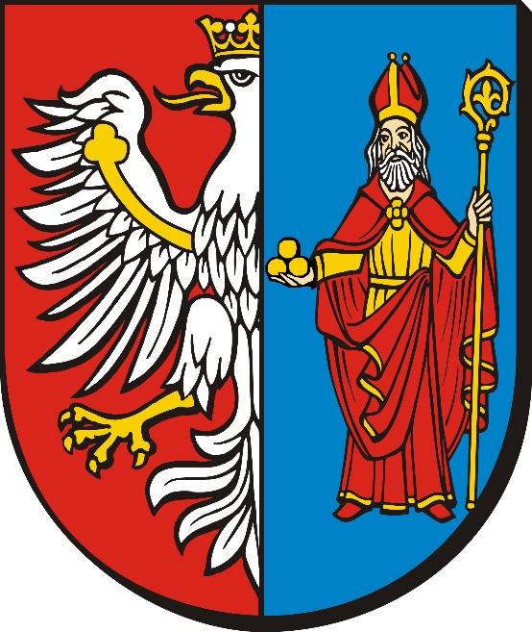

2022 ROK

Spis treści

Wprowadzenie 3
Rozdział I. Ogólna charakterystyka Powiatu Chrzanowskiego 4
Rozdział II. Budżet Powiatu Chrzanowskiego 8
Rozdział III. Ochrona zdrowia……………………..………………………………………………..17
Rozdział IV. Pomoc społeczna……………………..……….………………………………………..28
Rozdział V. Polityka prorodzinna 30
Rozdział VI. Oświata i wychowanie 37
Rozdział VII. Ochrona praw konsumenta 51
Rozdział VIII. Zarządzanie kryzysowe 54
Rozdział IX. Ochrona zdrowia……………………..………………………………………………..60
Rozdział X. Architektura i gospodarka nieruchomościami 60
Rozdział XI. Geodezja, kartografia i kataster 61
Rozdział XII. Inwestycje i remonty 66
Rozdział XIII. Promocja, kultura, sport i rekreacja 76
Rozdział XIV. Transport zbiorowy i drogi publiczne 83
Rozdział XV. Ochrona środowiska 90
Rozdział XVI. Realizacja uchwał Rady Powiatu Chrzanowskiego 92
Rozdział XVII. Administracja samorządowa 95
Rozdział XIX. Podsumowanie 120

Wprowadzenie

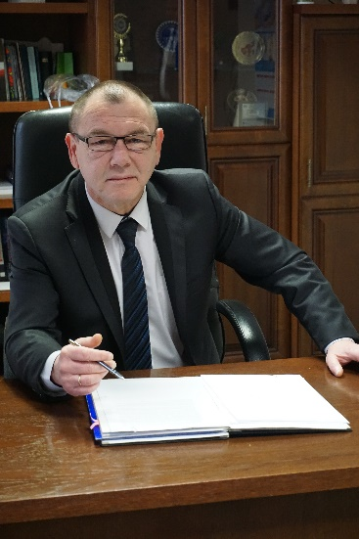
Andrzej Uryga, Starosta Chrzanowski

Szanowni Państwo,

To szósty dokument pod nazwą Raport o stanie Powiatu. Zawiera on dane z okresu sprawozdawczego od stycznia do grudnia 2022 roku. Dla porównania, zachęcam do analizy raportów z lat poprzednich i wysuwania wniosków.
Po trudnym roku 2021, w którym borykaliśmy się z pandemią koronawirusa, wszyscy mieliśmy nadzieję na to, że kolejne dwanaście miesięcy przyniesie spokój i pozwoli na normalne funkcjonowanie państwa.
Rok 2022 rozpoczął się jednak wybuchem konfliktu zbrojnego w Ukrainie, co odbiło się także na działalności poszczególnych szczebli samorządu. Samorząd Powiatu Chrzanowskiego aktywnie włączył się w pomoc uchodźcom wojennym. Organizował również wsparcie humanitarne. Żywię głęboką nadzieję, że wojna u naszych wschodnich sąsiadów dobiegnie końca, a w Ukrainie zapanuje pokój, czego serdecznie wszystkim życzę.
Pomimo wszelakich trudności, w minionym roku samorząd powiatowy realizował swoją działalność w pełnym zakresie inwestując nie tylko w infrastrukturę sportową czy oświatową, ale również w drogową, pozyskując znaczące środki pozabudżetowe na te zadania. Warto podkreślić niezwykle ważny obszar dla Powiatu, jakim jest jest zdrowie i bezpieczeństwo. Nasz Szpital cały czas się rozwija, otwierają się nowe oddziały, a co najważniejsze, od dwóch lat utrzymuje dodatni wynik finansowy, co nas niezmiernie cieszy i pozwala na pozytywną prognozę stanu powiatowej Służby Zdrowia na przyszłość.
Zachęcam do analizy przygotowanego dokumentu i udziału w zbliżającej się debacie.

Andrzej Uryga
Starosta Chrzanowski

Rozdział I. Ogólna charakterystyka Powiatu Chrzanowskiego

Położenie i demografia
Powiat Chrzanowski leży w północno-zachodniej części Województwa Małopolskiego. Graniczy z Powiatami: Olkuskim, Krakowskim, Oświęcimskim i Wadowickim oraz
z Jaworznem w Województwie Śląskim. Tworzy go 5 gmin: Alwernia, Babice, Chrzanów, Libiąż i Trzebinia.
Powiat Chrzanowski zajmuje powierzchnię 371,5 km², na której zamieszkuje 120 182 osób,
w tym 57 988 mężczyzn i 62 194 kobiet. W miastach zamieszkuje 72 822 osób, a na wsi 47 360 osób.
W 2022 roku urodzeń było 395 , a zgonów 870, co daje ujemny przyrost naturalny (-475).
(Dane GUS)

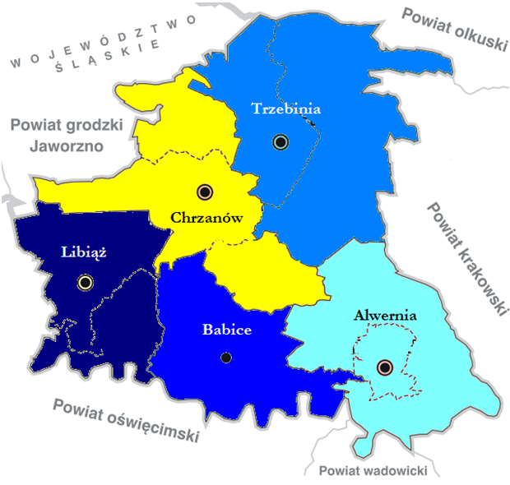
Opracowanie własne na podstawie źródeł internetowych

Władze Powiatu
Rada Powiatu Chrzanowskiego VI kadencji (2018-2023)
1. Antoni Gawronek – Wiceprzewodniczący Rady Powiatu
2. Michał Gawroński
3. Bartłomiej Gębala – Wicestarosta
4. Zofia Gniewek
5. Dominik Godyń
6. Ewa Jędrysik – Członek Zarządu Powiatu
7. Andrzej Jura
8. Stanisława Kasperczyk
9. Marcin Kaszuba
10. Włodzimierz Korczyński – Przewodniczący Rady Powiatu
11. Leszek Kukla – Wiceprzewodniczący Rady Powiatu
12. Mirosław Lipowski
13. Bogdan Łabuzek
14. Andrzej Olszowski
15. Adam Potocki – Członek Zarządu Powiatu
16. Paweł Rejdych
17. Przemysław Rejdych – Etatowy Członek Zarządu Powiatu
18. Piotr Rembiecha
19. Andrzej Saługa
20. Henryk Sawka (zm. 21.06.2022 r.)
21. Maria Siuda
22. Janusz Szczęśniak
23. Grażyna Trojanowska
24. Andrzej Zieliński
25. Leszek Kowalski
26. Aldona Komorowska (objęcie mandatu 30.08.2022 r. w związku ze śmiercią Radnego Henryka Sawki)
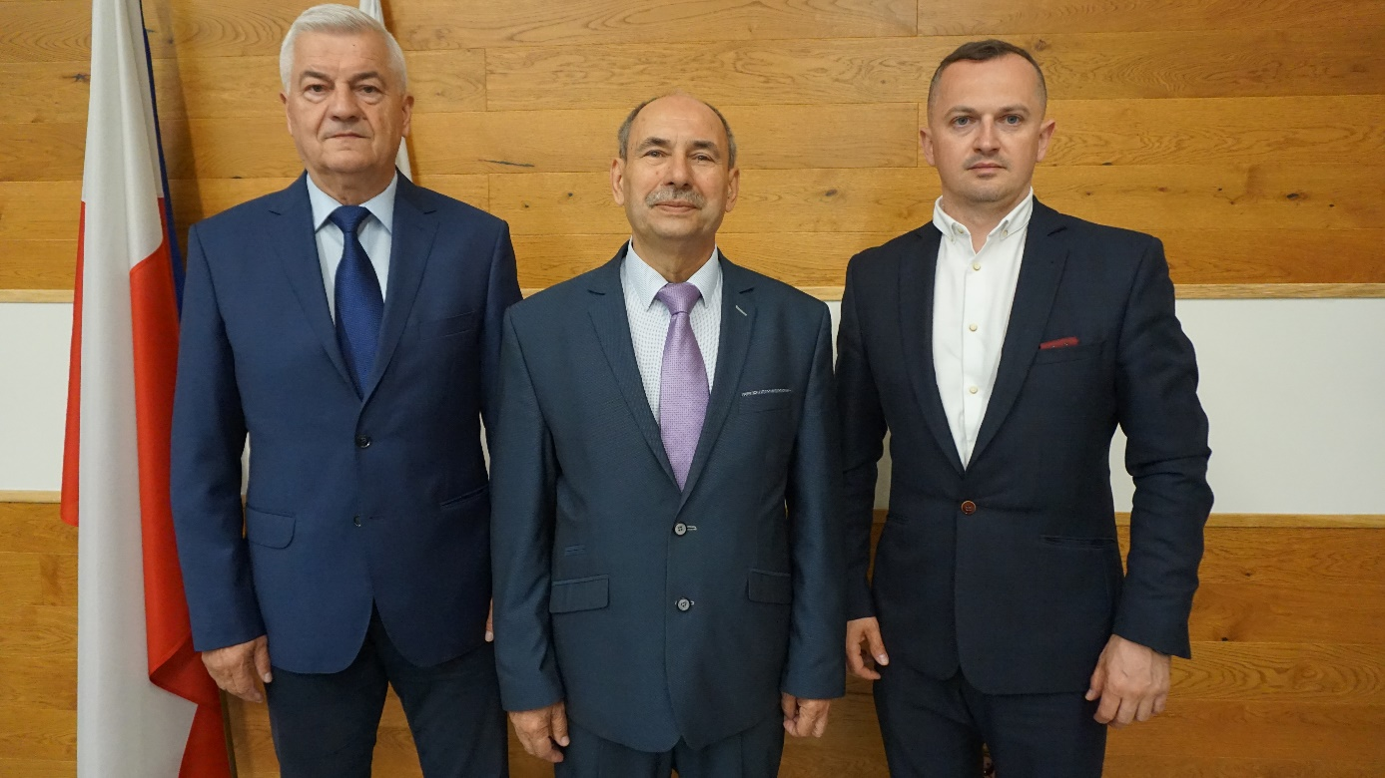
Prezydium Rady Powiatu Chrzanowskiego VI kadencji w latach 2018-2024

W 2022 roku zmarł Radny Powiatowy Henryk Sawka. H. Sawka zasiadał w Radzie Powiatu w kadencjach 2006-2010, 2010-2014, w obecnej kadencji Rady 2018-2023 pełnił dodatkowo funkcję Przewodniczącego Komisji Budżetu i Finansów. Prezes Zarządu Agencji Rozwoju Małopolski Zachodniej, a także szef SLD w Powiecie Chrzanowskim.
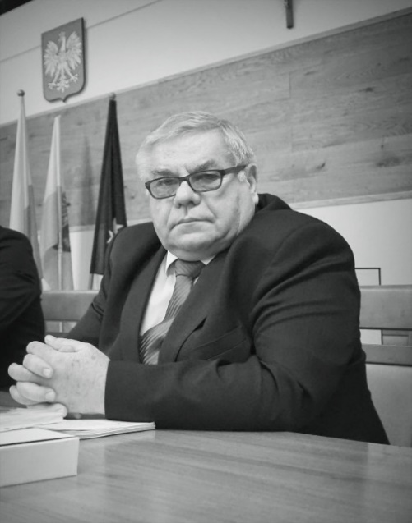
Henryk Sawka urodził się 17.05.1947 r. w Przemyślu. Mieszkał w Chrzanowie. Ukończył Dęblińską Szkołę Orląt, Akademię Wychowania Fizycznego
we Wrocławiu, studia podyplomowe menadżerskie
- zarządzanie finansami przedsiębiorstw. Z zawodu pilot. Przez 20 lat latał samolotami MIG-21. Wykładowca wrocławskiego AWF. W latach 1989
- 2004 był Dyrektorem przedstawicielstwa PLL LOT
w Katowicach, uczestniczył też w pracach nad powstaniem portu lotniczego w Katowicach.

Zarząd Powiatu Chrzanowskiego VI kadencji
Andrzej Uryga – Starosta Chrzanowski
Bartłomiej Gębala – Wicestarosta
Przemysław Rejdych - Etatowy Członek Zarządu
Ewa Jędrysik - Członek Zarządu
Adam Potocki – Członek Zarządu
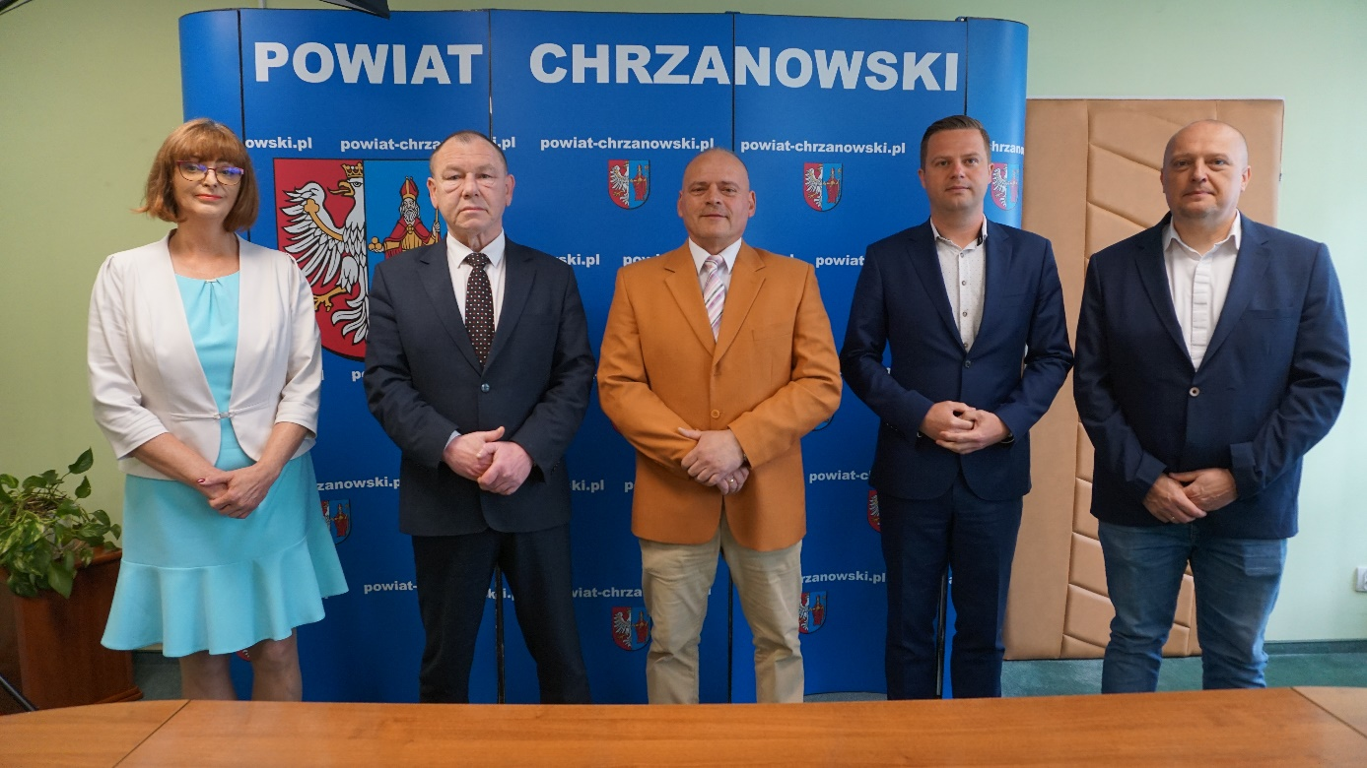
Zarząd Powiatu Chrzanowskiego VI kadencji w latach 2018-2024

Rozdział II. Budżet Powiatu Chrzanowskiego
W 2022 roku dochody ogółem Powiatu Chrzanowskiego wykonano
w wysokości 148 602 846,29 zł, z czego dochody bieżące zrealizowano w kwocie 143 255 633,86 zł, co stanowi 96,40 proc. dochodów ogółem oraz dochody majątkowe
w kwocie 5 347 212,43zł, co stanowi 3,60 proc. dochodów ogółem.

Źródła dochodów bieżących
- Dotacje bieżące i środki przeznaczone na cele bieżące - 36 086 277,88 zł, co stanowi 25,19 proc. dochodów bieżących, z czego:
a) dotacje i środki na finansowanie wydatków na realizację zadań finansowanych
z udziałem środków, o których mowa w art. 5 ust. 1 pkt 2 i 3 – 2 518 864,86zł
b) dotacje z budżetu Państwa na zadania zlecone – 17 077 113,99 zł
c) dotacje z Budżetu Państwa na realizację bieżących zadań JST – 2 552 432,92 zł
d) dotacje z innych budżetów JST – 1 069 669,90 zł
e) środki z Funduszu Pomocy na finansowanie lub dofinansowanie zadań bieżących
w zakresie pomocy obywatelom Ukrainy – 8 996 327,45 zł
f) środki i dotacje otrzymane z państwowych funduszy celowych na realizację zadań bieżących JST– 1 086 245 zł
g) środki z Funduszu Przeciwdziałania Covid-19 – 138 000 zł
h) środki z Funduszu Pracy – 411 152,60 zł
i) wpływy z wpłat gmin i powiatów na rzecz innych JST– 2 236 471,26 zł
- Subwencje –53 071 897 zł, co stanowi 37,05 proc. dochodów bieżących
- Podatek dochodowy od osób prawnych – 2 264 086,48 zł, co stanowi 1,58 proc. dochodów bieżących
- Podatek dochodowy od osób fizycznych - 39 718 296,20 zł, co stanowi 27,72 dochodów bieżących
- Pozostałe dochody własne – 12 115 076,30 zł, co stanowi 8,46 proc. dochodów bieżących

Analiza zrealizowanych dochodów bieżących w latach 2020-2022
Lp. | Źródło dochodów | ROK
 |  | 2020 | 2021 | 2022
1. | Subwencja | 46 639 116 zł | 54 096 414 zł | 53 071 897 zł
2. | Wpływy z tytułu podatków od osób fizycznych | 35 936 377 zł | 39 460 246 zł | 39 718 296,20 zł
3. | Wpływy z tytułu  podatków od osób  prawnych | 1 100 466,86 zł | 2 068 348,72 zł | 2 264 086,48 zł
4. | Dotacje bieżące i środki przeznaczone na cele bieżące | 22 050 403,49 zł | 21 314 590,06 zł | 39 718 296,20 zł
5. | Pozostałe dochody | 12 940 457,17 zł | 14 241 342,91 zł | 12 115 076,30 zł
Dochody majątkowe
Dochody majątkowe pochodziły:
- Z dotacji majątkowych - 3 231 423,56 zł, co stanowi 60,43 proc. dochodów majątkowych, z czego:
a) dotacje i środki na finansowanie wydatków na realizację zadań finansowanych
z udziałem środków, o których mowa w art. 5 ust. 1 pkt 2 i 3 – 215 000 zł
b) dotacje z innych budżetów JST – 2 090 623,56 zł
c) dotacje z Budżetu Państwa na inwestycje i zakupy inwestycyjne – 90 000 zł
d) dotacje otrzymane z państwowych funduszy celowych – 835 800 zł
- Ze sprzedaży składników majątkowych – 2 684,55 zł, co stanowi 0,05 proc. dochodów majątkowych, w tym:
- sprzedaż złomu stalowego – ZST Fablok w Chrzanowie – 2 684,55 zł
- Ze środków Rządowego Funduszu Polski Ład: Program Inwestycji Strategicznych
– 2 113 104,32 zł, co stanowi 39,52 proc. dochodów majątkowych

Analiza zrealizowanych dochodów majątkowych w latach 2020-2022
Lp. | Źródło dochodów | ROK
 |  | 2020 | 2021 | 2022
1. | Środki na dofinansowanie własnych inwestycji pozyskane z innych źródeł | 1 642 904 zł | - | -
2. | Sprzedaż składników majątkowych | 352 959,55 zł | 6 330,75 zł | 2 684,55 zł
3. | Państwowe Fundusze Celowe | 1 964 904 zł | 1 184 454 zł | 2 113 104,32 zł
4. | Dotacje | 2 981 091,12 zł | 2 469 328,63 zł | 3 231 423,56 zł

Wykonanie wydatków
W 2022 roku wykonane wydatki wyniosły 150 020 714,30 zł ogółem, z czego wydatki bieżące zrealizowano w kwocie 138 040 245,83 zł (92,01 proc. wydatków ogółem)
oraz wydatki majątkowe w kwocie 11 980 468,47 zł (7,99 proc. wydatków ogółem).

Wydatki zrealizowano w następujących kategoriach:
- Oświata i edukacyjna opieka wychowawcza - 61 794 185,20 zł
- Pomoc społeczna i pozostałe zadania w zakresie polityki społecznej oraz rodziny
- 25 720 084,37 zł
- Bezpieczeństwo publiczne i ochrona przeciwpożarowa oraz obrona
narodowa - 18 135 786,28 zł
- Administracja publiczna - 16 402 121,28 zł
- Transport i łączność - 11 705 991,40 zł
- Działalność usługowa i gospodarka mieszkaniowa - 6 190 775,24 zł
- Ochrona zdrowia - 3 774 634,79 zł
- Zadania z zakresu kultury fizycznej - 2 909 140,50 zł
- Obsługa długu publicznego - 1 634 916,21 zł
- Zadania realizowane z zakresu ochrony środowiska, rolnictwa, leśnictwa
i rybołówstwa - 1 013 739,51 zł
- Wymiar sprawiedliwości - 330 000 zł
- Turystyka - 223 333,31 zł
- Zadania z zakresu kultury i ochrony dziedzictwa narodowego - 186 005,65 zł

Udział procentowy poszczególnych działów wydatków w budżecie Powiatu Chrzanowskiego w 2022 roku

Wydatki na finansowanie zadań z udziałem środków europejskich
Powiat Chrzanowski w 2022 roku zrealizował przedsięwzięcia bieżące finansowane z udziałem środków europejskich o łącznej wartości 2 554 379,14 zł co stanowiło 1,70 proc. wydatków ogółem. Składały się na nie następujące projekty:
- Chrzanowskie I Liceum Ogólnokształcące w Chmurze Edukacyjnej
- Chrzanowskie II Liceum Ogólnokształcące w Chmurze Edukacyjnej
- Z pomocą rodzinie- Aktywna integracja - 2021 - 2023 - PCPR w Chrzanowie
- Program UE ERASMUS+ - ZS w Libiążu
- Regionalny Program Operacyjny Województwa Małopolskiego 2014-2020 Działanie 8.2 Aktywizacja zawodowa – PUP w Chrzanowie
- Projekt zintegrowany LIFE EKOMALOPOLSKA - "Wdrażanie Regionalnego Planu Działań dla Klimatu i Energii"
- "Poprawa edukacji zawodowej w PCE w Chrzanowie i ZS w Libiążu poprzez rozwój CKZ i oferty kształcenia zawodowego" – ZST Fablok w Chrzanowie
- I LO w Chrzanowie – "Małopolska Tarcza Antykryzysowa - Pakiet Edukacyjny II. Realizacja wsparcia szkół i placówek oświatowych" w ramach RPO WM na lata 2014
-2020 - grant nr 2

Przychody zaplanowane
W budżecie Powiatu Chrzanowskiego na 2022 rok zaplanowano przychody w łącznej kwocie
14 310 582,27 zł, na które składały się:
- kredyty – 10 150 000 zł
- wolne środki, o których mowa w art. 217 ust. 2 pkt 6 Ustawy o finansach publicznych – 2 196 868,25 zł
- wolne środki, o których mowa w art. 217 ust. 2 pkt 8 Ustawy o finansach publicznych – 1 864 264,14 zł
- spłaty pożyczek udzielonych – 99 449,88 zł
Powyższe przychody miały być przeznaczone na pokrycie planowanego deficytu budżetu
w kwocie 10 610 582,27 zł, na spłatę zaciągniętych w latach ubiegłych kredytów
w wysokości 3 700 000 zł.

Przychody zrealizowane
Na koniec roku zrealizowane przychody wyniosły 17 329 578,79 zł, na które składały się:
- wolne środki, o których mowa w art. 217 ust. 2 pkt 6 Ustawy o finansach publicznych – 14 322 492,33 zł
- wolne środki, o których mowa w art. 217 ust. 2 pkt 8 Ustawy o finansach publicznych – 2 907 636,58zł
- spłaty pożyczek udzielonych – 99 449,88 zł

W roku 2022 Powiat nie zaciągnął kredytu długoterminowego, jak również krótkoterminowego. Po zbilansowaniu dochodów i wydatków na koniec 2022 roku deficyt budżetowy wyniósł 1 417 868,01 zł. Na dzień 31 grudnia 2022 roku zadłużenie wyniosło 26 590 000 zł i stanowiło to 18,56 proc. wykonanych dochodów bieżących budżetu. Było niższe o 3 700 000 zł od zadłużenia na dzień 31 grudnia 2021 roku. Na zadłużenie składają się zobowiązania wynikające z zaciągniętych kredytów w latach ubiegłych.
Na dzień 31 grudnia 2022 roku nie wystąpiły zobowiązania wymagalne.

Udział środków europejskich i krajowych
W roku 2022 Powiat Chrzanowski oraz Jednostki Organizacyjne Powiatu Chrzanowskiego pozyskały łącznie dofinansowanie w wysokości 43 788 043,61 zł, w tym:
- na projekty finansowane ze środków krajowych 41 150 577,33 zł
- na projekty finansowane ze środków unijnych 2 637 466, 28 zł
Dane dotyczą środków pozyskanych na nowe projekty od stycznia do grudnia 2022 roku.

Całkowita wartość projektów, na które otrzymano dofinansowanie, wyniosła 51 237 904,15 zł. Wkład własny do projektów wyniósł 7 449 860,54 zł. Oznacza to, iż całkowita wartość dofinansowania pozyskanego na projekty w stosunku do ich łącznej wartości wyniosła 85,46 proc.
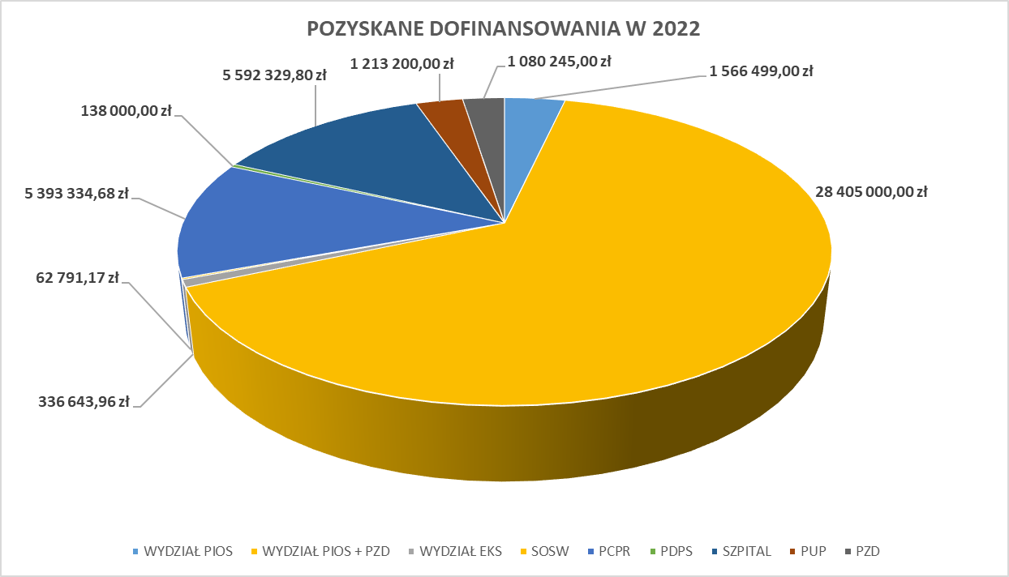

Zestawienie porównawcze pozyskanych dofinansowań w latach 2018-2022
Sprawozdanie z dofinansowania ze środków unijnych i krajowych pozyskanych przez Powiat
Chrzanowski i jednostki organizacyjne Powiatu Chrzanowskiego w 2022 roku dostępne jest na stronie https://www.powiat-chrzanowski.pl/dokumenty/analizy-i-raporty.html

Rozdział III. Ochrona zdrowia

Szpital Powiatowy w Chrzanowie
Szpital Powiatowy w Chrzanowie to wielospecjalistyczna placówka medyczna zapewniająca bezpieczeństwo zdrowotne mieszkańcom Powiatu Chrzanowskiego oraz powiatów ościennych.
Szpital posiadał kontrakt z Narodowym Funduszem Zdrowia m.in. na ratownictwo medyczne, leczenie szpitalne, ambulatoryjną opiekę specjalistyczną, ambulatoryjne świadczenia diagnostyczne kosztochłonne, rehabilitację leczniczą, opiekę psychiatryczną i leczenie uzależnień, podstawową opiekę zdrowotną, świadczenia odrębnie kontraktowane (dializy), programy profilaktyczne i zdrowotne (lekowe), chemioterapię.
W 2022 roku lecznica pozyskała nowe kontrakty z NFZ w 2022 roku na: program pilotażowy - Centrum Zdrowia Psychicznego (od marca 2022 roku), onkologię kliniczną (od kwietnia 2022 roku), medycynę paliatywną (od lipca 2022 roku), koordynowaną opiekę nad Kobietą w Ciąży na II poziomie opieki perinatalnej (od września 2022 roku), program lekowy Leczenie pacjentów z chorobą Wilsona (od lutego 2022 roku) oraz na program lekowy Leczenie zaburzeń motorycznych w przebiegu zaawansowanej choroby Parkinsona (od października 2022 roku).
Na dzień 31 grudnia 2022 roku w chrzanowskim Szpitalu funkcjonowało 20 oddziałów stacjonarnych. Dysponowano średnio 597 łóżkami ogółem, w tym 15 stanowiskami intensywnej terapii znajdujących się w Oddziale Anestezjologii i Intensywnej Terapii, Szpitalnym Oddziale Ratunkowym i Oddziale Neonatologicznym. Ponadto, funkcjonował Oddział Dzienny Psychiatryczny dla 25 pacjentów, a także Ośrodek Rehabilitacji Ogólnoustrojowej Dziennej z 30 miejscami, Ośrodek Rehabilitacji Kardiologicznej Dziennej
z 15 miejscami i Stacja Dializ z 11 stanowiskami dializacyjnymi. Wśród nowoutworzonych oddziałów jest Onkologia Kliniczna/Chemioterapia z 15 łóżkami i Oddział Medycyny Paliatywnej z 15 łóżkami.
Oddziały „covidowe” funkcjonowały w szpitalu do końca marca 2022 roku. Od kwietnia pacjenci z rozpoznaną chorobą COVID-19 hospitalizowani są w oddziałach szpitalnych zgodnie z ogólnym stanem klinicznym, z zachowaniem izolacji i reżimu sanitarnego.

Liczba leczonych w latach 2017 – 2022 według trybu przyjęcia
W roku 2022 liczba leczonych utrzymywała się na poziomie zbliżonym do 2019 roku, tj. sprzed pandemii COVID-19

ROK | 2017 | 2018 | 2019 | 2020 | 2021 | 2022
Ogólna liczba leczonych | 20 103 | 18 793 | 18 668 | 15 354 | 16 579 | 18 308
Liczba leczonych  w trybie nagłym | 10 311 | 11 210 | 10 459 | 7 602 | 8 352 | 8 266
Liczba leczonych  w trybie planowym | 9 792 | 7 583 | 7 953 | 7 752 | 8 227 | 9 122

Szpitalny Oddział Ratunkowy – działalność w latach 2017 - 2022
Rodzaj świadczenia zdrowotnego | 2017 | 2018 | 2019 | 2020 | 2021 | 2022
Porady ambulatoryjne | 16 430 | 16 500 | 15 744 | 11 089 | 12 519 | 14 437
Hospitalizowani do  24 godzin w SOR | 1 375 | 1 377 | 1 060 | 1 540 | 2 439 | 766
Przyjęcia pacjentów w trybie nagłym | 10 311 | 9 386 | 9 234 | 7 602 | 8 353 | 8 286
Ogólna ilość udzielonych świadczeń | 28 116 | 27 263 | 26 038 | 20 231 | 23 311 | 23 483

Położnictwo
Liczba porodów i urodzonych noworodków w latach 2017 - 2022
Nazwa | 2017 | 2018 | 2019 | 2020 | 2021 | 2022
Porody | 927 | 992 | 746 | 919 | 919 | 888
Noworodki | 933 | 993 | 754 | 923 | 926 | 892

Stacja Dializ
Liczba osób dializowanych w latach 2017 – 2022

ROK | 2017 | 2018 | 2019 | 2020 | 2021 | 2022
Liczba dializ | 9 952 | 10 600 | 10 704 | 10 855 | 11 218 | 10 461

Blok Operacyjny
W porównaniu do 2021 roku odnotowano wzrost o około 20 proc. liczby zabiegów operacyjnych

Nazwa oddziału | 2017 | 2018 | 2019 | 2020 | 2021 | 2022
Oddział Chirurgii Ogólnej | 796 | 685 | 759 | 444 | 420 | 591
Oddział Chirurgii Ogólnej i Onkologicznej | 634 | 503 | 499 | 321 | 444 | 605
Oddział Chirurgii Urazowo - Ortopedycznej | 941 | 921 | 812 | 661 | 771 | 974
Oddział Położniczo-Ginekologiczny | 1 340 | 1 434 | 1 371 | 1 111 | 1 352 | 1 435
Oddział Kardiologiczny | 378 | 457 | 571 | 361 | 434 | 623
Oddział Urologiczny | 788 | 758 | 612 | 615 | 585 | 625
Inne | 12 | 56 | 81 | 107 | 60 | 71
OGÓŁEM | 4 889 | 4 814 | 4 912 | 3 620 | 4 066 | 4 924

Ambulatoryjna opieka specjalistyczna
Liczba porad ambulatoryjnych w 2022 roku jest zbliżona do liczby porad ambulatoryjnych udzielonych w 2021 roku

ROK | 2017 | 2018 | 2019 | 2020 | 2021 | 2022
Ogółem liczba udzielonych porad ambulatoryjnych | 68 244 | 69 732 | 69 762 | 58 487 | 66 377 | 66 302

Podstawowa opieka zdrowotna
Na koniec 2022 roku do Poradni Lekarza Podstawowej Opieki Zdrowotnej zadeklarowanych było 2 138 pacjentów.

Opieka psychiatryczna
Szpital prowadzi działalność w ramach Powiatowego Centrum Zdrowia Psychicznego. Pacjenci korzystają z alternatywnych form leczenia w stacjonarnym Oddziale Psychiatrycznym, porad ambulatoryjnych w Poradni Zdrowia Psychicznego i Zespole Leczenia Środowiskowego (domowego) lub świadczeń udzielanych w trybie dziennym w Oddziale Dziennym Psychiatrycznym (ogólnym).
Od 1 marca 2022 roku realizowany jest program pilotażowy w ramach Centrum Zdrowia Psychicznego udzielającym świadczeń zdrowotnych w zakresie zdrowia psychicznego osobom dorosłym zamieszkałym na obszarze Powiatu Chrzanowskiego. To miejsce, w którym osoby doświadczające kryzysu zdrowia psychicznego lub cierpiące z powodu choroby psychicznej, mogą otrzymać bezpłatną pomoc medyczną, socjalną i społeczną. Kompleksowa opieka udzielana w Poradni Zdrowia Psychicznego, Zespole Leczenia Środowiskowego (Domowego), Oddziale Dziennym Psychiatrycznym, Oddziale Psychiatrycznym Ogólnym i Izbie Przyjęć Psychiatrycznych. Wszystkie te komórki Szpitala mieszczą się przy ul. Topolowej 16
w Chrzanowie. Nową formą uzyskania pomocy i zakwalifikowania do specjalistycznej opieki
w ramach Centrum Zdrowia Psychicznego jest Punkt Zgłoszeniowo – Koordynacyjny funkcjonujący przy Poradni Zdrowia Psychicznego w szpitalu.
Ponadto, opieka udzielana jest w Poradniach Zdrowia Psychicznego z udziałem podwykonawców z Powiatu Chrzanowskiego.

Dane statystyczne za lata 2017 – 2022 w zakresie psychiatrii

ROK |  | Oddział Psychiatryczny | Poradnia Zdrowia Psychicznego | Zespół Leczenia Środowiskowego (Domowego) | Oddział Dzienny Psychiatryczny | Punkt Zgłoszeniowo - Koordynacyjny
 |  | Liczba leczonych | Liczba porad | Liczba wizyt | Liczba osobodni | Liczba udzielonych świadczeń
2017 |  | 482 | 2 030 | 909 | 5 661 | 0
2018 |  | 472 | 1 892 | 873 | 5 691 | 0
2019 |  | 558 | 1 916 | 946 | 5 728 | 0
2020 |  | 429 | 1 923 | 1 090 | 4 387 | 0
2021 |  | 300 | 1 864 | 1 164 | 5 908 | 0
2022 |  | 436 | 2 680 | 1 657 | 5 443 | 658
 | li
Rehabilitacja lecznicza
Szpital udziela świadczeń zdrowotnych z zakresu fizjoterapii, kinezyterapii i hydroterapii oraz masażu z terapią manualną.
Rok | Oddział Rehabilitacji Ogólnej |  | Oddział Rehabilitacji Neurologicznej | Zakład Rehabilitacji | Poradnia Rehabilitacyjna
 | Liczba leczonych |  | Liczba leczonych | Liczba zabiegów | Liczba porad
2017 | 387 |  | 239 | 95 898 | 1 721
2018 | 372 |  | 234 | 112 891 | 1 769
2019 | 358 |  | 222 | 110 712 | 1 413
2020 | 207 | 147 |  | 87 576 | 555
2021 | 53 | 123 |  | 143 096 | 844
2022 | 183 | 134 |  | 298 207 | 805

Ratownictwo medyczne
Powiat Chrzanowski obsługuje 5 zespołów ratownictwa medycznego. W Chrzanowie stacjonują 2 zespoły: specjalistyczny i podstawowy. W związku z sytuacją epidemiczną,
w okresie wiosenno-jesiennym dysponowano dodatkową karetką. W Libiążu, Trzebini
i Wygiełzowie działało po jednym zespole ratownictwa medycznego.

Ogólna liczba wyjazdów Pogotowia Ratunkowego w latach 2017-2022
Rodzaj zespołu/miejscowość | 2017 | 2018 | 2019 | 2020 | 2021 | 2022
Specjalistyczny–Chrzanów | 2 176 | 2 127 | 2 211 | 2 132 | 2 058 | 2 095
Podstawowy I–Chrzanów | 2 200 | 2 086 | 2 084 | 2 057 | 1 994 | 2 040
Podstawowy II–Trzebinia | 1 977 | 2 009 | 1 985 | 1 966 | 2 045 | 2 036
Podstawowy III–Wygiełzów | 1 599 | 1 621 | 1 796 | 1 701 | 1 824 | 1 701
Podstawowy IV–Libiąż | 1 419 | 1 359 | 1 425 | 1 486 | 1 483 | 1 409
Razem | 9 371 | 9 202 | 9 501 | 9 342 | 9 404 | 9 281

Punkt Szczepień Przeciwko COVID-19
W kolejnym roku działalności w Punkcie Szczepień w Szpitalu Powiatowym w Chrzanowie podano 8 302 dawki szczepień przeciw COVID-19. Pierwszą przyjęło 666 osób dorosłych oraz 405 dzieci. Drugą 746 osób dorosłych oraz 740 dzieci. Trzecią dawką przypominającą zaszczepiono 4 198 osób dorosłych oraz 13 dzieci, natomiast czwartą dawkę przypominającą przyjęło 1 534 osób dorosłych. Od października 2021 roku w Punkcie Szczepień można było zaszczepić się także przeciwko grypie. W 2022 roku z tej szczepionki skorzystały 374 osoby.
Sytuacja ekonomiczna Szpitala Powiatowego w Chrzanowie

Dodatni wynik finansowy
W 2022 roku Szpital zanotował dodatni wynik finansowy w wysokości 349 020,83 zł.
Jest on lepszy o 42 012,14 zł od zanotowanego w 2021 roku. Koszty amortyzacji wyniosły 10 060 129,77 zł.

Dodatni wynik finansowy placówka osiągnęła po raz drugi z rzędu. Wyniki finansowe netto Szpitala Powiatowego w Chrzanowie w latach 2019-2022 przedstawia poniższa tabela:

 | 2019 rok | 2020 rok | 2021 rok | 2022 rok
Wynik finansowy netto | - 8 494 196,20 | - 5 814 900,98 | 307 008,69 | 349 020,83

Szpital osiągnął przychody w wysokości 241 118 734,37 zł, z czego przychody ze sprzedaży świadczeń medycznych wyniosły 228 080 996,59 zł. Zanotowano przyrost przychodów ogółem w porównaniu z 2021 rokiem o 10 219 708,44 zł, a przychodów ze świadczeń medycznych
o 8 583 571,57 zł. Wartość kosztów ogółem poniesionych w 2022 roku wyniosła 240 766 786,54 zł, a wartość podatku dochodowego od osób prawnych 2 927 zł. Wzrost kosztów ogółem względem roku poprzedniego był mniejszy od zwiększenia sprzedaży i wyniósł
10 178 757,30 zł.
Dodatni wynik finansowy w latach 2021-2022 roku jest efektem znacznego zwiększenia wartości przychodów, które pozwoliło na zwiększenie efektywności alokacji kosztów stałych działalności placówki.

Płynność finansowa
Szpital utrzymywał w 2022 roku bieżącą płynność finansową. Wzrost przychodów i związana z tym poprawa rentowności funkcjonowania były wynikiem rozwijania nowych obszarów świadczeń, co generowało korzyści poprzez rozliczenie kosztów stałych działalności
na większy wolumen sprzedaży.
W okresie wzmożenia epidemii COVID-19 jednostka realizowała zwiększone zadania
w zakresie diagnostyki i leczenia tej choroby. Po złagodzeniu przebiegu epidemii uruchomiono Oddział Onkologii Klinicznej i Chemioterapii oraz Oddział Medycyny Paliatywnej, a także rozpoczęto realizację programów: Centrum Zdrowia Psychicznego oraz Koordynowanej Opieki nad Kobietą w Ciąży. Dodatkowo, podjęto przedsięwzięcia inwestycyjne nakierowane na rozszerzenie zakresu oferowanych świadczeń. Wykonano projekt przebudowy Stacji Łóżek na potrzeby rozbudowy Stacji Dializ oraz Pracowni Endoskopii. Wykonano prace w zakresie przebudowy rehabilitacji ogólnej i neurologicznej w budynku H na potrzeby Oddziału Ortopedii i Oddziału Nefrologii. Przeprowadzono modernizację oddziału Onkologii Klinicznej i Chemioterapii.

Źródła przychodów
W 2022 roku podstawowym źródłem przychodów Szpitala była realizacja świadczeń medycznych. Przychody z tego tytułu stanowiły 98,5 proc. przychodów ze sprzedaży. Z tego wpływy ze świadczeń w ramach kontraktu z NFZ wyniosły 96,8 proc. wartości sprzedaży ogółem.
W strukturze kosztów funkcjonowania Szpitala dominują koszty osobowe. Stanowią one
ok. 68 proc. wartości przychodów ze sprzedaży i ok. 65 proc. całkowitych kosztów funkcjonowania lecznicy. Pozostałymi głównymi rodzajami kosztów są materiały, obejmujące głównie leki i sprzęt medyczny (13,3 proc. w strukturze kosztów) oraz usługi obce (13,3 proc.), w których największy udział mają usługi medyczne i inne usługi związane z utrzymaniem zabezpieczenia medycznego i niemedycznego pacjentów (m. in. żywienie pacjentów, usługi pralnicze, utylizacja odpadów medycznych).

Realizacja programu inwestycyjnego
W 2022 roku Szpital zrealizował inwestycje na łączną wartość 15 875 693,81 zł. Na różnego rodzaju dofinansowania przypadło 6 840 597,53 zł, a na środki własne 9 035 096,28 zł.

Prace budowlane wraz z projektami
- opracowanie projektu przebudowy Stacji Łóżek na potrzeby rozbudowy Stacji Dializ
i Pracowni Endoskopii – 94 710 zł,
- wymiana wind – 232 470 zł,
- modernizacja instalacji klimatyzacji i wentylacji – 162 852 zł,
- przebudowa rehabilitacji ogólnej i neurologicznej w budynku H na potrzeby Oddziału Ortopedii i Oddziału Nefrologii – 507 990 zł (dofinansowanie z PFRON),
- adaptacja pomieszczeń garderoby – 25 215 zł,
- rozbudowa poczty pneumatycznej w Oddziale Anestezjologii i Intensywnej Terapii
i w Laboratorium Mikrobiologicznym – 501 840 zł,
- modernizacja Oddziału Onkologii Klinicznej i Chemioterapii – 428 359,80 zł,
- przebudowa zasilania sprężarkowni - wykonanie instalacji rezerwowej – 40 048,80 zł,
- wymiana drzwi na oddziałach szpitalnych – 109.814,40 zł,
- modernizacja pomieszczeń Pogotowia Ratunkowego – 402 651,86 zł (dofinansowanie Starostwa Powiatowego w Chrzanowie w wysokości 400 000 zł).

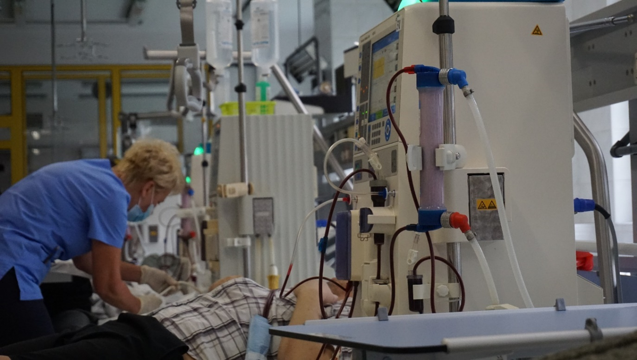

W 2022 roku opracowano projekt przebudowy Stacji Łóżek na potrzeby rozbudowy Stacji Dializ
i Pracowni Endoskopii. Na zdjęciu Stacja Dializ.

Nakłady na maszyny i urządzenia techniczne oraz środki transportu:
- urządzenia klimatyzacyjne – 221 295,45 zł
- szafa formalinowa wentylowana dla Zakładu Patomorfologii – 62 640 zł
- maszyna do czyszczenia podłóg – 21 488,10 zł
- meble do gabinetów – 69 828 zł
- zamrażarka FIGO z wkładami mrożącymi – 5 365,70 zł
- modernizacja windy kuchennej - 77 490 zł
- alkomat ALCOTEST 7000 – 5 202,90 zł
- rozbudowa monitoringu temperatury w urządzeniach i pomieszczeniach – 19 926 zł
- samochód osobowy – 103 677 zł
- ambulans Pogotowia Ratunkowego – 653 686,47 zł (dofinansowanie z Funduszu Przeciwdziałania COVID-19)

W zakresie nowej aparatury medycznej w 2022 roku zakupiono następujące środki trwałe:
- wózki do przewożenia pacjentów typu SPRINT (15 szt.) – 178 848 zł
- aparaty USG dla Bloku Operacyjnego oraz dla Oddziału Położniczo-Ginekologicznego
– 198 000 zł
- aparat do termolezji i igły do termolezji – 142 560 zł
- lampy operacyjne (6 szt.) – 479 196 zł
- aparat do EKG – 45 000 zł (dofinansowanie z Funduszu Przeciwdziałania COVID - 19)
- defibrylator – 20 930,40 zł
- dygestorium – 21 525 zł
- pompy infuzyjne – 252 612 zł (częściowo dofinansowane w ramach Małopolskiej Tarczy Antykryzysowej nr 3)
- aparat RTG z ramieniem C dla Oddziału Kardiologicznego – 889 423,10 zł (dofinansowanie z funduszu przeciwcovidowego Ministerstwa Zdrowia)
- aparat RTG z ramieniem C dla Oddziału Chirurgii Urazowo-Ortopedycznej
– 494 100,00 zł (dofinansowane w ramach Małopolskiej Tarczy Antykryzysowej nr 3)
- łóżka elektryczne z materacami – 1 351 601,80 zł (dofinansowania w ramach Małopolskiej Tarczy Antykryzysowej nr 3, z Funduszu Przeciwdziałania COVID - 19, z Fundacji Tauron oraz z Powiatu Krakowskiego poprzez Starostwo Powiatowe
w Chrzanowie)
- stanowisko do resuscytacji noworodka – 99 900 zł
- urządzenia do ogrzewania pacjenta – 53 071,20 zł
- Holter ciśnieniowy z oprogramowaniem – 7 776 zł
- aparat USG mobilny dla Pogotowia Ratunkowego – 24 149,99 zł (darowizna Wielkiej Orkiestry Świątecznej Pomocy),
- aparat do dyfuzji – 165 726 zł
- wirówki laboratoryjne – 57 024 zł (częściowe dofinansowanie z Małopolskiej Tarczy Antykryzysowej nr 3),
- mikroskopy optyczne – 25 488 zł
- aparat RTG – 1 169 986 zł (dofinansowanie z Funduszu Przeciwdziałania COVID
-19)
- laser wysokoenergetyczny ze skanerem – 63 396 zł (dofinansowanie z Funduszu Przeciwdziałania COVID-19)
- stoły do terapii manualnej – 36 500 zł
- sprzęt do rehabilitacji onkologicznej – 210 410 zł (Ministerstwo Zdrowia - Narodowa Strategia Onkologiczna)
- procesor tkankowy – 226 465,20 zł
- aparat do mechanicznej kompresji klatki piersiowej – 44 000 zł (darowizna Fundacji Wielka Orkiestra Świątecznej Pomocy)
- pompy infuzyjne Roche – 11 880 zł (darowizna Roche Polska)
- mikroskop śródoperacyjny – 149 999,99 zł
- przystawka mammograficzna (rozbudowa aparatu MMG) – 203 253 zł
- stacja opisowa dla mammografii – 83 808 zł
- videoendoskopy – 389 448 zł
- kolumna endoskopowa - tor wizyjny – 300 655,80 zł (dofinansowania w ramach Małopolskiej Tarczy Antykryzysowej nr 3)
- igła MAZUR – 5 159,85 zł (dofinansowanie TUW PZU)
- telemetria KTG – 25 704 zł (dofinansowanie TUW PZU)
- zestawy do histeroskopii – 64 785 zł
- opaska uciskowa – 25 912,44 zł
- zestaw narzędzi neurochirurgicznych – 146 918,58 zł
- narzędzia dla Bloku Operacyjnego – 243 566,96 zł
- rozpieracz amputacyjny PERCY – 4 106,21 zł
- laboratoryjna witryna chłodnicza – 19 852,20 zł
- aparat EKG dla Poradni Kardiologicznej – 13 014 zł
- Holtery ciśnieniowe z oprogramowaniem – 76 080,60 zł
- wózek do przewożenia pacjentów pozycji leżącej - 8 808 zł
- cystoskopy giętkie (10 szt.) – 399 531,20 zł (Ministerstwo Zdrowia – Narodowa Strategia Onkologiczna)
- napędy ortopedyczne (2 szt.) – 299 402,25 zł
- aparat do znieczulania z monitorem dla dorosłych i dla dzieci – 160 920 zł

Nakłady w obszarze sprzętu informatycznego oraz oprogramowania:
- nakłady w ramach Małopolskiego Systemu Informacji Medycznej – 2 812 518 zł (dofinansowanie Starostwa Powiatowego w Chrzanowie 62 484 zł, wartość dotacji UE rozliczonych na inwestycje zrealizowane w 2022 roku 1 758 689,28 zł)
- licencje na oprogramowanie – 356 357,78 zł
- sprzęt informatyczny – 75 711,78 zł
Dofinansowania:
- wartość inwestycji realizowanych w ramach projektu Małopolskiego Systemu Informacji Medycznej przypadająca na dofinansowanie ze środków UE
–1 758 689,28 zł
- środki z Małopolskiej Tarczy Antykryzysowej nr 3 – 1 182 247,40 zł
- środki Ministerstwa Zdrowia w ramach Narodowej Strategii Onkologicznej
–582 500 zł
- środki Ministerstwa Zdrowia w ramach Funduszu Przeciwcovidowego – 2 500 000 zł
- Państwowy Fundusz Rehabilitacji Osób Niepełnosprawnych – 150 586,86 zł
- darowizna Wielkiej Orkiestry Świątecznej Pomocy – 68 149,99 zł
- Fundacja Tauron – 50 000 zł
- TUW PZU – 30 000 zł
- Roche Polska – 5 940 zł
Ponadto otrzymano 1 051 946,42 zł w ramach końcowego rozliczenia realizacji projektu modernizacji oddziałów szpitalnych.

Wydział Prezydialny – Referat Spraw Społecznych i Obywatelskich Starostwa Powiatowego w Chrzanowie sprawuje nadzór nad Szpitalem Powiatowym w Chrzanowie zgodnie
z Ustawami: o działalności leczniczej, o samorządzie powiatowym. Wydział realizuje zadania
z zakresu promocji i ochrony zdrowia.

W 2022 roku w ramach działań prowadzonych przez Szpital Powiatowy w Chrzanowie zrealizowano następujące umowy:
- na częściowe pokrycie kosztów realizacji projektu Małopolski System Informacji Medycznej (MSIM) – 62 484,00 zł
- na wykonywanie badań w ramach profilaktyki zdrowia psychicznego dzieci i młodzieży Powiatu Chrzanowskiego w ramach promocji zdrowia – 275 000 zł, w tym 150 000 zł
z Powiatu Chrzanowskiego, 125 000 zł z Gmin (Alwernia 15 000 zł, Babice 15 000 zł, Chrzanów 35 000 zł, Libiąż 25 000 zł, Trzebinia 35 000 zł)
- na modernizację Pogotowia Ratunkowego – 400 000 zł
- na wyposażenie oddziałów covidowych – zakup łóżek do izolatek szpitalnych
(z przeznaczeniem dla pacjentów zakaźnych) – 50 000 zł. Umowa z Powiatem Krakowskim

Rozdział IV. Pomoc społeczna
Pomoc społeczna jest jednym z zadań ustawowych Powiatu jako jednostki samorządu terytorialnego. Placówką do tego powołaną jest Powiatowy Dom Pomocy Społecznej
im. Adama Starzeńskiego w Płazie. Dodatkowo zadania z zakresu pomocy społecznej prowadzi Wydział Prezydialny – Referat Spraw Społecznych i Obywatelskich Starostwa Powiatowego w Chrzanowie.

Powiatowy Dom Pomocy Społecznej im. Adama Starzeńskiego w Płazie w 2022 roku
Obecnie Dom przeznaczony jest na pobyt stały dla 101 osób przewlekle psychicznie chorych. Celem PDPS w Płazie jest zapewnienie jego mieszkańcom całodobowej opieki, zaspokojenie niezbędnych potrzeb bytowych, opiekuńczych i wspomagających na poziomie obowiązującego standardu, w zakresie i formach wynikających z indywidualnych potrzeb mieszkańców, uwzględniając wolność, intymność, godność i poczucie bezpieczeństwa oraz stopień ich fizycznej i psychicznej sprawności. Realizując te cele placówka podejmuje działania zmierzające do podnoszenia jakości życia poprzez aktywizację społeczną mieszkańców, umożliwiając im uczestnictwo w życiu publicznym, zawodowym, kulturalnym i artystycznym. Dom prowadzi współpracę z wieloma instytucjami oraz organizacjami pozarządowymi, realizując wspólnie szereg programów na rzecz integracji mieszkańców z lokalną społecznością, w tym usamodzielnianie mieszkańców.

Remonty w budynkach Powiatowego Domu Pomocy Społecznej w Płazie:
- wymiana drzwi do pokoi mieszkańców oraz w łazienkach w budynku B
- malowanie klatki schodowej w budynku C
- malowanie pokoi mieszkańców na I piętrze w budynku B
- malowanie łazienek na II piętrze w budynku B
- remont sieci zewnętrznej instalacji c.o. i c.w.u. pomiędzy istniejącą kotłownią gazową
a budynkiem B poprzez wymianę rur doprowadzających ciepłą wodę użytkową oraz rur zapewniających przepływ wody do centralnego ogrzewania
- naprawa urządzeń wraz z niezbędnymi pracami towarzyszącymi w związku z awarią węzła cieplnego w budynku B
- czyszczenie rynien w budynku A
- naprawa dachu na budynku A
- prace pielęgnacyjne na zabytkowym drzewostanie zgodnie z zaleceniami Konserwatora
Łączna kwota remontów wyniosła 259 863,84 zł, a prace pielęgnacyjne na zabytkowym drzewostanie zgodnie z zaleceniami Konserwatora 16 000 zł.

Wydział Prezydialny – Referat Spraw Społecznych i Obywatelskich Starostwa Powiatowego w Chrzanowie realizował zadania z zakresu pomocy społecznej. Spośród zrealizowanych zadań należy wyszczególnić współpracę Wydziału z:
• Gminą Chrzanów w zakresie zawierania umów oraz finansowania Środowiskowych Domów Samopomocy w Centrum Usług Socjalnych (koszt 1 060 951,08 zł) oraz Fundacją Viribus Unitis w Babicach (koszt 675 170, 28 zł) - zadania zlecone z zakresu administracji rządowej
• Powiatowym Centrum Pomocy Rodzinie w Chrzanowie oraz Powiatowym Domem Pomocy Społecznej im. Adama Starzeńskiego w Płazie

Rozdział V. Polityka prorodzinna

Polityka prorodzinna ukierunkowana jest na wspieranie i aktywizowanie rodzin oraz promowanie wartości i postaw rodzinnych. Realizowana jest w Powiecie Chrzanowskim przez Jednostki Organizacyjne oraz Wydział Prezydialny – Referat Spraw Społecznych
i Obywatelskich Starostwa Powiatowego w Chrzanowie. Opiekę nad rodziną sprawują: Powiatowe Centrum Pomocy Rodzinie w Chrzanowie, Powiatowy Ośrodek Wsparcia Dziecka i Rodziny w Chrzanowie oraz Powiatowy Ośrodek Interwencji Kryzysowej
w Chrzanowie.

Powiatowe Centrum Pomocy Rodzinie w Chrzanowie realizuje zadania z zakresu:
- pomocy społecznej,
- pieczy zastępczej,
- rehabilitacji społecznej osób niepełnosprawnych

Ponadto, na mocy Ustawy o rehabilitacji zawodowej i społecznej oraz zatrudnianiu osób niepełnosprawnych w Powiecie Chrzanowskim funkcjonuje przy Powiatowym Centrum Pomocy Rodzinie Powiatowy Zespół do Spraw Orzekania o Niepełnosprawności.

W 2022 roku w Powiatowym Centrum Pomocy Rodzinie pracowało 26 osób. Wydatki jednostki wyniosły 6 031 803,87 zł, a dochody 2 298 473,55 zł.

Rodziny zastępcze
W 2022 roku w Powiecie Chrzanowskim funkcjonowało 9 zawodowych rodzin zastępczych,
w których łącznie przebywało 43 dzieci, w tym: 2 o charakterze pogotowia rodzinnego
(14 dzieci) i 1 rodzinny dom dziecka (9 dzieci).
W ramach pieczy zastępczej najwięcej, bo 91, było rodzin spokrewnionych (124 dzieci)
i 35 rodzin niezawodowych (43 dzieci).
ROK | LICZBA RODZIN |  | LICZBA DZIECI |  | RAZEM RODZINY | RAZEM DZIECI
2022 | Spokrewnione | 91 | Spokrewnione | 124 | 126 | 167
 | Niezawodowe | 35 | Niezawodowe | 43
 | Zawodowe rodziny zastępcze | 6 | Zawodowe rodziny zastępcze | 20 | 9 | 43
 | Pogotowia Rodzinne | 2 | Pogotowia Rodzinne | 14
 | Rodzinne Domy Dziecka | 1 | Rodzinne Domy Dziecka | 9

W 2022 roku w rodzinach zastępczych w Powiecie Chrzanowskim przebywało 10 dzieci
z innych Powiatów. W tej sprawie zawarto porozumienia z powiatami: Będzińskim, Oświęcimskim, Wodzisławskim, Słupskim oraz gminami miejskimi: Jaworzno, Sosnowiec, Poznań, Kraków, Bielsko-Biała. Koszty utrzymania tych dzieci wyniosły 127 162,86 zł.

23 dzieci z Powiatu Chrzanowskiego umieszczono w rodzinach zastępczych na terenie innych Powiatów. Zawarto stosowne porozumienia z Powiatami: Krakowskim, Pszczyńskim, Brzozowskim, Sochaczewskim, Malborskim, Leskim, Białogardzkim, Lublinieckim, Bocheńskim, Bieruńsko-Lędzińskim oraz z Gminą miejską Jaworzno, Kraków, Katowice, Mysłowice, Jastrzębie Zdrój. Koszty utrzymania dzieci w tych rodzinach wyniosły 293 470,76 zł.

Placówki opiekuńczo – wychowawcze
Liczba postanowień sądowych wydanych przez Sąd Rejonowy w Chrzanowie dotyczących umieszczenia dzieci w placówkach opiekuńczo-wychowawczych typu rodzinnego i socjalizacyjnego wyniosła 19.

Środki przekazane przez Powiat na dzieci umieszczone w placówkach
Typ placówek | 2022 rok
DD w Libiążu | 242 371,63 zł
Placówki poza powiatem | 1 381 642,58 zł
POWDiR (POW 1 + POW 2) | 2 505 117,69 zł
Razem | 4 129 131,90 zł

Środki zewnętrzne
Na zadania realizowane przez PCPR pozyskano środki zewnętrzne z Małopolskiego Urzędu Wojewódzkiego na:
- pomoc cudzoziemcom (Karta Polaka) - 18 849,60 zł
- pomoc cudzoziemcom (ochrona uzupełniająca) - 8 700 zł
- program korekcyjno – edukacyjny dla sprawców przemocy - 10 265,96 zł
- program „Opieka wytchnieniowa” - 96 390 zł
- realizacja zadań na rzecz pomocy Ukrainie - 2 502,04 zł

Środki Państwowego Funduszu Rehabilitacji Osób Niepełnosprawnych
Powiat Chrzanowski otrzymał z PFRON 4 322 793 zł, z czego na realizację poszczególnych zadań wydatkowano:
Zadania | 2022 rok
Turnusy rehabilitacyjne | 498 063 zł
Bariery architektoniczne w komunikowaniu się i techniczne | 229 185 zł
Sport, kultura, rekreacja i turystyka osób niepełnosprawnych | 80 845 zł
Sprzęt rehabilitacyjny, przedmioty ortopedyczne | 695 830 zł
Warsztaty Terapii Zajęciowej | 2 589 600 zł
Rehabilitacja zawodowa | 168 121 zł
RAZEM | 4 261 644 zł

Realizowano również program „Aktywny Samorząd” finansowany ze środków PFRON
w wysokości 264 594,99 zł, z którego skorzystało 46 osób.

Powiatowy Zespół do Spraw Orzekania o Niepełnosprawności
W 2022 roku do Powiatowego Zespołu wpłynęło 2 414 wniosków, w tym:
- 2 111 wniosków o ustalenie stopnia niepełnosprawności (dorośli),
- 303 wnioski o ustalenie niepełnosprawności (dzieci).

Zespół wydał 497 legitymacji, w tym:
- 446 legitymacji dla dorosłych
- 51 legitymacji dla dzieci
Ponadto, Zespół wydał 507 kart parkingowych.

Realizowano również projekt systemowy RPO WM „Z pomocą rodzinie” finansowany
z Funduszy Unijnych w kwocie 347 723,23 zł. Wzięło w nim udział 76 osób.

Powiatowy Ośrodek Wsparcia Dziecka i Rodziny w Chrzanowie
Powiatowy Ośrodek Wsparcia Dziecka i Rodziny w Chrzanowie to jednostka organizacyjna wspierania rodziny i systemu pieczy zastępczej. W ramach swojej struktury prowadzi dwie placówki opiekuńczo-wychowawcze typu socjalizacyjnego. Każda z nich jest przygotowana dla 14 wychowanków. Zapewnia dzieciom i młodzieży całkowicie lub częściowo pozbawionych opieki całodobową, ciągłą lub okresową opiekę i wychowanie. Placówki przeznaczone są dla dzieci
i młodzieży powyżej 10 roku życia (do 18 roku życia).

Placówka opiekuńczo-wychowawcza nr 1 - dane za 2022 rok
- liczba dzieci uczęszczających do placówek edukacyjnych - 16
- liczba dzieci przyjętych - 6
- liczba dzieci, które opuściły placówkę — 5
- liczba konsultacji pedagogicznych - 164
- liczba konsultacji psychologicznych - 90
- liczba wizyt ambulatoryjnych - 246
- liczba odwiedzin na terenie placówki w ramach pomocy rodzinie - 135

Placówka opiekuńczo-wychowawcza nr 2 - dane 2022 rok
- liczba dzieci uczęszczających do placówek edukacyjnych -13, jedna ucieczka
- liczba dzieci przyjętych - 2
- liczba dzieci, które opuściły placówkę - 2
- liczba konsultacji pedagogicznych - 166
- liczba konsultacji psychologicznych - 65
- liczba wizyt ambulatoryjnych - 207
- liczba odwiedzin na terenie placówki w ramach pomocy rodzinie – 72
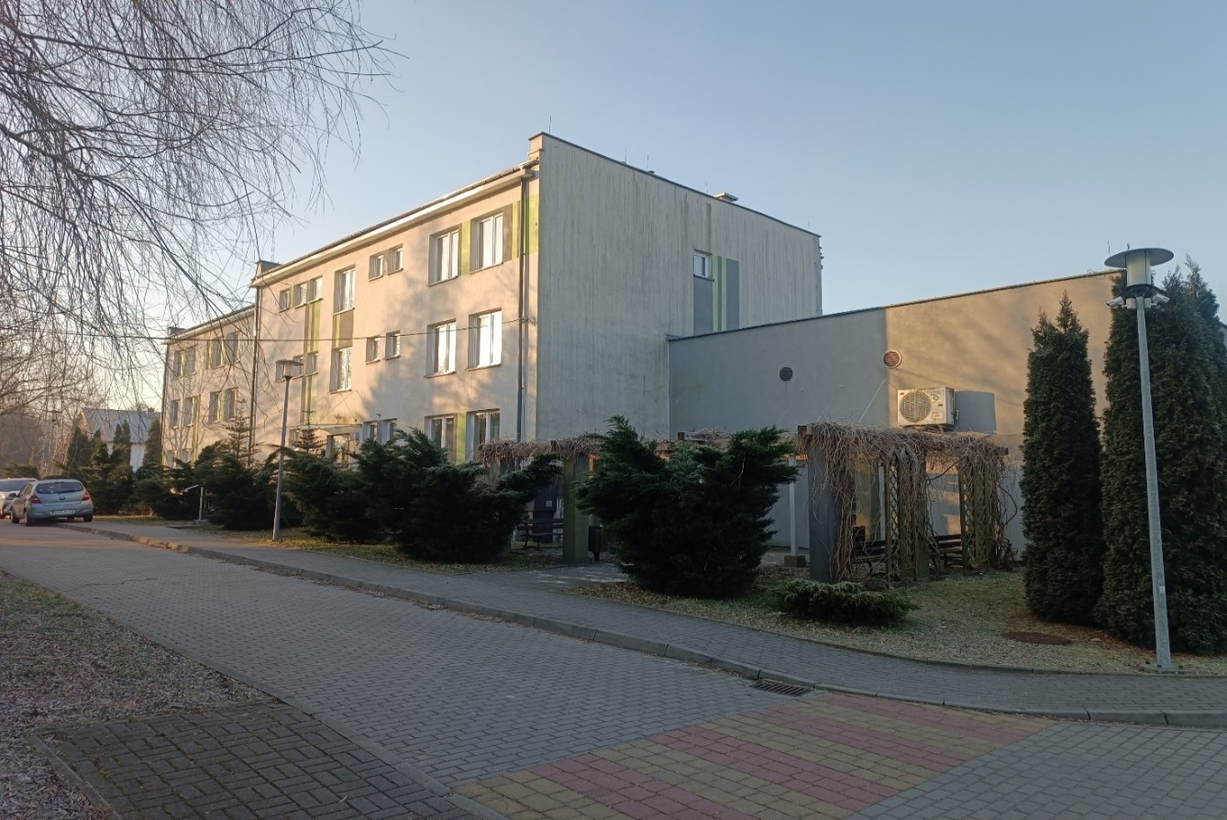
Powiatowy Ośrodek Wsparcia Dziecka i Rodziny w Chrzanowie

Powiatowy Ośrodek Interwencji Kryzysowej w Chrzanowie

Celem działania POIK jest realizowanie zadań z zakresu pomocy społecznej obejmujących
w szczególności zapewnienie kompleksowej pomocy, w tym: psychologicznej, pedagogicznej, prawnej osobom i rodzinom znajdującym się w kryzysie. Oferta pomocy POIK adresowana jest do wszystkich mieszkańców Powiatu Chrzanowskiego znajdujących się w sytuacjach kryzysowych takich jak: przemoc w rodzinie, problemy rodzinne, kryzysy małżeńskie
/w związku, rozwód, problemy opiekuńczo-wychowawcze, kryzys wieku adolescencji, myśli
i próby samobójcze, utrata bliskiej osoby, wypadki, nagłe zdarzenia losowe, dyskryminacja, mobbing.
W 2022 roku Powiatowy Ośrodek Interwencji Kryzysowej w Chrzanowie realizował zadania w wynikające z następujących dokumentów strategicznych: Strategii Rozwoju Powiatu Chrzanowskiego 2015-2023, Powiatowego Programu Przeciwdziałania Przemocy w Rodzinie oraz Ochrony Ofiar Przemocy w Rodzinie na lata 2016-2022 i Programu Ochrony Zdrowia Psychicznego dla Powiatu Chrzanowskiego na lata 2017-2022.

W 2022 roku z pomocy POIK w Chrzanowie skorzystało 515 osób, w tym 355 dorosłych
i 160 dzieci. Udzielono 1699 porad/konsultacji, w tym:
- 1121 porad psychologicznych dla 283 osób
- 598 porady pedagogiczne dla 153 osób
- 269 porad prawnych dla 74 osób
- 1 porady socjalnej dla 1 osoby
- 246 porad telefonicznych dla 65 osób
- 4 rozmowy przekierowane z CPR dla 3 osób
- 17 konsultacji rodzinnych dla 4 osób
- 100 terapii indywidualnych dla 30 osób
- 65 konsultacji wychowawczych dla 12 osób

W 2022 roku udzielono pomocy i wsparcia 33 osobom doświadczającym przemocy w rodzinie, w tym 22 kobietom, 2 mężczyznom i 9 dzieciom. Ze schronienia w mieszkaniu interwencyjnym POIK skorzystało łącznie 7 osób (4 dzieci i 3 kobiety), w tym 1 kobieta doświadczająca przemocy w rodzinie. Pracownicy POIK sporządzili i przekazali do Zespołu Interdyscyplinarnego 8 formularzy „ Niebieskiej Karty – A” .
Powodem zgłoszenia się po specjalistyczną pomoc do POIK były:
- problemy rodzinne - 88 osób
- trudności wychowawcze -75 osób
- przemoc w rodzinie - 33 osoby
- problemy emocjonalne - 131 osób
- problemy mieszkaniowe - 7 osób
- trudności w związku -17 osób
- rozwód - 26 osób
- zaburzenia psychiczne - 25 osób
- kryzys wieku adolescencji - 3 osoby
- problem uzależnienia - 34 osoby
- zachowania suicydalne - 11 osób
- strata bliskiej osoby - 14 osób
- inne problemy i trudności - 38 osób
- mobbing -1 osoba
- traumatyczne zdarzenia - 2 osoby
- choroba/niepełnosprawność - 4 osoby
- kryzys związany z wybuchem wojny w Ukrainie - 11 osób

W 2022 roku zorganizowano:
- kolejną edycję Warsztatów Podnoszenia Kompetencji Wychowawczych dla Rodziców
i Opiekunów
- cykliczne zajęcia wspierające dla dzieci doświadczonych wojną w Ukrainie
- prelekcję dla mieszkańców Powiatu Chrzanowskiego „Jak rozmawiać z dziećmi
o wojnie”
- zajęcia dotyczące zjawiska plotki oraz umiejętności mądrego wspierania, pocieszania (zajęcia przeprowadzone dla uczniów SP w Alwerni)
- spotkanie psychoedukacyjne „Jak radzić sobie z trudnymi emocjami, gdzie szukać pomocy w trudnych sytuacjach” (zajęcia przeprowadzone dla uczniów SP w Alwerni),
- szkolenie „Sposoby rozwiązywania problemów w rodzinach wychowujących dzieci
z niepełnosprawnością intelektualną i przewlekle chore, w aspekcie aktualnej sytuacji społeczno-ekonomicznej” (dla rodziców uczniów SOSW w Chrzanowie)
- zajęcia psychoedukacyjne „ Można żyć inaczej” (dla uczniów SOSW w Chrzanowie)
Na terenie POIK odbywały się kontakty rodziców z dziećmi uregulowane postanowieniami Sądu.
Wydział Prezydialny – Referat Spraw Społecznych i Obywatelskich Starostwa Powiatowego w Chrzanowie realizował zadania dotyczące polityki prorodzinnej na podstawie Ustawy o wspieraniu rodziny i systemie pieczy zastępczej. W tym zakresie zrealizowano następujące działania:
• wspieranie rodziny – na podstawie Ustawy o wspieraniu rodziny i systemie pieczy zastępczej
- umowa na finansowanie prowadzenia placówki opiekuńczo-wychowawczej
ze Zgromadzeniem Sióstr Służebniczek NMP w Libiążu – 242 371,63 zł
• finansowanie pobytu dzieci w rodzinach zastępczych w Powiecie Bocheńskim, Brzozowskim, Krakowskim, Pszczyńskim, Sochaczewskim, Lublinieckim, Malborskim Białogardzkim, Żywieckim, Leskim, Oświęcimskim, Bieruńsko-Lędzińskim, Sochaczewskim oraz Mieście Jaworzno, Gminie Miejskiej Kraków, Mieście Katowice, Mieście Mysłowice
i Mieście Jastrzębie Zdrój - 293 470,76 zł oraz dzieci w placówkach opiekuńczo-wychowawczych w Powiecie Bocheńskim, Krakowskim, Strzyżowskim, Miechowskim, Oświęcimskim, Lubelskim, Mieście Jaworzno, Gminie Miejskiej Nowy Sącz, Mieście Przemyśl – 1 381 642,58 zł

Rozdział VI. Oświata i wychowanie

Powiat Chrzanowski jest organem prowadzącym dla następujących publicznych szkół ponadpodstawowych i jednostek oświatowych:

- I Liceum Ogólnokształcące im. Stanisława Staszica w Chrzanowie,
- II Liceum Ogólnokształcące im. Krzysztofa Kamila Baczyńskiego w Chrzanowie
- Liceum Ogólnokształcące dla Dorosłych w Chrzanowie
- Zespół Szkół Technicznych „FABLOK” w Chrzanowie, w tym:
- Technikum Nr 1 w Chrzanowie
- Branżowa Szkoła I Stopnia Nr 1 w Chrzanowie
- Branżowa Szkoła II Stopnia w Chrzanowie
- Centrum Kształcenia Zawodowego w Chrzanowie
- Centrum Kompetencji Zawodowych w Chrzanowie
- II Liceum Ogólnokształcące dla Dorosłych w Chrzanowie
- Szkoła Policealna Nr 1 w Chrzanowie
- Zespół Szkół Ekonomiczno – Chemicznych w Trzebini, w tym:
- Liceum Ogólnokształcące im. Marii Skłodowskiej-Curie w Trzebini
- Technikum Nr 1 w Trzebini
- Branżowa Szkoła I Stopnia Nr 1 w Trzebini
- Zespół Szkół Techniczno – Usługowych w Trzebini, w tym:
- Technikum Nr 2 w Trzebini
- Branżowa Szkoła I Stopnia Nr 2 w Trzebini
- Zespół Szkół w Libiążu, w tym:
- Liceum Ogólnokształcące w Libiążu
- Technikum im. Marszałka Józefa Piłsudskiego w Libiążu
- Specjalny Ośrodek Szkolno – Wychowawczy w Chrzanowie, w tym:
- Szkoła Podstawowa Nr 9 w Chrzanowie
- Branżowa Szkoła I Stopnia w SOSW w Chrzanowie
- Szkoła Przysposabiająca do Pracy w SOSW w Chrzanowie
- Powiatowe Centrum Kształcenia Ustawicznego w Chrzanowie
- Poradnia Psychologiczno – Pedagogiczna w Chrzanowie
- Powiatowy Międzyszkolny Ośrodek Sportowy w Chrzanowie
- Powiatowy Młodzieżowy Dom Kultury w Trzebini

Rozbudowana sieć szkół o różnorodnych profilach daje uczniom szeroki wachlarz możliwości wyboru odpowiednich kierunków kształcenia, a także perspektywę rozwijania swoich umiejętności i predyspozycji. Doskonała baza dydaktyczna pomaga uzyskać wysokie kwalifikacje, które znajdują odzwierciedlenie w dobrych wynikach matur oraz sukcesach uczniów w aplikowaniu na uczelnie wyższe. Bogatą ofertę posiadają również Powiatowy Międzyszkolny Ośrodek Sportowy w Chrzanowie oraz Powiatowy Młodzieżowy Dom Kultury w Trzebini, gdzie uczniowie, w wolnym czasie mogą rozwijać swoje pasje sportowe i artystyczne. Wysoko wykwalifikowana kadra Poradni Psychologiczno-Pedagogicznej w Chrzanowie odpowiada na potrzeby dzieci, młodzieży, rodziców oraz nauczycieli.

Liczba uczniów / słuchaczy w placówkach oświatowych w 2022 roku
L.p. | Nazwa szkoły / typ szkoły | Liczba uczniów/ słuchaczy według stanu na 15.12.2022 rok
1. | I Liceum Ogólnokształcące w Chrzanowie | 710
2. | II Liceum Ogólnokształcące w Chrzanowie | 903
3. | Liceum Ogólnokształcące dla Dorosłych w Chrzanowie | 175
4. | Zespół Szkół Technicznych "FABLOK" w Chrzanowie, w tym: | 395
 | Technikum Nr 1 | 245
 | Branżowa Szkoła I Stopnia Nr 1 | 117
 | Branżowa Szkoła II Stopnia | 33
 | II Liceum Ogólnokształcące dla Dorosłych | 0
5. | Zespół Szkół Techniczno-Usługowych w Trzebini, w tym: | 502
 | Technikum Nr 2 | 441
 | Branżowa Szkoła I Stopnia Nr 2 | 61
6. | Zespół Szkół Ekonomiczno-Chemicznych w Trzebini, w tym: | 808
 | Technikum Nr 1 | 808
7. | Zespół Szkół w Libiążu, w tym: | 438
 | Technikum | 411
 | Branżowa Szkoła I Stopnia | 27
8. | Powiatowe Centrum Kształcenia Ustawicznego w Chrzanowie, w tym: | 242
 | Szkoła Policealna Nr 2 | 215
 | Kwalifikacyjne kursy zawodowe | 27
RAZEM |  | 4 173

Wydatki na oświatę w latach 2016-2022 (wydatki bieżące)
Rok | Dopłata Powiatu do oświaty | Subwencja | Wydatki na oświatę
2016 | 3 492 357 zł | 31 631 939 zł | 35 124 296 zł
2017 | 4 266 877,53 zł | 31 209 195 zł | 35 476 072,53 zł
2018 | 6 065 225,67 zł | 30 892 262 zł | 36 957 487,67 zł
2019 | 6 448 085,15 zł | 34 887 940 zł | 41 336 025,15 zł
2020 | 6 889 430,85 zł | 43 999 511 zł | 50 888 941,85 zł
2021 | 8 584 107,75 zł | 45 642 890,15 zł | 54 226 997,90 zł
2022 | 9 200 484,76 zł | 49 309 798 zł | 58 510 282,76 zł

Nabór do szkół ponadpodstawowych Powiatu Chrzanowskiego
Nabór był przeprowadzony w systemie elektronicznym. Wydział Edukacji, Kultury i Sportu Starostwa Powiatowego w Chrzanowie pełnił rolę koordynatora tych działań. Procedury związane z naborem na rok 2022/2023 przeprowadzano od kwietnia do września 2022 roku.

Liczba uczniów klas I – wrzesień 2022
Placówka | Liczba uczniów
I Liceum Ogólnokształcące w Chrzanowie | 213
II Liceum Ogólnokształcące w Chrzanowie | 302
Zespół Szkół Technicznych „FABLOK” w Chrzanowie | 159
Zespół Szkół Techniczno-Usługowych w Trzebini | 160
Zespół Szkół Ekonomiczno-Chemicznych w Trzebini | 292
Zespół Szkół w Libiążu | 185
RAZEM | 1 314

Nauczyciele zatrudnieni w placówkach oświatowych prowadzonych przez Powiat Chrzanowski
Nazwa szkoły | Zatrudnienie nauczycieli (w osobach)
 | początkujący | kontraktowy | mianowany | dyplomowany | OGÓŁEM
I Liceum Ogólnokształcące w Chrzanowie | 0 | 5 | 3 | 47 | 55
II Liceum Ogólnokształcące w Chrzanowie | 7 | 0 | 6 | 62 | 75
Liceum Ogólnokształcące dla Dorosłych w Chrzanowie | 0 | 1 | 3 | 9 | 13
Zespół Szkół Technicznych "FABLOK" w Chrzanowie | 3 | 0 | 1 | 30 | 34
Zespół Szkół Techniczno-Usługowych w Trzebini | 8 | 0 | 3 | 37 | 48
Zespół Szkół Ekonomiczno-Chemicznych w Trzebini | 11 | 0 | 13 | 42 | 66
Zespół Szkół w Libiążu | 12 | 0 | 2 | 34 | 48
Powiatowe Centrum Kształcenia Ustawicznego w Chrzanowie | 2 | 10 | 1 | 7 | 20
Powiatowy Młodzieżowy Dom Kultury w Trzebini |  |  | 1 | 6 | 7
Powiatowy Międzyszkolny Ośrodek Sportowy w Chrzanowie | 1 |  |  | 10 | 11
Poradnia Psychologiczno – Pedagogiczna w Chrzanowie | 2 |  | 2 | 14 | 18
Specjalny Ośrodek Szkolno-Wychowawczy w Chrzanowie | 8 | 0 | 8 | 58 | 74
 | 54 | 16 | 43 | 356 | 469

Nagrody i stypendia dla uczniów i nauczycieli
W 2022 roku przyznano coroczne nagrody oraz stypendia dla uczniów i nauczycieli szkół,
dla których organem prowadzącym jest Powiat Chrzanowski. Przyznane zostały Nagrody Starosty Chrzanowskiego za najlepsze wyniki w nauce dla uczennicy ZSTU w Trzebini,
za szczególne osiągnięcia artystyczne dla ucznia ZSTU w Trzebini, za wybitne osiągnięcia sportowe dla uczennicy II LO w Chrzanowie oraz w kształceniu zawodowym dla uczennicy ZS
w Libiążu. Stypendia dla najzdolniejszych uczniów zdobyło sześciu uczniów z I LO w Chrzanowie i uczeń z II LO w Chrzanowie.

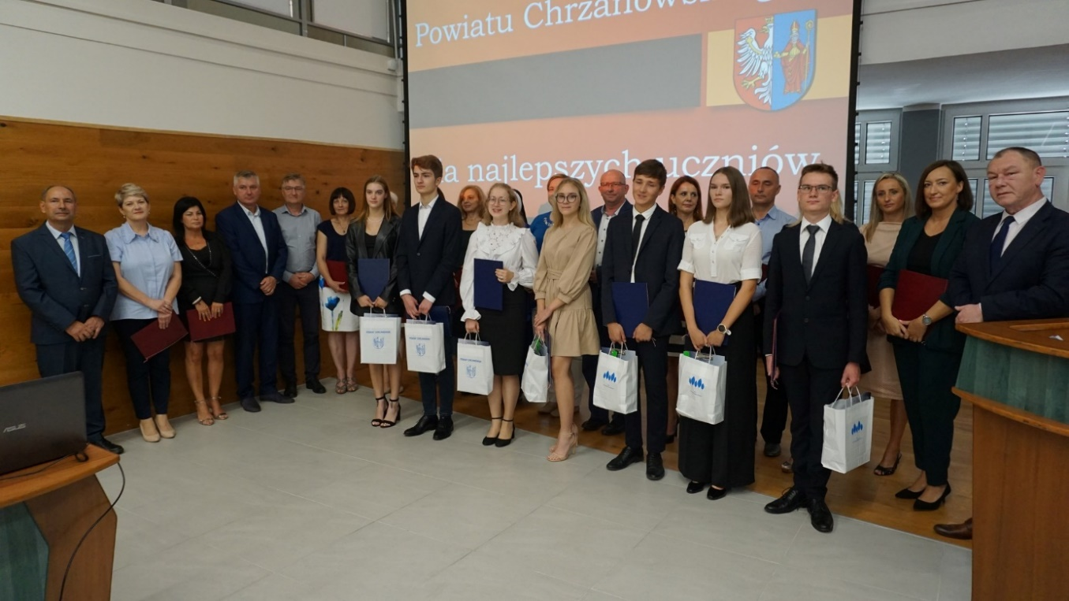

Starosta Chrzanowski Andrzej Uryga i Przewodniczący Rady Powiatu Chrzanowskiego Włodzimierz Korczyński pogratulowali wyróżniającej się młodzieży oraz rodzicom i nauczycielom podczas sesji Rady Powiatu Chrzanowskiego 30 sierpnia 2022 roku

Starosta Chrzanowski przyznaje również tytuł „Zasłużony Nauczyciel dla Powiatu Chrzanowskiego szkół i placówek, dla których organem prowadzącym jest Powiat Chrzanowski”. Może go otrzymać pięciu emerytowanych nauczycieli rocznie.

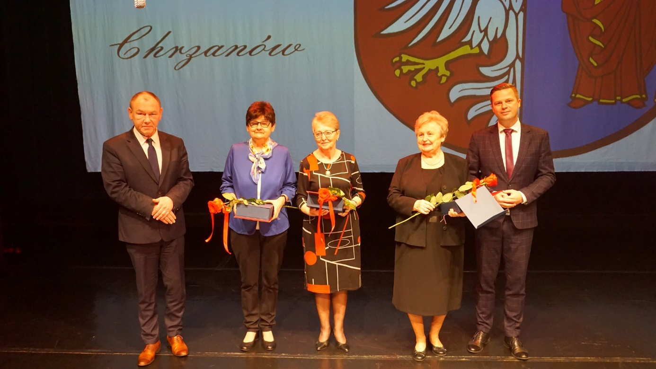
Tytuł „Zasłużony Nauczyciel dla Powiatu Chrzanowskiego szkół i placówek, dla których organem prowadzącym jest Powiat Chrzanowski” otrzymali: Lucyna Gut z ZS w Libiążu, Aleksandra Kawala z ZSTU w Trzebini, Maria Majcherczyk z II LO w Chrzanowie i Halina Łabuzek z I LO w Chrzanowie.

Powoływanie dyrektorów placówek oświatowych
Zgodnie z art. 63 Ustawy Prawo Oświatowe, Zarząd Powiatu powołuje i odwołuje
ze stanowiska Dyrektorów placówek oświatowych. W roku 2022 przeprowadzono 6 konkursów na stanowisko Dyrektorów w: I Liceum Ogólnokształcącym w Chrzanowie, Zespole Szkół Technicznych Fablok w Chrzanowie, Poradni Psychologiczno – Pedagogicznej w Chrzanowie, Specjalnym Ośrodku Szkolno – Wychowawczym w Chrzanowie, Powiatowym Międzyszkolnym Ośrodku Sportowym w Chrzanowie oraz w Powiatowym Młodzieżowym Domu Kultury w Trzebini.
Wszystkie konkursy zostały rozstrzygnięte. Stanowiska powierzono: Bożenie Biercy ( I LO
w Chrzanowie), Agnieszce Siejce – Lasoń (ZST Fablok w Chrzanowie), Sabinie Fołta
– Niedzielczyk (PPP w Chrzanowie), Jerzemu Walczakowi (SOSW w Chrzanowie), Krzysztofowi Zubikowi ( PMOS w Chrzanowie) i Anicie Lipnickiej (PMDK w Trzebini).

Awans zawodowy nauczycieli
Działając na podstawie art. 9g Karty Nauczyciela organ prowadzący przeprowadza postępowania egzaminacyjne dla nauczycieli podległych szkół i placówek ubiegających się o awans na stopień nauczyciela mianowanego.
W roku szkolnym 2021/2022 przeprowadzono 8 postępowań egzaminacyjnych i wydano akty nadania stopnia nauczyciela mianowanego nauczycielom ze szkół prowadzonych przez Powiat Chrzanowski.

Szkoła | Liczba nauczycieli
Zespół Szkół Techniczno – Usługowych w Trzebini | 1
Zespół Szkół Ekonomiczno – Chemicznych w Trzebini | 1
Zespół Szkół w Libiążu | 1
Liceum Ogólnokształcące dla Dorosłych w Chrzanowie | 1
Poradnia Psychologiczno – Pedagogiczne w Chrzanowie | 1
Specjalny Ośrodek Szkolno – Wychowawczy w Chrzanowie | 3

Matury 2022
Liczba uczniów przystępujących do egzaminu dojrzałości w poszczególnych szkołach
Nazwa szkoły | Liczba zdających
 | Liczba zdających ogółem | Liczba osób, które zdały | Liczba osób, które nie zdały
I LO w Chrzanowie | 145 | 141 | 4
II LO w Chrzanowie | 191 | 159 | 32
LO dla Dorosłych | 20 | 4 | 16
ZSTU w Trzebini | 47 | 29 | 18
ZSE-Ch w Trzebini | 118 | 83 | 35
ZST „FABLOK”– Technikum Nr 1 | 39 | 20 | 19
ZSwL – Technikum | 57 | 42 | 15
SUMA | 617 | 478 | 139

Zadania w zakresie kultury i sportu realizuje także Wydział Edukacji, Kultury i Sportu Starostwa Powiatowego w Chrzanowie.

W zakresie kultury:
- współpracuje z jednostkami Powiatu w zakresie organizowania imprez kulturalnych,
- prowadzi sprawy związane z przyznawaniem Nagrody Artystycznej Powiatu Chrzanowskiego i Nagrody Starosty Chrzanowskiego w Dziedzinie Sportu
- współdziała z jednostkami Powiatu, organizacjami i stowarzyszeniami w zakresie organizacji obchodów świąt narodowych 3 Maja i 11 Listopada oraz innych uroczystości, imprez artystycznych i kulturalnych.

W zakresie sportu:
- prowadzi ewidencję stowarzyszeń kultury fizycznej, w tym uczniowskich klubów sportowych,
- nadzoruje działalność stowarzyszeń kultury fizycznej, w tym uczniowskich klubów sportowych,
- współdziała z jednostkami Powiatu, organizacjami i stowarzyszeniami kultury fizycznej w zakresie organizacji imprez sportowo – rekreacyjnych.

W 2022 roku Wydział EKS przekazał w ramach dofinansowania działań w obszarze kultury fizycznej i sportu 7 500 zł jednostkom oświatowym oraz 9 300 zł organizacjom pozarządowym.

Nagrody Starosty w Dziedzinie Sportu
Nagrody Starosty Chrzanowskiego w Dziedzinie Sportu ustanowiono w 2015 roku. Jednorazowy zastrzyk finansowy sportowcy mogą przeznaczyć na dalszy rozwój, zakup sprzętu czy turnieje. Nagrodę może przyznać Starosta z własnej inicjatywy lub na wniosek zawodników, związków lub stowarzyszeń sportowych; środowiska sportowego, w tym trenerów; jednostek samorządu terytorialnego; innych jednostek organizacyjnych statutowo związanych z wykonywaniem zadań z dziedziny kultury fizycznej.

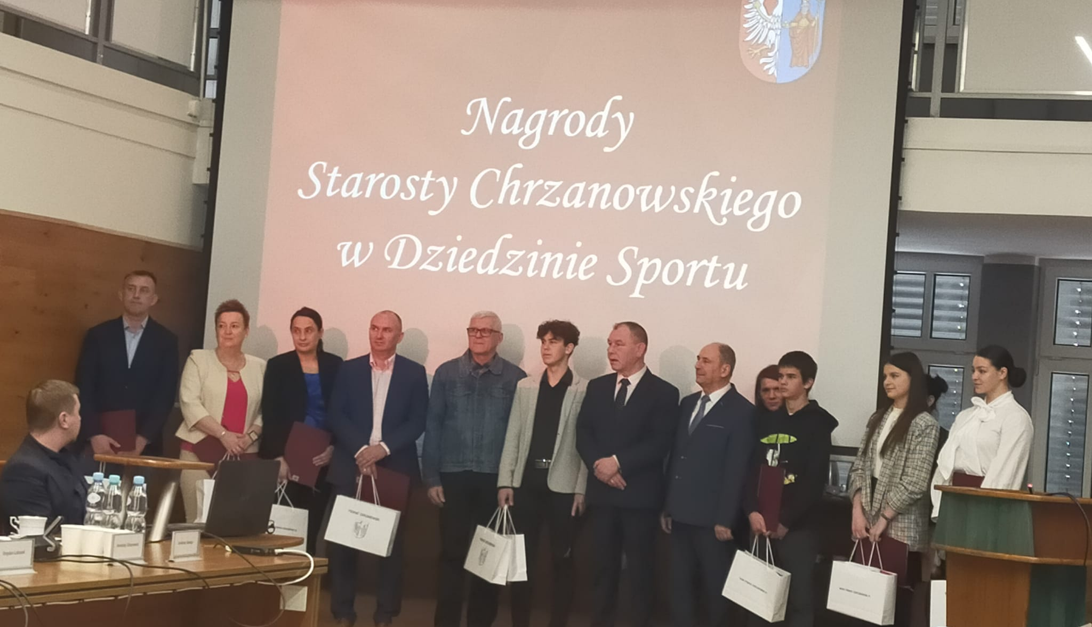
Sportowcy zostali nagrodzeni w kwietniu 2022 roku podczas sesji Rady Powiatu Chrzanowskiego
W 2022 roku nagrodzeni zostali: zawodnicy - Milena Surowiec, Wiktoria Ziober, Wiktor Starczyński, Fabian Skowronek i Piotr Woch, trenerzy - Ariel Środa, Marek Starczyński i Ewa Sierka oraz działacze sportowi - Bogusława Majewska i Stanisław Bąk.

Remonty w oświatowych jednostkach powiatowych w 2022 roku
Działalność Powiatu opiera się na realizacji zadań ukierunkowanych na rozwój infrastruktury szkół ponadpodstawowych. W 2022 roku przeprowadzono następujące remonty:
I Liceum Ogólnokształcące w Chrzanowie
Remont dachu nad biblioteką szkolną | 9 655,50 zł
Remont kanalizacji na zewnątrz budynku szkoły | 6 619,38 zł
Dostosowanie łazienki na parterze do potrzeb osób niepełnosprawnych | 7 908,90 zł
II Liceum Ogólnokształcące w Chrzanowie
Remont kominów | 33 000 zł
Liceum Ogólnokształcące dla Dorosłych w Chrzanowie
Brak remontów | 0,00 zł
Zespół Szkół Technicznych „Fablok” w Chrzanowie
Naprawa parkietów | 3 542,40 zł
Awaryjna naprawa windy | 3 467,37 zł
Zespół Szkół w Libiążu
Remont męskiego sanitariatu WC I piętro | 79 044 zł
Zespół Szkół Techniczno-Usługowych w Trzebini
Remont instalacji wodnej | 5 043 zł
Zespół Szkół Ekonomiczno-Chemicznych w Trzebini
Naprawa wentylacji w pracowni gastronomicznej | 1 879 zł
Bieżące naprawy sprzętu komputerowego oraz naprawy zgodnie z poleceniami pokontrolnymi protokołu stanu technicznego budynku | 14 736,74 zł
Naprawa poszycia dachu | 2 000 zł
Specjalny Ośrodek Szkolno-Wychowawczy w Chrzanowie
Remont instalacji ciepłej wody | 7 132,78 zł
Bieżące naprawy i konserwacje | 4 866,69 zł
Wymiana okładzin na kaloryferach | 6 998,70 zł
Remont pracowni gastronomicznej | 16 137,60 zł
Poradnia Psychologiczno-Pedagogiczna w Chrzanowie
Brak remontów | 0,00 zł
Powiatowy Międzyszkolny Ośrodek Sportowy w Chrzanowie
Brak remontów | 0,00 zł
Powiatowy Młodzieżowy Dom Kultury w Trzebini
Czyszczenie ścian i malowanie w wymiennikowni ciepła oraz impregnacja więźby dachowej | 3 340 zł
Umowa zlecenie – malowanie sali księgowości, wymiana umywalki, wymiana lamp, malowanie korytarzy | 7 717 zł
Naprawa węzła centralnego ogrzewania | 4 000 zł
Powiatowe Centrum Kształcenia Ustawicznego w Chrzanowie
Brak remontów | 0,00 zł
RAZEM | 217 089,06 zł

Inwestycje oświatowe omawiane są w rozdziale XII „Inwestycje i remonty”.
W 2022 roku przeznaczono na pomoce dydaktyczne kwotę 192 866,24zł, co obrazuje poniższa tabela:
l.p. | Jednostka | Rodzaj pomocy dydaktycznych | Suma środków powiatowych na zakup pomocy
1. | Zespół Szkół Ekonomiczno - Chemicznych w Trzebini | - wyposażenie pracowni: chemicznej, spedytor i dietetyki,  - pomoce do nauki biologii i gastronomiczne,  - ekrany do rzutników,  - książki do biblioteki,  - tablica suchościeralna,  - sprzęt sportowy,  - sprzęt AGD do pracowni gastronomicznej,  - krzesła z pulpitem,  - pomoce do egzaminów zawodowych,  - lampa do projektora | 31 906,69 zł
2. | I Liceum Ogólnokształcące w Chrzanowie | zakup książek do biblioteki | 2 328,28 zł
3. | Liceum Ogólnokształcące dla Dorosłych w Chrzanowie | zakup książek do biblioteki | 2 018,94 zł
4. | II Liceum Ogólnokształcące w Chrzanowie | - magnetofony, strzelnica laserowa, telewizor, sprzęt sportowy, pomoce dydaktyczne do nauki matematyki, prenumeraty i książki do biblioteki szkolnej,  - pakiet szkoleniowy OPW – w ramach wkładu JST;  - pomoce dydaktyczne z przedsiębiorczości, geografii i biologii – w ramach wkładu JST w projekt Małopolska Chmura Edukacyjna | 56 638,55 zł
5. | Specjalny Ośrodek Szkolno – Wychowawczy | - programy logopedyczne, pomoce do nauki chemii, fizyki i plastyki;  - pomoce do pracowni gastronomicznej | 5 975,56 zł
6. | Zespół Szkół Techniczno – Usługowych w Trzebini | - sprzęt komputerowy, projektory,  - doposażenie sali gimnastycznej i pracowni: fotografii, fryzjerskiej i gastronomicznej,  - licencje komputerowe,  - atlasy geograficzne | 54 047,91 zł
7. | Zespół Szkół w Libiążu | stacjonarne zestawy komputerowe – 3 szt. | 3 902,90 zł
8. | Zespół Szkół Technicznych „FABLOK” w Chrzanowie | - laptop, projektor, głośniki, narzędzia i materiały do pracowni: mechatronicznej i elektrycznej | 16 137,72 zł
9. | Powiatowy Międzyszkolny Ośrodek Sportowy w Chrzanowie | przystawka asekuracyjna do trampoliny, sprzęt sportowy | 6 365,00 zł
10. | Powiatowe Centrum Kształcenia Ustawicznego w Chrzanowie | zakup pomocy dydaktycznych – technik usług kosmetycznych i opiekun medyczny; tablice, komputer do przeprowadzania egzaminów, książki do biblioteki | 9 997,31 zł
11. | Poradnia Psychologiczno – Pedagogiczna w Chrzanowie | prenumeraty dla logopedów, opłata za comiesięczny dostęp do portalu oświatowego, pomoce dydaktyczne, podręczniki | 3 547,38 zł
SUMA: |  |  | 192 866,24
Promocja szkół ponadpodstawowych prowadzonych przez Powiat Chrzanowski
W ramach promocji szkół ponadpodstawowych zorganizowano kampanię pod hasłem „Dobra szkoła blisko Ciebie”. Publikowano w mediach społecznościowych oraz na stronie www.powiat-chrzanowski.pl materiały promujące poszczególne placówki oświatowe. Ponadto wydano 1 informator oświatowy zawierający ofertę edukacyjną szkół, w nakładzie 2 000 egzemplarzy. Rozdysponowano go bezpośrednio do szkół podstawowych w Powiecie Chrzanowskim. Opublikowano także baner reklamowy w na www.przelom.pl , w mediach społecznościowych i na www.powiat-chrzanowski.pl. W ramach promocji, każda ze szkół miała także dni otwarte w ramach promocji szkół.
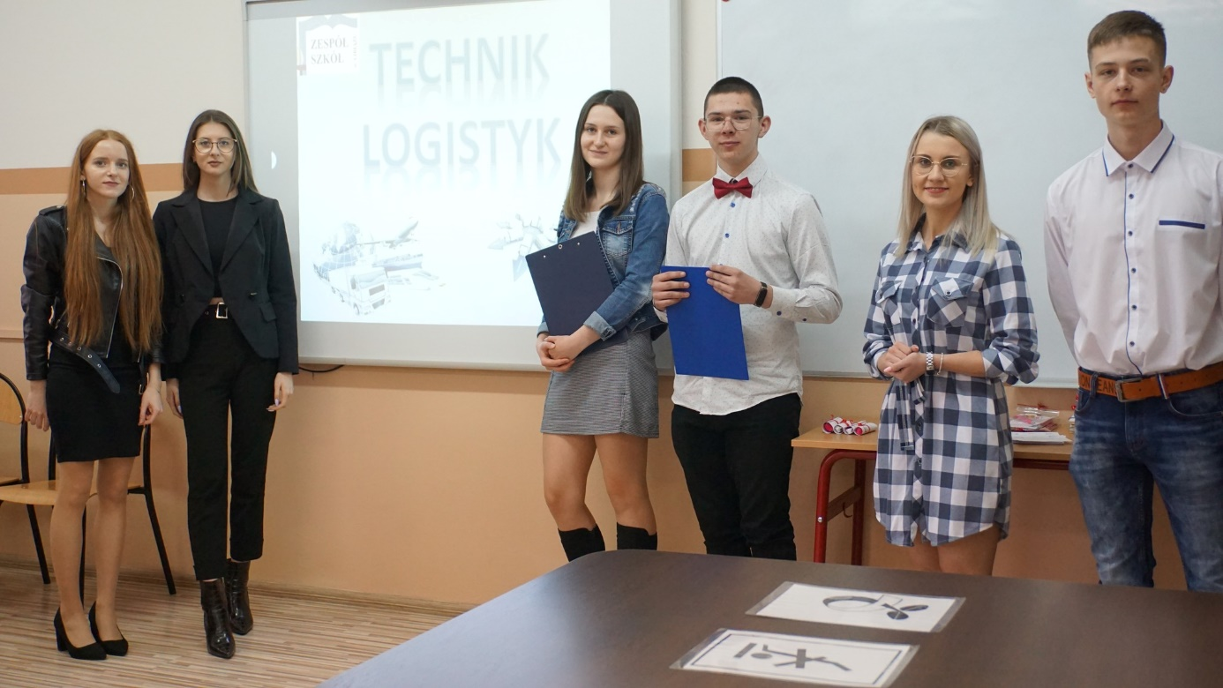
Dni otwarte w Zespole Szkół w Libiążu w 2022 roku

Rozdział VII. Ochrona praw konsumenta

Powiatowy Rzecznik Konsumentów
Realizuje zadania własne Powiatu z zakresu ochrony praw konsumentów, w związku z art. 4 ust. 1 pkt 18 Ustawy z dnia 5 czerwca 1998 roku o samorządzie powiatowym /tekst jednolity: Dz. U. z 2022 r., poz. 1526/. Formę realizacji tych zadań określają przede wszystkim przepisy art. 37 – 43 ww. Ustawy z dnia 16 lutego 2007 r. o ochronie konkurencji i konsumentów (tekst jednolity: Dz. U. z 2021 r., poz. 275 z póź. zm.).
Rzecznik konsumentów to instytucja o kompetencjach doradczych i procesowych dla indywidualnego konsumenta. Rzecznik nie ma uprawnień kontrolnych, nie może wydawać nakazów, zakazów, nakładać kar i grzywien. Swoje zadania Rzecznik Konsumentów wykonuje przez zapewnienie konsumentom bezpłatnych porad prawnych, informacji prawnej, występowanie do przedsiębiorców w spornych sprawach, jak również w celu wyegzekwowania słusznych roszczeń może wykorzystać uprawnienia procesowe.

W 2022 roku Rzecznik zarejestrował 5 096 zgłoszeń konsumenckich (w 2021 roku 4 897).
Na 5 096 zgłoszeń konsumenckich 262 były pisemne (5,14 proc.), 2 683 osobiste
(52,65 proc.), 2 125 było telefonicznych (41,70 proc.), a 26 przekazanych drogą mailową.

Zapewnienie bezpłatnego poradnictwa konsumenckiego i informacji prawnej
w zakresie ochrony interesów konsumentów
W zakresie tego zadania Rzecznik zarejestrował 4 834 porad na 5 096 nowych zgłoszeń konsumenckich. Na 4 834 udzielonych porad 2 683 Rzecznik udzielił bezpośrednio w biurze Rzecznika, 2 125 telefonicznie (łącznie 4 808 porad). 26 zgłoszeń e-mailowych w konsekwencji załatwiono poprzez udzielenie porady telefonicznie albo poprzez złożenie wniosku o wystąpienie Rzecznika do przedsiębiorcy.

Występowanie do przedsiębiorców w sprawach ochrony praw i interesów konsumentów.
Łącznie do Biura Rzecznika Konsumentów wpłynęły 262 pisemne wnioski o pomoc, z czego w czterech przypadkach Rzecznik odmówił podjęcia interwencji do przedsiębiorcy w trybie
art. 42 ust 1 pkt 3 Ustawy o ochronie konkurencji i konsumentów, 6 wniosków zostało przekazanych do innego Rzecznika, zgodnie z właściwością miejscową, 1 wniosek został przekazany do Rzecznika Finansowego w ramach umowy współpracy. Na 251 spraw spornych 115 spraw zostało zakończonych pozytywnie dla konsumenta (tj. 45 proc. ), a 89 spraw zostało zakończonych negatywnie (tj. 35 proc.), w toku jest jeszcze 47 spraw (tj. 19 proc.). Łączna wartość finansowa załatwionych spraw w 2022 roku wynosi 96 796,83 zł.
Współdziałanie z UOKiK, organami Inspekcji Handlowej oraz organizacjami konsumenckimi i innymi instytucjami w zakresie ochrony konsumentów
Rzecznik w miarę potrzeby współpracuje z organizacjami, bądź instytucjami, do których zadań statutowych lub ustawowych należy ochrona konsumentów. W takim samym zakresie Rzecznik współpracuje z Rzecznikiem Finansowym.
Wytaczanie powództw na rzecz konsumentów i wstępowanie do toczących się postępowań
W zakresie zadania polegającego na wytaczaniu powództw na rzecz konsumentów
i wstępowania do toczących się postępowań Rzecznik służył również pomocą prawną konsumentom samodzielnie występującym z roszczeniem do sądu. W 2022 roku udzielił pomocy w 37 sprawach. Pomógł w przygotowaniu 22 pozwów do samodzielnego wystąpienia na łączną wartość przedmiotu sporu 76 593,50 zł, 1 pozew o wydanie europejskiego nakazu zapłaty, 2 odpowiedzi na apelację, przygotował 11 pism procesowych oraz pomógł
w przygotowaniu jednego wniosku o ogłoszenie upadłości konsumenckiej. W tych sprawach Rzecznik na każdym etapie sprawy pomaga konsumentom, którzy wszczęli postępowania
do czasu ich zakończenia.

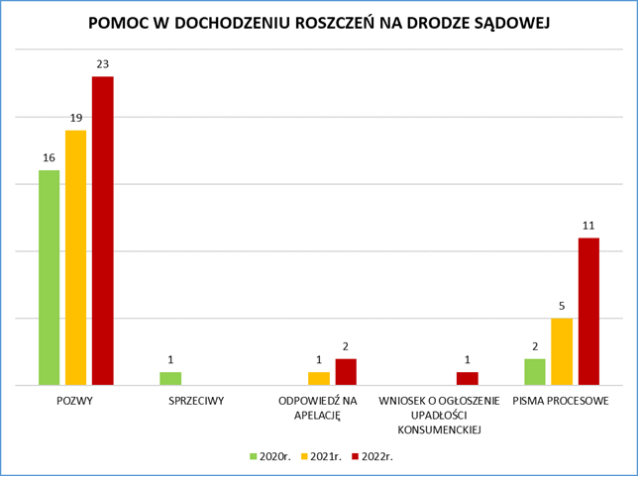

Rozdział VIII. Zarządzanie kryzysowe

Wydział Zarządzania Kryzysowego i Spraw Obronnych Starostwa Powiatowego w Chrzanowie realizuje procedury związane z ochroną ludności na wypadek konfliktu zbrojnego lub stanów nadzwyczajnych. W ramach Wydziału działa całodobowo Powiatowe Centrum Zarządzania Kryzysowego w Chrzanowie. Celem PCZK jest zapewnienie przepływu informacji i reagowanie na sytuacje kryzysowe.

Ilość interwencji PCZK z podziałem na ilość zdarzeń w danej gminie w poszczególnych miesiącach

Nazwa | Styczeń | Luty | Marzec | Kwiecień | Maj | Czerwiec | Lipiec | Sierpień | Wrzesień | Październik | Listopad | Grudzień | Razem
Gmina Alwernia | 25 | 22 | 16 | 27 | 12 | 16 | 16 | 22 | 12 | 11 | 13 | 29 | 221
Gmina Babice | 13 | 8 | 7 | 8 | 17 | 13 | 10 | 25 | 11 | 16 | 23 | 25 | 176
Gmina Chrzanów | 85 | 61 | 60 | 49 | 64 | 48 | 86 | 73 | 114 | 119 | 147 | 152 | 1058
Gmina Libiąż | 21 | 18 | 7 | 18 | 24 | 20 | 28 | 18 | 25 | 21 | 22 | 46 | 268
Gmina Trzebinia | 40 | 34 | 31 | 38 | 28 | 51 | 38 | 41 | 68 | 54 | 40 | 108 | 571
Razem | 184 | 143 | 121 | 140 | 145 | 148 | 178 | 179 | 230 | 221 | 245 | 360 | 2294

Ważniejsze zdarzenia z udziałem PCZK w 2022 roku

Stan epidemii od 20.03.2020 roku (16 maja 2022 roku rząd zniósł stan epidemii, wprowadzając w jego miejsce stan zagrożenia epidemicznego, który obowiązuje do dzisiaj).
- weryfikowanie dla służb i instytucji adresów osób przebywających na kwarantannie oraz w izolacji domowej
- nadzór nad funkcjonowaniem miejsc zbiorowej kwarantanny
- zabezpieczenie logistyczne miejsc zbiorowej kwarantanny
- udzielanie informacji o stanie epidemicznym
- kwalifikowanie i przyjmowanie osób do odbycia kwarantanny zbiorowej
- dystrybucja środków dezynfekujących i ochrony osobistej do instytucji

Wojna w Ukrainie i kryzys uchodźczy w Polsce od 24.02.2022 roku
- nadzór nad funkcjonowaniem Powiatowego Magazynu Pomocy
- monitorowanie liczby dostępnych miejsc w punktach zbiorowego zakwaterowania
- kompleksowa akcja informacyjna poprzez publikowanie stosownych komunikatów
na stronie www.pczk.pl portalu Facebook oraz przesyłania ich do gmin i instytucji
z terenu Powiatu Chrzanowskiego
- realizacja przedsięwzięć wynikających z wprowadzenia stopni alarmowych Bravo
i Charlie - CRP

Wagon PKP Intercity zjechał na inny tor w Trzebini w dniu 27.06.2022 roku
- 27 czerwca na stacji Trzebinia doszło do niebezpiecznego zdarzenia. Jeden z wagonów pociągu PKP Intercity zjechał na inny tor. Wagon nie wykoleił się ani nie odłączył
od składu.
- Nie było zagrożenia dla pasażerów. Działania strażaków oraz przedstawicieli Kolei polegały na pomocy 211 pasażerom w opuszczeniu uszkodzonego pociągu.
- Zorganizowano komunikację zastępczą do stacji Jaworzno Szczakowa, skąd odebrał pasażerów skład podstawiony przez PKP IC.

Zapadlisko na cmentarzu w Trzebini – 20.09.2022 roku (cmentarz jest zamknięty, do dziś obowiązuje zakaz wstępu, a w mieście pojawia się coraz więcej zapadlisk)
- Ziemia na cmentarzu parafialnym przy ul. Jana Pawła II w Trzebini zapadła się w dniu 20.09.2022 roku.
- Dziura miała głębokość 10 m i średnicę około 20 metrów.
- Lej pochłonął 61 ciał zmarłych z 40 grobów.
- Cmentarz został zamknięty do odwołania.
- Teren kontrolowany przez Spółkę Restrukturyzacji Kopalń.
- Biegli nie zgodzili się na ekshumację ciał z zapadliska, ponieważ wejście na jego teren może stanowić zagrożenie dla zdrowia i życia osób, które miałyby tam przebywać.

Wstrząs w Zakładzie Górniczym „Janina” w Libiążu - 23.11.2022 roku
- W dniu 23.11.2022 r. o godzinie 16:52 zanotowano wstrząs, który charakteryzował się energią wynoszącą 8 x 10⁷ J, a jego magnituda wyniosła 3,21 w skali Richtera.
- Wstrząs odczuwalny był w całej okolicy: w Chrzanowie, Trzebini, Libiążu, Płazie, Zagórzu, Luszowicach, Pogorzycach i Żarkach.

Wstrząs w Zakładzie Górniczym „Janina” w Libiążu - 15.12.2022 roku
- W dniu 15.12.2022 r. o godz. 02:55 zanotowano wstrząs, który charakteryzował się energią wynoszącą 8 x 10⁷ J, a jego magnituda wyniosła 3,2 w skali Richtera.
- Wstrząs odczuwalny był w Chrzanowie, Trzebini, Libiążu, Płazie, Zagórzu, Luszowicach, Pogorzycach i Żarkach.

Wypadek komunikacyjny w Brodłach - 22.12.2022 roku
- Na drodze wojewódzkiej nr 780 doszło do zderzenia trzech samochodów osobowych i autokaru, który przewoził 54 pasażerów narodowości meksykańskiej.
- W wypadku poszkodowanych zostało dwóch kierowców samochodów osobowych.
Jeden z nich został przetransportowany do szpitala w ciężkim stanie przez śmigłowiec LPR. Pasażerowie autokaru wyszli ze zdarzenia bez szwanku.

Wstrząs w Zakładzie Górniczym „Janina” w Libiążu – 24.12.2022 roku
- W dniu 24.12.2022 r. o godz. 04:51 zanotowano wstrząs, który charakteryzował się energią wynoszącą 1 x 10⁸ J, a jego magnituda wyniosła 3,3 w skali Richtera. Wstrząs odczuwalny był w Chrzanowie, Trzebini, Libiążu, Płazie, Zagórzu, Luszowicach, Pogorzycach i Żarkach.

Sprawy obronne
W ramach Stałego Dyżuru przeprowadzono trening i szkolenie. W grudniu zorganizowano także szkolenie Akcji Kurierskiej. Ponadto, przeprowadzono prace nad wykonaniem kart realizacji zadań operacyjnych do Planu Operacyjnego Funkcjonowania Powiatu Chrzanowskiego w warunkach zewnętrznego zagrożenia bezpieczeństwa państwa i w czasie wojny.
Kwalifikacja wojskowa
Przed Powiatową Komisją Lekarską stanęło 507 osób. Zgodnie z Wojewódzkim Planem Kwalifikacji Wojskowej kwalifikacja wojskowa dla Powiatu Chrzanowskiego trwała 22 dni, od 16 maja do 14 czerwca. Siedziba Komisji zlokalizowana była w budynku Warsztatów Kształcenia Zawodowego przy ul. Fabrycznej 27 w Chrzanowie.

Zarządzanie Kryzysowe
- W 2022 roku zwołano planowane 2 posiedzenia Powiatowego Zespołu Zarządzania Kryzysowego i 2 posiedzenia Powiatowej Komisji Porządku i Bezpieczeństwa Publicznego.
- W formie wideokonferencji, odbywały się spotkania grup roboczych dotyczące kryzysu uchodźczego.
- Na polecenie Wojewody Małopolskiego zorganizowano Powiatowy Magazyn Pomocy Humanitarnej.
- Zorganizowano sieć ośrodków dla uchodźców, gdzie lokowano osoby potrzebujące. Zapewniono przepływ środków finansowych na ten cel.

Rozdział IX. Rynek pracy

Powiatowy Urząd Pracy w Chrzanowie
Działalność Powiatowego Urzędu Pracy w Chrzanowie w zakresie promocji zatrudnienia, łagodzenia skutków bezrobocia oraz aktywizacji zawodowej reguluje Ustawa z dnia 20 kwietnia 2004 roku o promocji zatrudnienia i instytucjach rynku pracy oraz akty wykonawcze do Ustawy.
Liczba bezrobotnych zarejestrowanych w Powiatowym Urzędzie Pracy w Chrzanowie według stanu na koniec grudnia 2022 roku wynosiła 2 440 osób. W stosunku do stanu na dzień 31 grudnia 2021 roku, poziom bezrobocia w Powiecie Chrzanowskim zmniejszył się o 398 osoby (tj. o 14 proc.). Stopa bezrobocia na koniec 2022 roku wyniosła 6,4 proc.
W 2022 roku pracodawcy zgłosili do tut. Urzędu 3 633 wolne miejsca pracy i miejsca aktywizacji zawodowej, tj. o 21 proc. mniej niż w roku 2021. Większość stanowiły oferty pracy niesubsydiowanej, tj. 73 proc. ogółu ofert pracy. Natomiast nastąpił wzrost ofert pracy subsydiowanej na poziomie 17 proc. w stosunku do roku 2021.
Jedną z form zatrudniania cudzoziemców jest praca na podstawie oświadczenia o powierzeniu wykonywania pracy cudzoziemcowi. W tej procedurze, która obecnie obejmuje obywateli pięciu państw (Ukrainy, Armenii, Białorusi, Gruzji i Mołdawii), w 2022 roku wpisano
do ewidencji 1 537 oświadczeń o powierzeniu wykonywania pracy cudzoziemcowi. Oświadczenia te dotyczyły głównie obywateli Ukrainy i Gruzji. Największą ilość oświadczeń składali przedsiębiorcy z branży transportowej, budowlanej, produkcyjnej, mięsnej, gastronomicznej oraz przemysłowej. W 2022 roku lokalni pracodawcy złożyli 588 powiadomień o powierzeniu pracy obywatelom Ukrainy, w tym 56 powiadomień dotyczyło osób zarejestrowanych w tut. Urzędzie.
Najczęstszą przyczyną wyrejestrowania osób bezrobotnych z ewidencji są podjęcia pracy.
W 2022 roku 2 329 osób utraciło status z tego powodu. Aktywność osób bezrobotnych
w zakresie zatrudnienia dokonywana jest również poprzez podjęcia pracy w ramach złożonych ofert pracy.

Oferty pracy
W 2022 roku zapotrzebowanie na pracowników w określonych zawodach było podobne jak
w latach ubiegłych. Najliczniejszą grupę zawodową stanowili pracownicy produkcji: pakowacz, pracownik produkcji, operator zautomatyzowanej linii produkcyjnej. Stanowiska
te dotyczyły miejsc pracy w lokalnych zakładach pracy, które zatrudniają większą ilość pracowników. Jak co roku, były też liczne oferty pracy związane z branżą przetwórstwa mięsnego na stanowiska: rozbieracz-wykrawacz i rzeźnik-wędliniarz. Zatrudnienia te były głównie poprzez agencje pracy. Przy tego typu stanowiskach pracodawcy nie stawiali większych wymagań, poza chęcią do pracy i gotowością do pracy w systemie zmianowym.
Poszukiwani byli także pracownicy branży handlowej: sprzedawcy, magazynierzy, doradcy klienta, kasjerzy handlowi. Kolejną grupę zawodową stanowili pracownicy branży transportowej: kierowca samochodu ciężarowego - prawo jazdy kat. C, C+E czy kierowca samochodu dostawczego. Zawody budowlane stanowiły również jedną z najliczniejszych grup zawodowych pojawiających się w ofertach pracy. Wśród tych ofert najczęściej występowały takie stanowiska jak: robotnik budowlany, robotnik drogowy, monter instalacji i urządzeń sanitarnych, monter ociepleń budynków. Pracodawcy potrzebowali również elektryków, spawaczy (uprawnienia TIG/MAG, uprawnienia MIG), ślusarzy oraz stolarzy. Przedsiębiorcy z branży usługowej zgłaszali najczęściej zapotrzebowanie na następujące stanowiska: fryzjer, kosmetyczka, sprzątaczka, pracownik ochrony oraz mechanik pojazdów samochodowych.
W branży gastronomicznej pojawiały się oferty głównie dla kucharzy, pomocy kuchennych, kelnerów, pracowników przygotowujących posiłki typu fast - food. Natomiast oferty pracy
dla najczęściej poszukiwanych specjalistów dotyczyły takich stanowisk jak: księgowy, specjalista ds. kadr, lekarz, pielęgniarka, wychowawca w placówkach wychowawczych, psycholog, pedagog specjalny, nauczyciel przedszkola.
W rejestrze pracodawców na koniec grudnia 2022 roku figurowało blisko 3 500 firm
i instytucji, z czego 99 to nowi pracodawcy, którzy po raz pierwszy korzystali z usług
tut. Urzędu. Pośrednicy pracy promowali usługi i pozyskiwali oferty pracy poprzez kontakty telefoniczne (ponad 1 000 kontaktów), w wyniku czego pozyskano 387 ofert pracy.
W 2022 roku doradcy klienta przeprowadzili z osobami bezrobotnymi ponad 27 tys. spotkań
i rozmów telefonicznych. W trakcie wizyt, bądź kontaktu telefonicznego bezrobotnemu przedstawiano m. in. informację o ofertach pracy oraz innych możliwościach pomocy. Wydano 2 945 skierowań do pracy lub innych form aktywizacji, a 427 osób skorzystało z usług EURES.
Poradnictwem zawodowym w różnych formach objęto łącznie 875 osób, co stanowi ponad
50- procentowy wzrost w stosunku do 2021 roku. Zorganizowano 20 grup warsztatowych,
w których łącznie wzięło udział 109 osób. Ponadto, doradcy klienta przygotowali Indywidualny Plan Działania dla 3 637 osób bezrobotnych. Plan ten obejmował działania w zakresie usług
i instrumentów rynku pracy zmierzający do zatrudnienia bezrobotnego.
Na aktywne formy wsparcia Urząd dysponował kwotą 14 064 636,26 zł. Ze środków Funduszu Pracy, KFS i PFRON zaktywizował łącznie 1 468 osób. Przydzielono m.in.: 124 szkolenia,
w tym 12 w ramach bonu szkoleniowego, 506 staży i bonów stażowych, 167 prac interwencyjnych, 70 prac społecznie użytecznych, 145 razy przyznano środki na działalność gospodarczą, 86 osób podjęło pracę w ramach refundacji kosztów zatrudnienia bezrobotnego. W ramach Krajowego Funduszu Szkoleniowego zawarto 51 umów z pracodawcami, które pozwoliły sfinansować koszty kształcenia ustawicznego dla 291 pracowników.

Środki na aktywizację zawodową w 2022 roku

1. | Fundusz Pracy - algorytm | 4 779 041,62 zł
2. | Europejski Fundusz Społeczny: PO WER, RPO WM | 6 418 854,64 zł
3. | Programy Regionalne Konserwator, Firma +1, Zbuduj swoją przyszłość | 587 500,00 zł
4. | Rezerwa Ministra - Cudzoziemcy | 297 040,00 zł
5. | Krajowy Fundusz Szkoleniowy | 625 700,00 zł
6. | Środki PFRON | 227 000,00 zł
7. | INTERWENCJA 30+ | 829 500,00 zł
8. | COVID-19 | 300 000,00 zł
 | RAZEM: | 14 064 636,26 zł

Pomoc uchodźcom
Wybuch wojny w Ukrainie spowodował napływ uchodźców. Koniecznym było udzielenie pomocy cudzoziemcom m.in. w zakresie aktywizacji zawodowej. Urząd dokonywał rejestracji uchodźców, oferując możliwość porozumiewania się w języku ukraińskim. Zarejestrowało się 388 obywateli Ukrainy. Znaczną większość stanowiły kobiety (90 proc. ogółu). Zarejestrowani cudzoziemcy, podobnie jak obywatele Polski, mogli korzystać z usług rynku pracy,
w szczególności z pośrednictwa pracy, poradnictwa zawodowego oraz szkoleń. Zorganizowano m.in. 12 warsztatów grupowych dla 62 Ukraińców w ramach poradnictwa zawodowego
z zakresu m.in. informacji o lokalnym rynku pracy.
W siedzibie Urzędu uruchomiony punkt kontaktowo - informacyjny dla uchodźców z Ukrainy
i specjalny kontakt telefoniczny pod nr 32 753 38 27 oraz e-mail pomocukrainie@chrzanow.praca.gov.pl.
Obywatelom Ukrainy wydano 207 skierowań do pracodawców na dostępne oferty pracy
i miejsca aktywizacji zawodowej, w wyniku czego 26 osób podjęło zatrudnienie, a 116 osób odbyło staż. 16 uchodźcom refundowano koszty opieki nad dzieckiem lub zwracano koszty przejazdu do miejsca odbywania stażu. W ramach pozyskanych dodatkowo środków z rezerwy Ministra sfinansowano m.in. 2 szkolenia grupowe z języka polskiego dla 20 zarejestrowanych obywateli Ukrainy.

Rozdział X. Architektura i gospodarka nieruchomościami

Zadania z zakresu architektury realizowane są przez Wydział Architektury i Gospodarki Nieruchomościami Starostwa Powiatowego w Chrzanowie na podstawie m.in. Ustawy Prawo budowlane, Ustawy o gospodarce nieruchomościami.

Dane za 2022 rok przedstawiają się następująco:
- liczba wydanych decyzji o pozwoleniu na budowę – 671
- liczba zgłoszeń robót budowlanych – 1483
- liczba spraw z zakresu gospodarki nieruchomościami - 2 577 (zwroty wywłaszczonych nieruchomości, odszkodowania za nieruchomości zajęte pod drogi publiczne, użytkowanie wieczyste, regulacja stanu prawnego nieruchomości, wywłaszczenia, ograniczenia sposobu korzystania z nieruchomości dzierżawy, użyczenia, zaświadczenia potwierdzające przekształcenie użytkowania wieczystego, zaświadczenia potwierdzające wniesienie opłaty jednorazowej, umowy, faktury, wnioski do Wojewody, sprawozdania, wykazy nieruchomości do KZN, różne)

Ponadto, Wydział AGN realizuje zadania z zakresu gospodarki nieruchomościami na podstawie Ustawy o ochronie gruntów rolnych i leśnych.

Liczba spraw dotyczących ochrony gruntów rolnych – 879.

Dochody z tytułu gospodarowania nieruchomościami Skarbu Państwa - 6 012 575,79 zł, w tym dochód Powiatu – 1 489 308,67 zł.

Dochody z tytułu gospodarowania nieruchomościami Powiatu – dzierżawa 133 148,48 zł, trwały zarząd 13 457,01 zł.

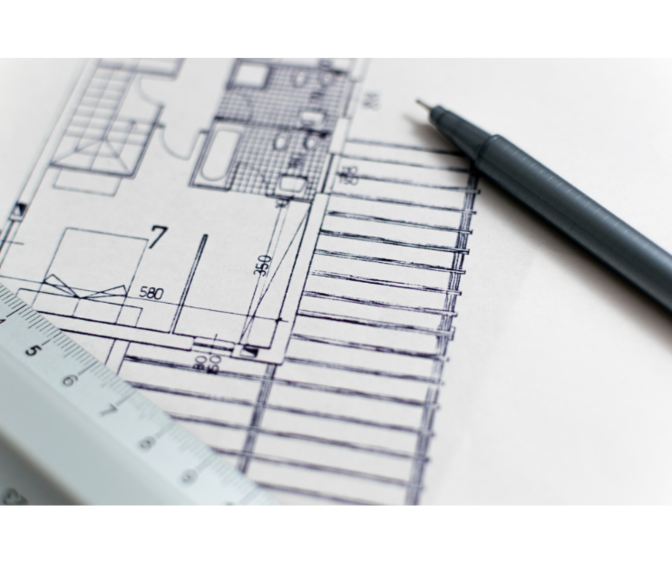

Rozdział XI. Geodezja, kartografia i kataster

Zgodnie z przepisami Ustawy Prawo geodezyjne i kartograficzne Starosta jest organem administracji geodezyjnej i kartograficznej w Służbie Geodezyjnej i Kartograficznej, wykonującym zadania przy pomocy Geodety Powiatowego wchodzącego w skład Starostwa Powiatowego w Chrzanowie. Wyżej wymienionymi sprawami zajmuje się Powiatowy Ośrodek Dokumentacji Geodezyjnej i Kartograficznej.
W ramach projektu "E -usługi w informacji przestrzennej Powiatu Chrzanowskiego" mieszkańcy Powiatu Chrzanowskiego mogą korzystać z e-usług w geodezji, które umożliwiają załatwienie spraw urzędowych z dowolnego miejsca i w dowolnym czasie, bez konieczności wychodzenia z domu. Mowa o portalu mapowym, e-usłudze Narada Koordynacyjna,
e-usługach dla wszystkich interesantów, a także dla: geodetów, komorników, rzeczoznawców, podmiotów władających siecią (Portal Branżysty), projektantów, podmiotów realizujących zadania publiczne. Można zamówić wybrany dokument lub mapę, wybrać opcje dostarczenia (pocztą elektroniczną lub tradycyjną w postaci wydruku) oraz dokonać opłaty w formie elektronicznej. Oczywiście wszelkie dokumenty można też odebrać osobiście. Z e-usług może skorzystać każdy, kto może potwierdzić swoją tożsamość w internecie za pomocą profilu zaufanego.
W 2022 roku w PODGiK załatwiono 13 108 spraw dotyczących geodezji i kartografii
za pomocą uruchomionych geodezyjnych portali internetowych. O ile Portal Geodety oraz Portal Narady koordynacyjne działały już od wielu lat, nie były tylko udostępnianie
na poziomie 5, to Portal Interesanta, Rzeczoznawcy i Komornika zaczął działać w roku 2021. Są to wiec portale nowe, które zyskują popularność. I tak, w 2022 roku nastąpił wzrost udostepnień danych w Portalu Interesanta o 68 proc., w Portalu Projektanta o 36 proc.,
w Portalu Rzeczoznawcy o 83 proc., a w Portalu Komornika o 140 proc.
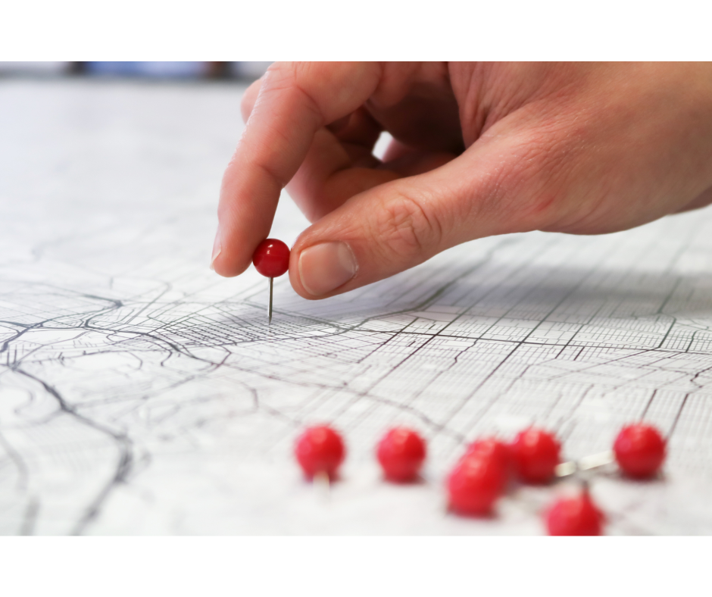
 |  | Sprawozdanie o ewidencji gruntów i budynków
 |  | powiat: | chrzanowski |  |  |  | 31 grudnia 2022
 |  |  | Starostwo Powiatowe
 |  |  | w Chrzanowie
Wyszczególnienie |  |  |  |  |  |  | Wartość
Informacje ogólne  o powiecie |  | Nazwa powiatu |  |  |  |  | chrzanowski
 |  | TERYT powiatu |  |  |  |  | 1203
 |  | Powierzchnia ewidencyjna |  |  |  | ha | 37003,00
 |  | Liczba jednostek ewidencyjnych |  |  |  | szt. | 9
 |  | Liczba obrębów ewidencyjnych |  |  |  | szt. | 48
 |  | Liczba jednostek rejestrowych gruntów |  |  |  | szt. | 57707
 |  | Liczba jednostek rejestrowych budynków |  |  |  | szt. | 1149
 |  | Liczba jednostek rejestrowych lokali |  |  |  | szt. | 14897
 |  | Liczba działek ewidencyjnych |  |  |  | szt. | 153527
 |  | Liczba działek ewidencyjnych, dla których baza danych zawiera numeryczny opis granic |  |  |  | szt. | 153527
 |  | Liczba budynków ujawnionych w ewidencji gruntów i budynków |  |  |  | szt. | 38257
 |  | Liczba budynków ewidencyjnych, dla których baza danych zawiera numeryczny opis konturu budynku |  |  |  | szt. | 38257
 |  | Liczba lokali ujawnionych w ewidencji gruntów i budynków |  |  |  | szt. | 14902
 |  | Liczba punktów granicznych |  |  |  | szt. | 522118
 |  | Liczba zmian wprowadzonych w ewidencji gruntów i budynków |  |  |  | szt. | 13753
Informacje dotyczące udostępniania danych ewidencji gruntów i budynków |  | Liczba wypisów wydanych z ewidencji gruntów i budynków |  |  |  | szt. | 6467
 |  | Liczba wypisów wydanych w postaci elektronicznej |  |  |  | szt. | 330
 |  | Liczba wyrysów wydanych z ewidencji gruntów i budynków |  |  |  | szt. | 3458
 |  | Liczba wyrysów wydanych w postaci elektronicznej |  |  |  | szt. | 19
 |  | Liczba odpłatnych udostępnień mapy ewidencyjnej |  |  |  | szt. | 13216
 |  | Liczba odpłatnych udostępnień mapy ewidencyjnej w postaci elektronicznej |  |  |  | szt. | 449
Zakres informacji dostępnych  w bazie danych ewidencji gruntów i budynków |  | Liczba obrębów, dla których nie założono jeszcze ewidencji budynków |  |  |  | szt. | 24
 |  | Liczba obrębów, dla których nie założono jeszcze ewidencji lokali |  |  |  | szt. | 24
Informacje o punktach granicznych ujawnionych  w ewidencji gruntów  i budynków |  | Sposób pozyskania danych o punkcie granicznym (SPD) |  |  | ustalony | szt. | 350043
 |  |  |  |  | nieustalony | szt. | 172075
 |  | Informacja dotycząca spełnienia standardów dokładnościowych przez punkt graniczny (ISD) |  |  | spełnia | szt. | 225333
 |  |  |  |  | Nie spełnia | szt. | 296785
 |  | Rodzaj stabilizacji punktu granicznego (STB) |  |  | brak informacji | szt. | 16835
 |  |  |  |  | niestabilizowany | szt. | 417773
 |  |  |  |  | znak naziemny | szt. | 77810
 |  |  |  |  | znak naziemny i podziemny | szt. | 7095
 |  |  |  |  | znak podziemny | szt. | 113
 |  |  |  |  | szczegół terenowy I grupy dokładnościowej | szt. | 2492
Aktualizacja ewidencji gruntów i budynków |  | Liczba obrębów ewidencyjnych objętych aktualizacją |  |  |  | szt. | 3
 |  | Powierzchnia obrębów ewidencyjnych objętych modernizacją |  |  |  | ha | 721
 |  | Nakłady finansowe na modernizację |  |  | ze środków budżetu państwa | zł | 421890,00
 |  |  |  |  | ze środków własnych powiatu | zł | 0,00
 |  |  |  |  | z innych środków | zł | 0,00
Rejestr cen nieruchomości |  | Liczba transakcji ujawnionych w rejestrze w roku sprawozdawczym |  |  |  | szt. | 1767
 |  | w tym liczba transakcji dla nieruchomości |  |  | gruntowych niezabudowanych | szt. | 806
 |  |  |  |  | gruntowych zabudowanych | szt. | 304
 |  |  |  |  | budynkowych | szt. | 0
 |  |  |  |  | lokalowych | szt. | 566

 |  |  | Informacja o mapie zasadniczej
 |  |  | powiat: | chrzanowski | stan na |  | 31 grudnia 2022
 |  |  |  | Starostwo Powiatowe
 |  |  |  | w Chrzanowie
L.p | Wyszczególnienie |  |  |  |  |  | Wartość
1 | Nazwa powiatu |  |  |  |  |  | chrzanowski
2 | TERYT powiatu |  |  |  |  |  | 1203
3 | Powierzchnia powiatu na której dostępna jest mapa zasadnicza tworzona na podstawie odpowiednich zbiorów danych |  |  |  |  | % | 35376
4 | Liczba odpłatnych udostępnień mapy zasadniczej |  |  |  |  | szt. | 2149
5 | Liczba odpłatnych udostępnień mapy zasadniczej w postaci elektronicznej |  |  |  |  | szt. | 321

 |  |  | Informacja o bazie danych obiektów topograficznych o szczegółowości zapewniającej tworzenie opracowań kartograficznych o szczegółowości 1:500 - 1:5000 (BDOT 500) oraz bazie geodezyjnej ewidencji sieci uzbrojenia terenu (GESUT)
 |  |  | powiat: | chrzanowski | stan na |  | 31 grudnia 2022
 |  |  |  | Starostwo Powiatowe
 |  |  |  | w Chrzanowie
L.p | Wyszczególnienie |  |  |  |  |  | Wartość
1 | Nazwa powiatu |  |  |  |  |  | chrzanowski
2 | TERYT powiatu |  |  |  |  |  | 1203
3 | Powierzchnia powiatu, dla której prowadzona jest baza danych BDOT500 |  |  |  |  | % | 35 376
4 | Powierzchnia powiatu, dla której prowadzona jest baza danych GESUT |  |  |  |  | szt. | 35 376

 |  | Informacja o szczegółowej osnowie geodezyjnej
 |  | powiat: | chrzanowski |  |  |  | stan na | 31 grudnia 2022
 |  |  | Starostwo Powiatowe
 |  |  | w Chrzanowie
Lp. | Wyszczególnienie |  |  |  |  |  |  | Wartość
1 | Liczba punktów szczegółowej osnowy geodezyjnej poziomej |  |  |  |  |  | szt. | 7281
2 | Liczba punktów szczegółowej osnowy geodezyjnej wysokościowej |  |  |  |  |  | szt. | 857
3 | Liczba stacji obserwacji permanentnych |  |  |  |  |  | szt. | 0
4 | Jakie układy odniesienia, współrzędnych i wysokości są stosowane na terenie powiatu?
 | Układ współrzędnych: |  | 0 | FAŁSZ | Układ wysokościowy: |  | 1 | PRAWDA
 |  |  | 1 | PRAWDA |  |  | 0 | FAŁSZ
 |  |  | 0 | FAŁSZ |  |  |  | FAŁSZ

Rozdział XII. Inwestycje i remonty

Wydział Promocji, Inwestycji i Obsługi Starostwa
Zadania z zakresu inwestycji i remontów realizowane są przez Wydział Promocji, Inwestycji
i Obsługi Starostwa, a także przez niemal wszystkie jednostki organizacyjne Powiatu samodzielnie, w tym Powiatowy Zarząd Dróg opisany w innym rozdziale.

Kompleks Sportowy przy ul. Wyszyńskiego w Chrzanowie
8 lipca 2022 roku otwarto Kompleks Sportowy przy ul. Wyszyńskiego 19 w Chrzanowie. Zrealizowana przez Powiat Chrzanowski inwestycja pozwala na uprawianie różnych dyscyplin sportowych. Na terenie obiektu funkcjonuje boisko do koszykówki i street ball, boisko do piłki nożnej, bieżnia, trójskok i skok w dal. Działa także pierwsze w powiecie profesjonalne pole
do gry w bule, jak również istniejące wcześniej boisko do siatkówki plażowej. Pod zadaszeniem znajduje się kort tenisowy oraz boisko do piłki ręcznej, które w sezonie zimowym zastępuje lodowisko. 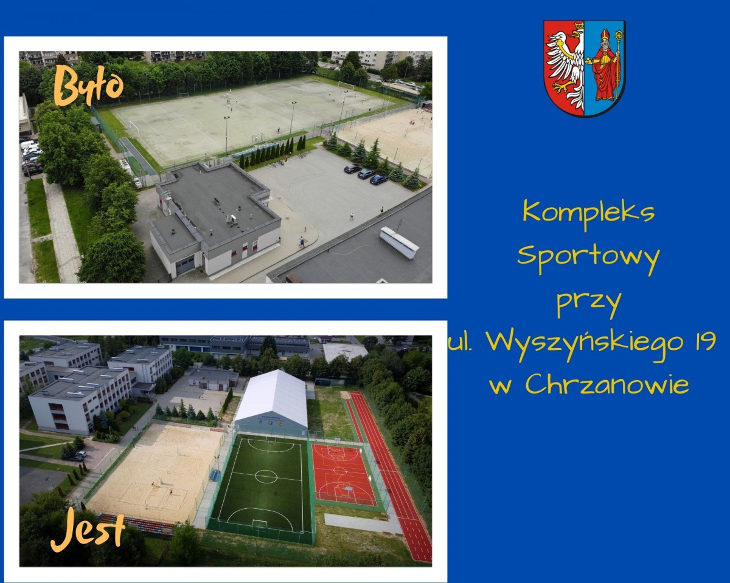
Kompleks Sportowy przy ul. Wyszyńskiego w Chrzanowie
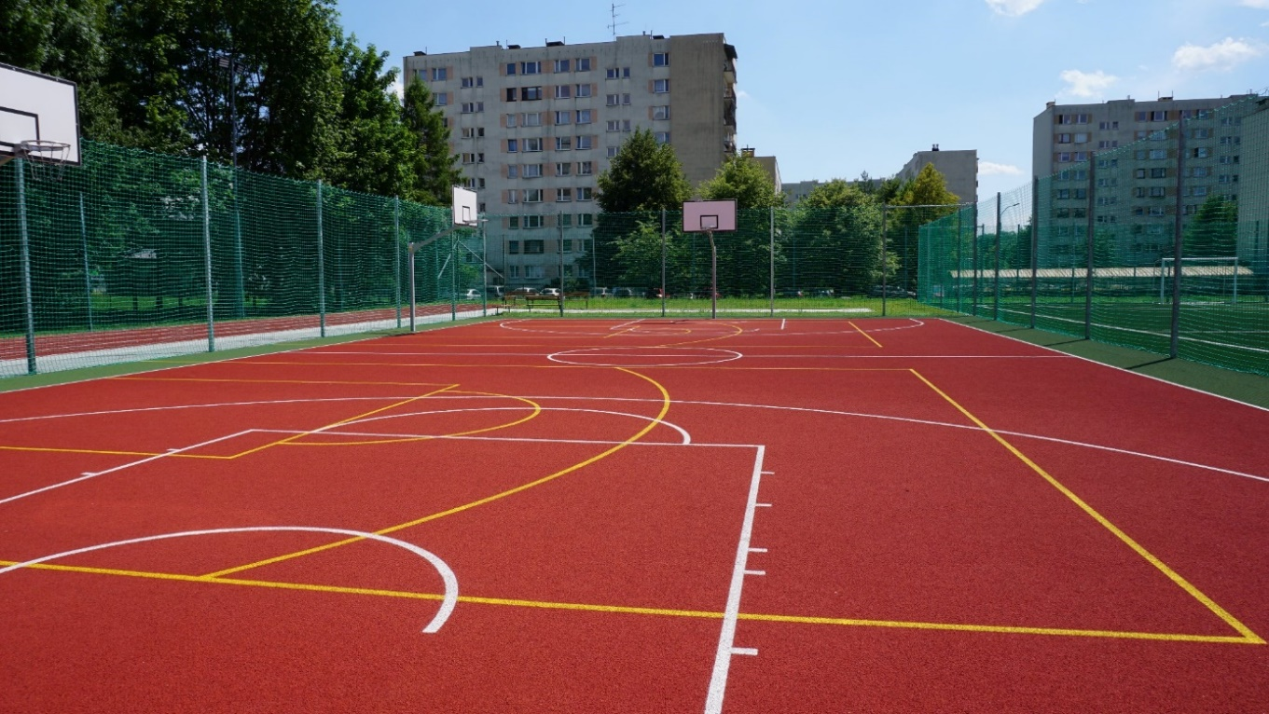

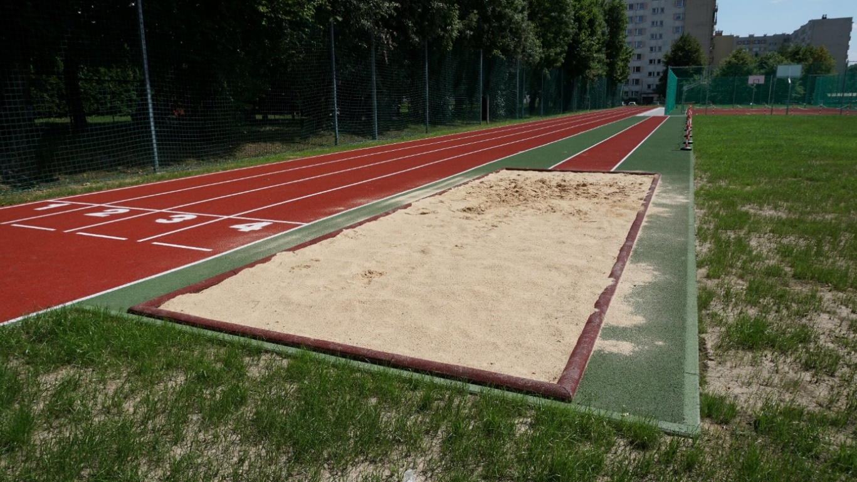

Boisko (powyżej) i bieżnia przy ul. Wyszyńskiego w Chrzanowie
Inwestycja trwała rok i kosztowała 3 022 046,09 zł złotych. Sfinansowana została po połowie przez Powiat Chrzanowski i Gminę Chrzanów. Na zrealizowany drugi etap przebudowy istniejącego boiska przy ul. Wyszyńskiego w Chrzanowie Powiat Chrzanowski otrzymał 335 800 zł dofinansowania z Programu Rozwoju Lokalnej Infrastruktury Sportowej „Sportowa Polska 2022” Ministerstwa Sportu i Turystyki.
Kompleks sportowy przy ZST Fablok w Chrzanowie
W 2022 roku rozpoczęła się kolejna duża inwestycja Powiatu Chrzanowskiego - budowa boiska wielofunkcyjnego o wymiarach 45,0 x 30,0 przy Zespole Szkół Technicznych Fablok
w Chrzanowie. Przy szkole powstanie także bieżnia prosta pięciotorowa o długości biegu 60,0 m, skocznia do skoku w dal o długości rozbiegu 40,45 m oraz siłownia plenerowa
z dziewięcioma urządzeniami, a także elementy małej architektury wraz z ogrodzeniem
o wysokości powyżej 2,2.
Całościowy koszt inwestycji to 2 691 578 zł. Zadanie jest dwuletnie na lata 2022-2023. Ministerstwo Sportu i Turystyki przyznało Powiatowi Chrzanowskiemu 780 700 zł dofinansowania z Programu Sportowa Polska na budowę tego obiektu.

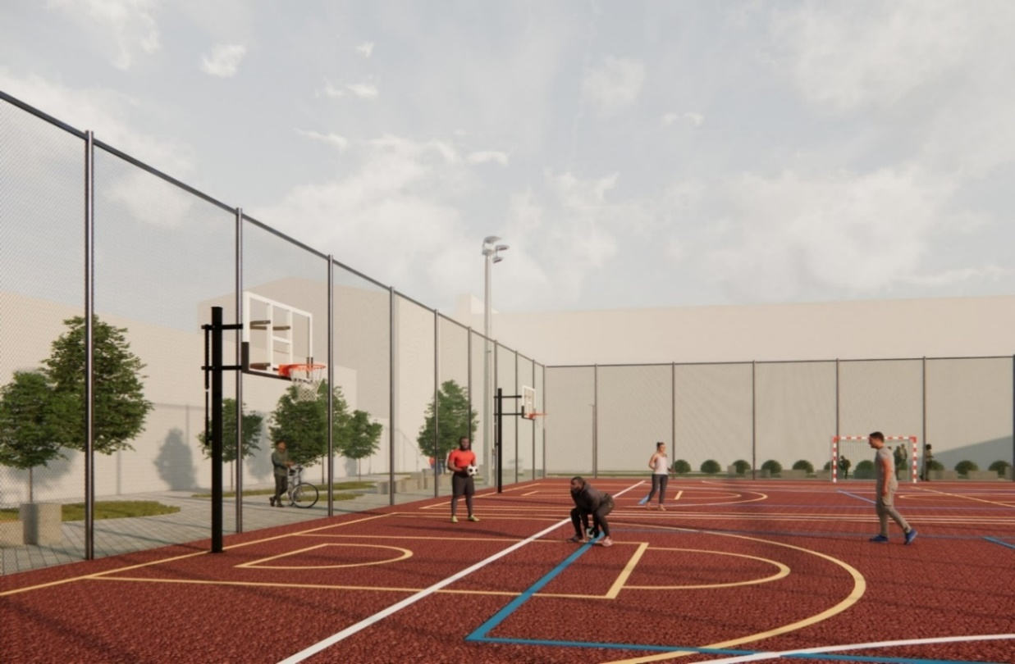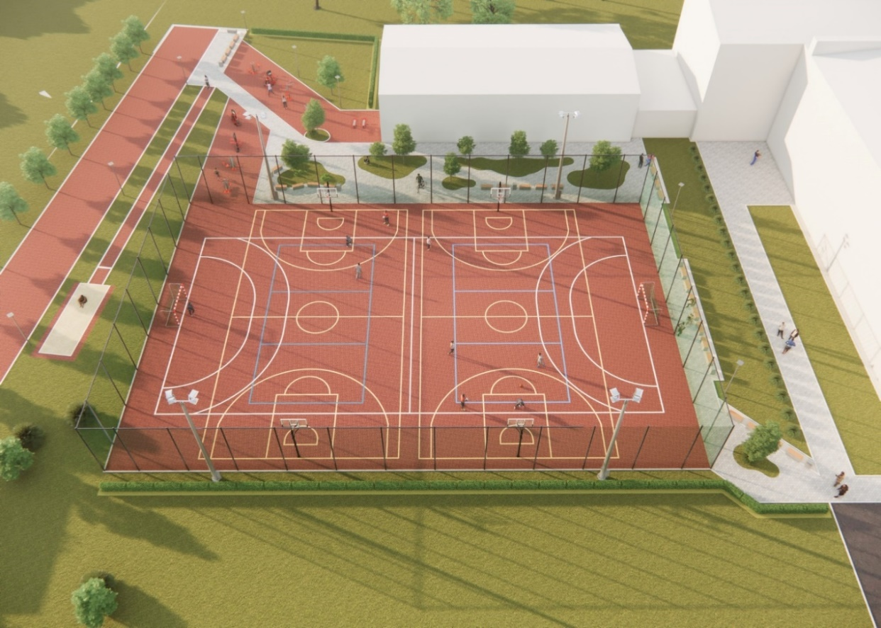
Wizualizacja boiska wielofunkcyjnego przy ZST Fablok w Chrzanowie. Autor wizualizacji: LW UNIPROJEKT Sp. z o. o.

Zadania inwestycyjne w 2022 roku

Nazwa placówki | Nazwa zadania | Kwota  wydatku
Starostwo Powiatowe  w Chrzanowie  ul. Zielona 20 | Remont schodów zewnętrznych wraz z murkiem oporowym i barierką przy budynku Starostwa Powiatowego w Chrzanowie przy ul. Zielonej 20 | 68 192,77 zł
Starostwo Powiatowe  w Chrzanowie ul. Grzybowskiego 7 | Przeciwpożarowy wyłącznik prądu dla całego obiektu - budynku przy ul. Grzybowskiego 7, 7a w Chrzanowie. | 36 000 zł
 | Wykonanie projektu przeciwpożarowego wyłącznika głównego prądu dla całego obiektu przy ul. Grzybowskiego 7a | 3 936 zł
 | Wykonanie usługi podłączenia wymiennika ciepła | 13 500 zł
Starostwo Powiatowe  w Chrzanowie ul. Partyzantów 2 | Malowanie budynku starostwa - I etap - parter sala KP, korytarz, toalety, wejście.  Modernizacja oświetlenia na led - wykonanie projektu | 5 904 zł
 | Przebudowa pomieszczenia technicznego w budynku Starostwa Powiatowego w Chrzanowie, przy ul. Partyzantów 2 na potrzeby nowej serwerowni | 100 000 zł
 | Wykonanie projektu okablowania niskoprądowego, zasilającego oraz projektu lokalnego punktu dystrybucji w siedzibie Starostwa Powiatowego w Chrzanowie | 17 000 zł
 | Dostawa i montaż klimatyzatorów – nowa serwerownia | 22 017 zł
 | Modernizacja oświetlenia na oświetlenie energooszczędne typu LED w budynku Starostwa Powiatowego przy ulicy Partyzantów 2 w Chrzanowie | 155 791,80 zł
 | Remont polegający na przystosowaniu pomieszczenia zlokalizowanego w budynku C, na poziomie-1, tj. pomieszczeń nr 03 i pom. Nr 04 z przeznaczeniem na archiwum podręczne znajdujące się w budynkach Szpitala Powiatowego w Chrzanowie na potrzeby Starostwa Powiatowego w Chrzanowie | 46 977,45 zł
 | Wykonanie, dostawa i montaż mebli do archiwum podręcznego w pomieszczeniu zlokalizowanym w budynku C, na poziomie -1, tj. pomieszczenie nr 03, znajdujące się w budynku Szpitala Powiatowego w Chrzanowie na potrzeby Starostwa Powiatowego w Chrzanowie | 75 737,25 zł
Razem |  | 545 056,27 zł
Zespół Szkół Ekonomiczno-Chemicznych  w Trzebini przy ul. Głogowej 12 | Wymiana posadzek, malowanie ścian i sufitów w salach lekcyjnych oraz ciągów komunikacyjnych, wymiana oświetlenia w budynku Zespołu Szkół Ekonomiczno-Chemicznych w Trzebini przy ul. Głogowej 12-Wykonanie projektu | 35 178 zł
 | Realizacja „Projektu Laptop” w ZSE-Ch w Trzebini | 114 686,65 zł
Zespół Szkół Technicznych „Fablok”  w Chrzanowie przy ul. Fabrycznej 27 | „Budowa boiska wielofunkcyjnego, bieżni prostej, skoczni do skoku w dal, elementów małej architektury oraz ogrodzenia o wysokości powyżej 2,2 m w Chrzanowie przy ul. Fabrycznej 27” Inwestycja na lata 2022-2023 | 1 140 282,86 zł
 | Remont części instalacji sanitarnej przy ZST „Fablok” w Chrzanowie przy ul. Fabrycznej 27 | 20 910 zł
 | Montaż instalacji niskoprądowej wewnętrznej sieci Internetu na Warsztatach Szkolnych ZST Fablok w Chrzanowie, oraz renowacja ścian i sufitów na Sali gimnastycznej ZST Fablok w Chrzanowie | 63 560,25 zł
Zespół Szkół Techniczno-Usługowych w Trzebini przy ul. Gwarków 3 | Wykonanie dokumentacji projektowo - kosztorysowej na zadanie: „Budowa boiska wielofunkcyjnego przy Zespole Szkół Techniczno- Usługowych w Trzebini wraz z oświetleniem oraz zagospodarowaniem terenu (mała architektura, tereny zielone)” | 21 525 zł
I Liceum Ogólnokształcące w Chrzanowie przy ul. Piłsudskiego 14 | „Remont i przebudowa pomieszczeń nowej części I Liceum Ogólnokształcącego w Chrzanowie”- kontynuacja zadania w 2023r. | 862 587,93 zł
II Liceum Ogólnokształcące w Chrzanowie przy ul. Wyszyńskiego 19 | „Budowa obiektu budowlanego w postaci zadaszenia sezonowego lodowiska i kortu tenisowego, przebudowa istniejącego boiska wraz z infrastrukturą oraz zmiana sposobu użytkowania części pomieszczeń w budynku szatniowo-administracyjnym” przy Szkole Podstawowej nr 10 im. Armii Krajowej w Chrzanowie i II LO w Chrzanowie - ETAP II. | 1 488 174,71 zł
Zespół Szkół w Libiążu przy ul. Górniczej 3 | „Przebudowa schodów z systemem grzewczym- Hala sportowa przy Zespole Szkół, ul. Górnicza 3 w Libiążu” | 155 766,41 zł
PCKU w Chrzanowie | Renowacja pomieszczeń PCKU w Chrzanowie | 135 375,00 zł
Razem | 4 037 062,81 zł

Postępowania o udzielenie zamówień publicznych
Do zadań Wydziału Promocji, Inwestycji i Obsługi Starostwa należy również przeprowadzenie postępowań o udzielenie zamówień publicznych przez Starostwo Powiatowe i Skarb Państwa, nadzór nad prowadzonymi postępowaniami, udzielanie odpowiedzi na zapytania wykonawców, prowadzenie sprawozdawczości i analiz oraz współpraca z Wydziałami oraz samodzielnymi stanowiskami w zakresie sporządzania dokumentacji postępowań o udzielenie zamówienia publicznego. Ponadto Wydział opracowuje projekty wewnętrznych aktów normatywnych, wzorów specyfikacji istotnych warunków zamówienia, prowadzi rejestr centralny umów.
W 2022 roku przeprowadzono 13 postępowań o udzielenie zamówienia. 3 postępowania zostały unieważnione, a 10 zakończyło się podpisaniem umowy na realizację zadań. Były
to następujące postępowania w podziale na usługi, dostawy i roboty budowlane:

Usługi - postępowania prowadzone w trybie podstawowym z możliwością negocjacji:
- Aktualizacja ewidencji gruntów i budynków dla obrębów ewidencyjnych: Olszyny, Włosień w jednostce ewidencyjnej Babice w powiecie chrzanowskim. Postępowanie prowadzone w trybie podstawowym z możliwością negocjacji, zakończone zawarciem umowy na kwotę 273 060 zł.
- Dostawa bazy BDOT500 oraz bazy GESUT dla obrębów powiatu chrzanowskiego: Chrzanów, Pogorzyce i Zagórze, jednostka ewidencyjna: Chrzanów – miasto. Postępowanie prowadzone w trybie podstawowym z możliwością negocjacji zakończone zawarciem umowy na kwotę 83 977 zł.
- Aktualizacja ewidencji gruntów i budynków w zakresie budynków i lokali dla obrębu : Góry Luszowskie w jednostce ewidencyjnej Trzebinia- miasto, powiat chrzanowski, województwo małopolskie. Postępowanie prowadzone w trybie podstawowym
z możliwością negocjacji zakończone zawarciem umowy na kwotę 148 830 zł.
- Wykonanie dokumentacji geodezyjnej niezbędnej do regulacji stanu prawnego nieruchomości Skarbu Państwa - część 1 i część 2. Postępowanie prowadzone w trybie podstawowym z możliwością negocjacji zakończone zawarciem umowy na kwotę: część 1 - 67 527 zł , część 2 - 281 791,77 zł
- Usługi pocztowe w obrocie krajowym i zagranicznym w formie opłaty „z dołu”. Postępowanie zakończone zawarciem umowy na kwotę 344 521,77 zł.
- Kompleksowa dostawa energii elektrycznej wraz z usługą dystrybucji do obiektów użyteczności publicznej przy ul. Partyzantów 2 oraz Grzybowskiego 7a w Chrzanowie
w okresie od 1 stycznia do 31 grudnia 2023 roku oraz Usługa dystrybucji energii elektrycznej do obiektu użyteczności publicznej przy ul. Zielonej 20 w Chrzanowie w okresie od 1 stycznia do 31 grudnia 2023 roku. Postępowanie prowadzone w trybie z wolnej ręki zakończyło się podpisaniem umowy na kwotę 262 554,23 zł.
Dostawy
- Wykonanie instalacji fotowoltaicznej przy budynku Powiatowego Ośrodka Wsparcia Dziecka i Rodziny w Chrzanowie, przy ul. Marii Skłodowskiej-Curie 10. Postępowanie unieważnione, bo obarczone niemożliwą do usunięcia wadą uniemożliwiającą zawarcie niepodlegającej unieważnieniu umowy w sprawie zamówienia publicznego.
- Wykonanie i dostawa tablic rejestracyjnych dla Starostwa Powiatowego w Chrzanowie. Postępowanie prowadzone w trybie podstawowym z możliwością negocjacji zakończone zawarciem umowy na kwotę 285 189,80 zł.
- Dostawa ciepła z sieci ciepłowniczej do budynków Starostwa Powiatowego
w Chrzanowie przy ul. Partyzantów 2, Grzybowskiego 7 i 7 A, Zielonej 20 w okresie od 01.01.2023- 31.12.2023r. – postępowanie prowadzone w trybie z wolnej ręki zakończyło się podpisaniem umowy na kwotę 280 000 zł.
- Wymiana okien na Hali Sportowej Zespole Szkół Techniczno-Usługowych w Trzebini,
ul. Gwarków 3. Postępowanie unieważniono. Nie wpłynęła żadna oferta.

Roboty budowlane - postępowania prowadzone w trybie podstawowym z możliwością negocjacji
- Remont i przebudowa pomieszczeń nowej części I Liceum Ogólnokształcącego
w Chrzanowie. Postępowanie prowadzone w trybie podstawowym z możliwością negocjacji zakończone zawarciem umowy na kwotę 1 199 500,13 zł
- Budowa boiska wielofunkcyjnego, bieżni prostej, skoczni do skoku w dal, elementów małej architektury oraz ogrodzenia o wysokości powyżej 2,2 m w Chrzanowie przy
ul. Fabrycznej 27. Postępowanie prowadzone w trybie podstawowym z możliwością negocjacji zakończone zawarciem umowy na kwotę 2 655 036,60 zł.
- Remont w budynku Starostwa Powiatowego w Chrzanowie przy ul. Partyzantów 2
Część 1 - malowanie korytarza parteru, sali operacyjnej oraz wejść do budynku Starostwa Powiatowego w Chrzanowie przy ul. Partyzantów 2. Postępowanie unieważniono, bo cena najkorzystniejszej oferty przewyższała kwotę, którą zamawiający zamierzał przeznaczyć na sfinansowanie zamówienia. Część 2 polegała na modernizacji oświetlenia na oświetlenie energooszczędne typu LED na poziomie parteru w budynku Starostwa Powiatowego przy ul. Partyzantów 2 w Chrzanowie. Postępowanie unieważniono. Nie wpłynęła żadna oferta.

Informatyzacja Powiatu Chrzanowskiego
O bezpieczeństwo sieciowe i informatyzację całego Starostwa dba Wydział Promocji, Inwestycji i Obsługi Starostwa.

Początkiem 2022 roku zakończono przebudowę i uruchomiono pomieszczenia nowej serwerowni zlokalizowanej w budynku Starostwa Powiatowego przy ul. Partyzantów 2 w Chrzanowie. Serwerownia zapewnia miejsce dla nowych przełączników sieciowych światłowodowych o przepustowości portów 10 Gbit/s oraz podłączonych do nich w sposób redundantny serwerów domenowych, aplikacyjnych oraz macierzy dyskowych, których przestrzeń zapisu przekracza obecnie pojemność ponad 100 TB. Serwerownia jest wyposażona w redundantny system chłodzenia, monitoring środowiskowy, kontrolę dostępu oraz stanowi indywidualną strefę przeciwpożarową zabezpieczoną drzwiami w klasie odporności ogniowej EI 60.
Wciąż trwa rozbudowa usług systemu eDOK w ramach obsługi klientów drogą elektroniczną poprzez epuap zintegrowany z w/w systemem obiegu dokumentów. Wiele usług z zakresu geodezji, kartografii, architektury, między innymi pozwolenia na budowę, a także usługi komunikacyjne, można załatwiać drogą elektroniczną. Dodane zostały nowe funkcjonalności Portalu Geodezyjnego Powiatowego Ośrodka Dokumentacji Geodezyjnej i Kartograficznej, gdzie jedną z nich jest możliwość logowania się poprzez profil zaufany.
Informatyzacja to nie tylko rozwój wszelkich systemów informatycznych, ich aktualizacja
i rozbudowa sieci informatycznej, ale również codzienna praca związana z zabezpieczeniem transmisji danych i sprawnej pracy urzędu. To także konieczność stałego monitoringu sieci, wszelkich zagrożeń związanych z cyberatakami i wyciekiem danych, a co za tym idzie, ciągłe podnoszenie świadomości cyberbezpieczeństwa u pracowników Starostwa Powiatowego
w Chrzanowie.
Przystąpiono do projektu Cyfrowy Powiat, którego jednym z elementów jest rozbudowa sieci komputerowej w Wydziale Komunikacji i Paszportów Starostwa Powiatowego w Chrzanowie.
W 2022 roku wykonany został projekt sieci komputerowej stanowiący główne założenia rozbudowy infrastruktury, o której mowa. Pozostałe elementy projektu zakładają zakup nowych zestawów komputerowych dla Wydziałów Starostwa Powiatowego oraz wykonanie diagnozy cyberbezpieczeństwa, mającej za zadanie określenie mocnych i słabych stron infrastruktury informatycznej w urzędzie.
Mając na uwadze podniesienie poziomu szerokorozumianego bezpieczeństwa w systemach IT
w połowie 2022 roku wdrożono system nVISION umożliwiający ciągły monitoring zdarzeń mających miejsce w infrastrukturze IT (wliczając w to zabezpieczenie stacji roboczych, kontrolę urządzeń oraz niebezpiecznych incydentów) wraz z możliwością inwentaryzacji zasobów, zdalnej aktualizacji poprawek oprogramowania oraz narzędzi administrowania siecią komputerową.
Końcem roku przystąpiono do modernizacji istniejącego systemu obsługi sesji Rady Powiatu Bosch Decentis, wyposażając go w zaawansowany serwer przemysłowy obsługi środowiska systemowego, na którym zostało zainstalowane wszechstronne oprogramowanie eSESJA /środowisko obsługi posiedzeń Rady Powiatu oraz Radnych – konta indywidualne/ oraz vMIX /środowisko grafiki oraz video wraz z transmisją on-line i zapisem/ połączone z instalacją trzech kamer wysokiej rozdzielczości oraz stanowiskiem do obsługi.

Łącznie, na szeroko pojętą informatyzację Starostwa Powiatowego w 2022 roku, wydano 1 137 537,06 zł.
Informatyzacja Powiatu Chrzanowskiego

1. | W zakresie rozwoju sfery aplikacji informatycznych
 | Zakup nowych licencji dot. systemów informatycznych | 3 050 zł
 | Zakup nowych licencji dot. aplikacji prawniczych | 56 747,40 zł
 | Zakup nowych licencji dot. obsługi grafiki i video | 0,00 zł
 | Zakup oprogramowania narzędziowego i serwisowego | 6 774,26 zł
2. | W zakresie bezpieczeństwa danych oraz sieci informatycznej
 | Kontrakty gwarancyjne dot. Pamięci Masowych | 12 133,95 zł
 | Kontrakty gwarancyjne dot. sygnatur bezpieczeństwa urządzeń aktywnych sieci | 73 341,21 zł
3. | W zakresie aktualizacji systemów informatycznych / narzędziowych i bezpieczeństwa danych
 | Roczna aktualizacja systemu Backupu Danych | 14 495,30 zł
 | Roczna aktualizacja licencji oprogramowania antywirusowego | 13 726,80 zł
 | Roczna aktualizacja licencji oprogramowania do szyfrowania danych na urządzeniach mobilnych | 6 722,20 zł
 | Roczna aktualizacja licencji zdalnego serwisu systemów komputerowych i użytkowników | 10 111 zł
4. | W zakresie aktualizacji systemów informatycznych produkcyjnych
 | Opłata za Utrzymanie Systemu Obiegu Dokumentów | 21 697,20 zł
 | Opłata z tytułu Asysty Technicznej systemów Finansowo-Księgowych | 80 701,48 zł
 | Opłata z tytułu Asysty Technicznej systemów bazodanowych | 5 904,00 zł
 | Opłata z tytułu Asysty Technicznej systemów geodezyjnych | 50 184 zł
 | Opłaty z tytułu zakupu i odnowienia podpisów elektronicznych | 7 306,20 zł
5. | W zakresie utrzymania sieci i eksploatacji sprzętu
 | Opłaty z zakresu usług internetowych | 7 749 zł
 | Opłaty dotyczące łączy internetowych oraz dzierżawy łączy światłowodowych | 58 257,72 zł
 | Zakup materiałów eksploatacyjnych do drukarek | 133 502,54 zł
6. | W zakresie rozbudowy infrastruktury IT
 | Zakup urządzeń serwerowych | 9 175,80 zł
 | Wykonanie dokumentacji projektowej sieci niskoprądowych | 17 000 zł
 | Zakup urządzeń macierzowych, bibliotek danych, urządzeń do archiwizacji | 127 206,60 zł
 | Zakup urządzeń aktywnych oraz akcesoriów sieciowych | 82 614,18 zł
 | Budowa serwerowni w siedzibie przy ul. Partyzantów 2, I piętro | 114 760 zł
 | Zakup zestawów komputerowych i akcesoriów komputerowych oraz urządzeń drukujących | 114 291,15 zł
 | System monitorowania infrastruktury sieciowej nVISION wraz ze szkoleniami | 37 098,96 zł
 | Zakup licencji i rozbudowa sprzętowa systemu obsługi posiedzeń Rady Powiatu – system eSESJA | 72 986,11 zł
SUMA |  | 1 137 537,06 zł

Rozdział XIII. Promocja, kultura, sport i rekreacja

Zadania z zakresu promocji, kultury, sportu i rekreacji realizowane są przez Wydział Promocji, Inwestycji i Obsługi Starostwa, Wydział Edukacji, Kultury i Sportu, a także przez jednostki organizacyjne Powiatu Chrzanowskiego takie jak: Zarząd Obiektów Powiatowych sp. z o.o. w Chrzanowie i Powiatowy Międzyszkolny Ośrodek Sportowy w Chrzanowie.

W 2022 roku Wydział PIOS zajął się organizacją następujących wydarzeń powiatowych:
I Pikniku Organizacji Pozarządowych (37 069,25 zł), Forum Organizacji Pozarządowych (14 270,46 zł), Powiatowego Dnia Seniora (26 000 zł) i Powiatowych Zawodów Sportowo – Pożarniczych OSP i MDP z Powiatu Chrzanowskiego (34 148,41 zł). Powiat był ponadto współorganizatorem II Międzynarodowego Konkursu Pianistycznego w Libiążu przekazując na ten cel 6 000 zł.
Jako partner przedsięwzięcia, Powiat przekazał również wsparcie finansowe na organizację następujących wydarzeń: Wyścigu Kolarskiego z cyklu Bike Atelier MTB Maraton (10 000 zł), Ziemniaczyska pod Lipowcem (40 000 zł), Chechło Live Festiwal (15 000 zł), Finałów Konkursu Dance World Cup w San Sebastian w Hiszpanii (3 000 zł), Rekreacyjnego Rajdu Rowerowego Kryspinów-Trzebinia (1 200 zł), XXIV Biesiady Patriotycznej w Libiążu (4 000 zł), Festiwalu Artystycznego Osób Niepełnosprawnych „Domek Artystów Wszelakich”
w Powiatowym Domu Pomocy Społecznej w Płazie (10 000 zł), wyjazdu Chóru Echo na XVII Międzynarodowy Festiwal Chórów „Gaude Cantem” (3 000 zł), spotkania z Jerzym Górskim „Jak słabość zamienia się w siłę” (6 150 zł), otwarcia Kompleksu Sportowego przy ul. Wyszyńskiego w Chrzanowie (950 zł), Powiatowego Turnieju Wiedzy Pożarniczej (2 000 zł), 150 -lecia Chrzanowskiej Straży Pożarnej (4 999,70 zł) oraz koncertu z okazji 15-lecia Koła nr 11 PZERiI (4 000 zł).
Wydarzenia, których organizatorem był Powiat Chrzanowski
Powiatowy Dzień Seniora
W 2022 roku Powiat Chrzanowski zaprosił seniorów na występ kabaretu Jurki do Miejskiego Ośrodka Kultury, Sportu i Rekreacji w Chrzanowie. W sumie, z zaproszenia skorzystało tysiąc osób. Przypomnijmy, że od 2012 roku impreza miała charakter biesiadny, jednak pandemia uniemożliwiła tego typu spotkania w 2020 i 2021 roku.
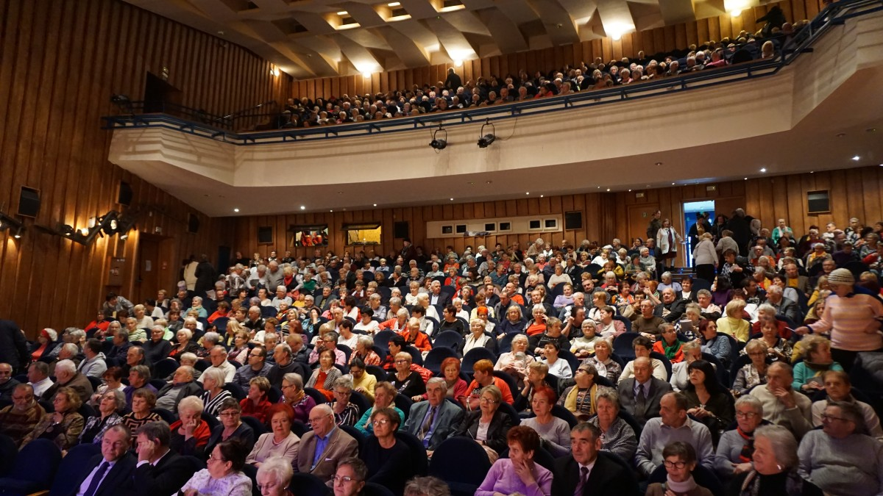
Seniorzy przybyli do MOKSiR-u w dwóch grupach liczących po 500 osób, a kabaret Jurki wystąpił dwa razy
Forum Organizacji Pozarządowych w Wygiełzowie
Inicjatorem i organizatorem wydarzenia była Powiatowa Rada Działalności Pożytku Publicznego w Chrzanowie. To okazja do wymiany doświadczeń i integracji. Podczas ubiegłorocznego Forum Organizacji Pozarządowych w Wygiełzowie Fundacja Energetyk otrzymała Nagrodę Starosty Chrzanowskiego Optimo Modo "W najlepszy sposób". Statuetkę Bonum Facere "Czynić dobro" dostali społecznicy i pasjonaci: Józef Szymowa, Bolesław Śmiałek, Remigiusz Lichota, Agnieszka Bąk, Bogdan Maślanka, Bogumiła Michalik i Andrzej Pypno. W ramach spotkania zaprezentowały się trzy NGO: Stowarzyszenie Miłośników Ziemi Trzebińskiej COR, Stowarzyszenie Rodzina Kolpinga w Porębie Żegoty oraz Stowarzyszenie Memoriał Macieja Klimasa.

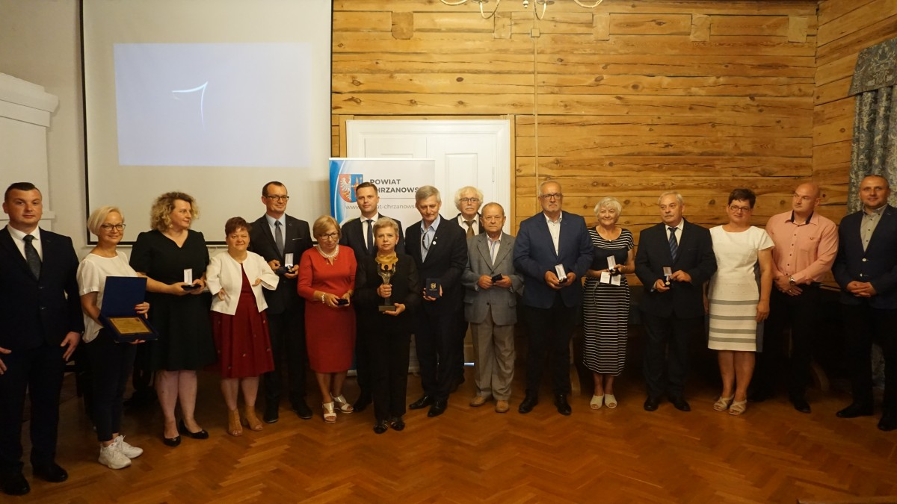
Laureaci Nagród Bonum Facere i Optimo Modo z Wicestarostą Bartłomiejem Gębalą i Powiatową Radą Działalności Pożytku Publicznego w Chrzanowie
I Piknik Organizacji Pozarządowych
I Piknik Organizacji Pozarządowych odbył się w ośrodku Megalopark Szyjki w Libiążu. Inicjatorem wydarzenia była Powiatowa Rada Działalności Pożytku Publicznego
w Chrzanowie. Ideą imprezy jest przybliżenie bogatej działalności trzeciego sektora mieszkańcom Powiatu Chrzanowskiego. Podczas spotkania zaprezentowało się ponad 30 organizacji pozarządowych. Na uczestników pikniku czekał szereg atrakcji: przejazd kolejką Chrzanolandii, Melexem Ochotniczej Straży Pożarnej w Chrzanowie, dmuchańce, pokaz kulinarny Magdaleny Nowaczewskiej, zwyciężczyni piątej edycji programu MasterChef oraz występy artystyczne: zespołu Sqbani i Eder.
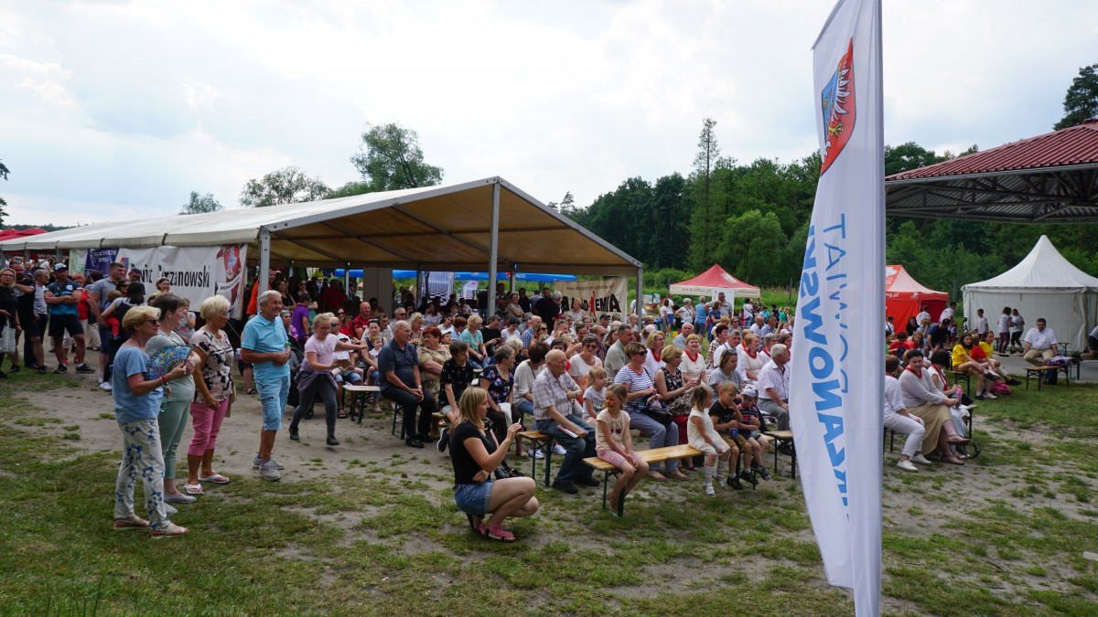
Na I Piknik Organizacji Pozarządowych w Libiążu przybyli mieszkańcy z całego powiatu

Konkursy, kampanie promocyjne
Powiat Chrzanowski zorganizował konkurs fotograficzny „Wiosna, ach to ty”, którego adresatami byli mieszkańcy pragnący podzielić się swoją pasją fotografowania. Wyróżnione prace zostały wykorzystane w kalendarzu powiatowym na 2023 rok.
W 2022 roku zorganizowano kampanię promocyjną „Podziel się miłością” promującą rodziny zastępcze. Powiat Chrzanowski we współpracy z Powiatowym Centrum Pomocy Rodzinie
w Chrzanowie poszukiwał kandydatów, którzy będą chcieli tworzyć rodzinę zastępczą
i zapewnić stabilne życie dzieciom, które nie mogą wychowywać się ze swoimi biologicznymi opiekunami. W ramach kampanii powstał cykl reportaży filmowych w ramach TV Powiat,
w których prezentowane są rodziny zastępcze działające w Powiecie Chrzanowskim.
Współpraca zagraniczna
W 2022 roku ze względu na wojnę w Ukrainie, nie doszło do wymiany międzynarodowej pomiędzy Powiatem Chrzanowskim i partnerskim miastem Iwano-Frankiwsk w Ukrainie.
O pomocy uchodźcom piszemy w Rozdziale VIII – Zarządzanie kryzysowe.

Współpraca z NGO
Wydział PIOS realizował zadania w zakresie współpracy z organizacjami pozarządowymi. Podstawą współpracy z trzecim sektorem jest corocznie uchwalany przez Radę Powiatu Chrzanowskiego Program Współpracy Powiatu Chrzanowskiego z organizacjami pozarządowymi oraz innymi podmiotami prowadzącymi działalność pożytku publicznego.
Jedną z form pomocy NGO są tzw. małe granty. To pozakonkursowe wsparcie pozwala realizować przedsięwzięcia o charakterze kulturalnym, sportowym, społecznym czy propagującym zdrowie. W 2022 roku środki z budżetu Powiatu trafiły do 18 organizacji,
a łączna wartość przekazanych dotacji wyniosła 119 552 zł.
Materiały promocyjne
Wydział PIOS dysponował materiałami i gadżetami promocyjnymi Powiatu Chrzanowskiego. Materiały dystrybuowane były poprzez Powiatowe Centrum Informacji Turystycznej
w Wygiełzowie oraz podczas imprez organizowanych przez Powiat Chrzanowski. Materiały promocyjne przekazywane były również na wydarzenia organizowane przez stowarzyszenia, kluby sportowe, jednostki edukacyjne, Jednostki Organizacyjne Powiatu Chrzanowskiego, Wydziały, podczas przedsięwzięć współorganizowanych przez Powiat, wydarzeń obejmowanych Patronatem Starosty Chrzanowskiego, konkursów, pikników, osobom indywidualnym mieszkańcom/turystom, a także poprzez Członków Zarządu oraz Radnych Powiatowych.
Koszt materiałów promocyjnych zakupionych w 2022 roku:
- materiały promocyjne 18 755,87 zł
- materiały promocyjne ekologiczne zakupione ze środków ochrony środowiska pochodzących z opłat i kar 39 647,82 zł
- materiały na Zawody Sportowo – Pożarnicze OSP I MDP 6 662,06 zł
Zadania w zakresie kultury i sportu realizuje także Wydział Edukacji, Kultury i Sportu Starostwa Powiatowego w Chrzanowie.

W zakresie kultury:
- współpracuje z jednostkami Powiatu w zakresie organizowania imprez kulturalnych
- prowadzi sprawy związane z przyznawaniem Nagrody Artystycznej Powiatu Chrzanowskiego i Nagrody Starosty Chrzanowskiego w Dziedzinie Sportu (wykaz nagrodzonych w Rozdziale VI)
- współdziała z jednostkami Powiatu, organizacjami i stowarzyszeniami w zakresie organizacji obchodów świąt narodowych 3 Maja i 11 Listopada oraz innych uroczystości, imprez artystycznych i kulturalnych.

W zakresie sportu:
- prowadzi ewidencję stowarzyszeń kultury fizycznej, w tym uczniowskich klubów sportowych
- nadzoruje działalność stowarzyszeń kultury fizycznej, w tym uczniowskich klubów sportowych
- współdziała z jednostkami Powiatu, organizacjami i stowarzyszeniami kultury fizycznej w zakresie organizacji imprez sportowo – rekreacyjnych.

Zarząd Obiektów Powiatowych sp. z o.o.
Spółka wykonuje zadania własne Powiatu Chrzanowskiego w sferze użyteczności publicznej w zakresie kultury fizycznej i sportu, w tym m.in. zarządzania obiektami sportowymi takimi jak:
- hala i sala sportowa wraz z boiskiem ogólnodostępnym przy I Liceum Ogólnokształcącym w Chrzanowie, ul. Piłsudskiego 14
- sala gimnastyczna przy Specjalnym Ośrodku Szkolno – Wychowawczym w Chrzanowie, ul. Paderewskiego 1
- hala sportowa przy Zespole Szkół Techniczno – Usługowych w Trzebini, ul. Gwarków 3,
- hala i sala sportowa przy Zespole Szkół Ekonomiczno – Chemicznych w Trzebini, ul. Głogowa b
- hala i sala sportowa wraz z boiskiem ogólnodostępnym przy Zespole Szkół w Libiążu, ul. Górnicza 3
- kompleks sportowy przy ul. Kardynała Wyszyńskiego 19
- sezonowe lodowisko przy ul. Kardynała Wyszyńskiego 19 w Chrzanowie

Obiekty są wyposażone w zaplecze sanitarne i techniczne niezbędne do ich prawidłowego funkcjonowania. Spełniają wymagania higieniczno-sanitarne oraz wymagania dotyczące ewakuacji i BHP. Mogą pełnić funkcje sportowe, kulturalne lub oświatowe, w zależności
od charakteru odbywających się tam spotkań i zajęć. W 2022 roku w wyżej wymienionych obiektach sportowych odbyło się ponad 90 imprez. Zarząd Obiektów Powiatowych Sp. z o.o. udostępnił hale sportowe na łączną liczbę 8 543 godzin.

ZOP Sp. z o.o., jako zarządca obiektów sportowych, jest zobligowany do przeprowadzania okresowych przeglądów zgodnie z przepisami przeciwpożarowymi oraz BHP. Dodatkowo,
w 2022 roku wykonano pierwszy etap zaplanowanego remontu zaplecza szatniowego
i ciągów komunikacyjnych oraz naprawiono windę dla niepełnosprawnych w hali sportowej przy ZSECh w Trzebini. W hali przy ZSTU w Trzebini wykonano zabezpieczenia antykorozyjne elewacji. W hali sportowej przy ZS w Libiążu wyremontowano posadzkę
w szatni i łazience. W hali sportowej przy SOSW Chrzanowie oraz przy ZS w Libiążu rozbudowano system monitoringu.

Na dzień 31 grudnia 2022 roku w Spółce zatrudnione były trzy osoby: Prezes Zarządu oraz dwie osoby na stanowiskach administracyjno – biurowych.

Powiat Chrzanowski, jako jedyny wspólnik Spółki, dokonał trzech dopłat do Spółki na łączną kwotę 1 300 000 zł. Wszystkie przeznaczono na kompensatę kosztów działalności nieznajdujących pokrycia w osiąganych przychodach oraz na niezbędne naprawy i remonty.

Powiatowy Międzyszkolny Ośrodek Sportowy w Chrzanowie

PMOS prowadzi stałe grupy treningowe oraz bierze udział we współzawodnictwie sportowym dzieci i młodzieży organizowanym przez związki sportowe na poziomie wojewódzkim i ogólnopolskim. Zajmuje się ponadto organizacją współzawodnictwa sportowego szkół ponadpodstawowych na poziomie Powiatu Chrzanowskiego.
W ramach PMOS działają sekcje: piłki siatkowej dziewcząt, piłki ręcznej chłopców, akrobatyki sportowej. sekcje skupiają dzieci i młodzież od lat 5 po wiek juniora tj. 18-19 lat.
W 2022 roku zawodnicy uczestniczyli w ogólnopolskim współzawodnictwie sportowym prowadzonym przez Ministerstwo Sportu. Zdobyli łącznie 108,82 pkt. Zostali sklasyfikowani na: 379 miejscu w Polsce, 27 lokacie w Małopolsce oraz zajęli I miejsce w Powiecie Chrzanowskim.
W trenowanych dyscyplinach w Małopolsce sklasyfikowano PMOS na II miejscu w piłce ręcznej plażowej, II w akrobatyce sportowej i IV w piłce ręcznej.
Na tak duży dorobek punktowy złożyły się następujące wyniki: drużynowe mistrzostwo Małopolski w akrobatyce sportowej, mistrzostwo Polski juniorów w skokach na trampolinie, mistrzostwo Polski juniorów młodszych w skokach synchronicznych na trampolinie, brązowy medal OOM w skokach na trampolinie, wicemistrzostwo Małopolski w piłce ręcznej juniorów, mistrzostwo Małopolski w piłce ręcznej plażowej juniorów, mistrzostwo Małopolski w piłce ręcznej plażowej młodzików oraz VI miejsce w finale mistrzostw Polski w piłce ręcznej plażowej juniorów.

Rozdział XIV. Transport zbiorowy i drogi publiczne

Zagadnienia dotyczące dróg publicznych, ruchu drogowego i transportu realizowane są przez Powiatowy Zarząd Dróg w Chrzanowie oraz Wydział Komunikacji i Paszportów Starostwa Powiatowego w Chrzanowie.

Powiatowy Zarząd Dróg w Chrzanowie
PZD jako jednostka organizacyjna Powiatu realizuje obowiązki i uprawnienia zarządcy dróg powiatowych w oparciu o przepisy zawarte w Ustawie o drogach publicznych. Do zadań
i obowiązków zarządcy drogi należy przede wszystkim utrzymywanie jej nawierzchni, chodników, drogowych obiektów inżynierskich, urządzeń zabezpieczających ruch i innych urządzeń związanych z drogą w należytym stanie technicznym. PZD w Chrzanowie realizuje także kompleksowo wszystkie inwestycje drogowe, począwszy od fazy projektowej przez realizację do zakończenia i rozliczenia. Ponadto zarządca drogi jest zobowiązany przeprowadzać okresowe kontrole stanu dróg i drogowych obiektów inżynierskich,
ze szczególnym uwzględnieniem ich wpływu na stan bezpieczeństwa ruchu drogowego, wykonywać roboty interwencyjne, utrzymaniowe i zabezpieczające, przeciwdziałać niszczeniu dróg przez ich użytkowników, wprowadzać ograniczenia lub zamknięcie dróg i drogowych obiektów inżynierskich dla ruchu oraz wyznaczać objazdy drogami różnej kategorii,
gdy występuje bezpośrednie zagrożenie bezpieczeństwa osób lub mienia, odpowiednie
ich znakowanie m.in. wskazujące na występujące zagrożenia.
W 2022 roku PZD w Chrzanowie zarządzał drogami powiatowymi o łącznej długości 242,508 km. Sieć drogowa obejmuje Gminy: Alwernia, Babice, Chrzanów, Libiąż, Trzebinia.

Powiatowy Zarząd Dróg w Chrzanowie zrealizował inwestycje na łączną kwotę 5 525 766,84 zł przy pozyskanym dofinansowaniu w wysokości 4 365 095,58 zł. Stanowiło to 79 proc. ogólnych kosztów inwestycyjnych. Priorytetowo traktowano zadania, dla których Powiat Chrzanowski uzyskał dofinansowanie zewnętrzne, głównie z Rządowego Funduszu Rozwoju Dróg, Rządowego Funduszu Polski Ład Program Inwestycji Strategicznych, Rządowego Programu Ograniczania Przestępczości i Aspołecznych Zachowań „Razem bezpieczniej”,
a także z Rządowego Funduszu Inwestycji Lokalnych i poszczególnych Gmin Powiatu Chrzanowskiego.

W roku 2022 Powiatowy Zarząd Dróg zrealizował następujące zadania inwestycyjne:
- „Elektroniczny system poprawy BRD poprzez uspokojenie ruchu drogowego – na części DP 1045K ul. Dąbrowskiego w Trzebini” dofinansowany ze środków Rządowego programu ograniczania przestępczości i aspołecznych zachowań „Razem bezpieczniej” im. Władysława Stasiaka na lata 2022-2024. Całość zadania wykonano w roku 2022. Koszt zadania 140 993,80 zł, kwota dofinansowania to 90 000 zł.
- „Przebudowa części DP 1042K ul. Zakopiańska w Bolęcinie”. Wartość zadania
– 300 404,03 zł, w tym dofinansowanie z Gminy Trzebinia - 143 237,14 zł.
- „Wykonanie części ciągu pieszo-rowerowego przy DP 1026K, ul. Krakowskiej w Pile Kościeleckiej”. Wartość zadania to 430 697,34 zł, w tym dofinansowanie z Gminy Trzebinia 173 200 zł.
- „Wykonanie odwodnienia odcinka DP 1014K ul. Piłsudskiego w Zagórzu etap II – koszt 35 807,77 zł.
- „Kontynuacja budowy chodnika DP 1034K w Grojcu ul. Głowackiego”. Koszt zadania 375 490,32 zł, w tym dofinansowanie z Rządowego Funduszu Inwestycji Lokalnych
- 275 182,63 zł oraz dofinansowanie z Gminy Alwernia - 100 000 zł.
- „Kontynuacja przebudowy DP 1021K ul. Piastowskiej w Babicach”.
Koszt zadania - 389 156,99 zł, w tym dofinansowanie z Rządowego Funduszu Inwestycji Lokalnych - 239 156,99 zł oraz dofinansowanie z Gminy Babice 150 000 zł.
- „Przebudowa części DP 1040K, ul. Dygasińskiego w Luszowicach”. Koszt zadania
- 644 682,36 zł, w tym dofinansowanie z Rządowego Funduszu Inwestycji Lokalnych 323 270,87 zł oraz dofinansowane z Gminy Chrzanów - 321 103,80 zł.
- W 2022 roku rozpoczęto inwestycję „Przebudowa DP 1002K, ul. Dąbrowskiego w Libiążu” dofinansowaną ze środków Rządowego Funduszu Polski Ład Program Inwestycji Strategicznych. Jej realizacja jest przewidziana na lata 2022 i 2023. W 2022 roku na realizację zadania wydatkowano 2 335 555,56 zł przy dofinansowaniu z Programu Polski Ład w kwocie 2 113 104,32 zł oraz dofinansowaniu z Gminy Libiąż 222 000 zł. Całość zadania realizowana jest w latach 2022/2023. Kwota - 4 449 024,64 zł, całościowe dofinansowani - 4 226 573,40 zł.

Całościowy koszt realizacji powyższych inwestycji w 2022 roku wyniósł 4 953 054,34 zł.
Na ich realizację PZD w Chrzanowie pozyskało dofinansowanie:
- z programów krajowych - 3 040 714,81 zł
- z gmin – 1 232 174,02 zł
Uzyskane dofinansowanie stanowiło 86,27 proc. kosztów wydanych na wymienione powyżej inwestycje .

W ramach zadań inwestycyjnych w 2022 roku Powiatowy Zarząd Dróg w Chrzanowie zlecił przygotowanie następujących dokumentacji projektowych:
- Dokumentacja projektowa dla zadań: „Przebudowa części DP 1022K ul. Powiśle
w Okleśnej” 35 055 zł i „Przebudowa części DP 1022K Belwender w Porębie Żegoty” 72 816 zł. Dofinansowanie z Gminy Alwernia wynosi 26 967,75 zł.
- Program funkcjonalno-użytkowy (PFU) dla zadania „Przebudowa DP 1010K pomiędzy Babicami a Mętkowem”. Wartość zadania - 29 500 zł, dofinansowane z Gminy Babice 6 500 zł.
- Dokumentacja projektowa nowego połączenia drogowego pomiędzy ul. Borowcową i Powstańców Styczniowych w Chrzanowie oraz łącznikiem pomiędzy ul. Powstańców Styczniowych a rondem Rotmistrza Pileckiego na skrzyżowaniu DW 933 i ul. Oświęcimskiej w Chrzanowie. Wartość zadania - 140 000 zł, dofinansowane
z Gminy Chrzanów 35 000 zł.
- Dokumentacja projektowa odwodnienia DP 1024K ul. Bolęcińskiej w Płazie. Wartość zadania – 34 440 zł, dofinansowane z Gminy Chrzanów - 17 220 zł.
- Program funkcjonalno-użytkowy (PFU) sygnalizacji świetlnej na skrzyżowaniu DP 1016K w Chrzanowie ( Lidl). Wartość zadania - 19 557 zł, dofinansowanie z Gminy Chrzanów 6 519 zł.
- Aktualizacja dokumentacji projektowej przebudowy 1001K ul. Nadwiślańskiej
w Gromcu i Gromieckiej w Libiążu. Wartość zadania - 21 000 zł.
- Program funkcjonalno-użytkowy (PFU) dla dokumentacji projektowej dla budowy dwóch „skrzyżowań o ruchu okrężnym” oraz nowego odcinka drogi do połączenia
z ul. Rafineryjną w Trzebini. Wartość zadania - 75 891 zł.
- Dokumentacja projektowa wraz z decyzją ZRID dla poszerzenia istniejącego chodnika wzdłuż DP1029K ul. Słowackiego, do szerokości min. 3,0 m oraz wykonania dokumentacji projektowej dla separowanego od jezdni ciągu pieszo-rowerowego
na dalszym odcinku w kierunku DP 1027K. Wydatki w 2022 roku wyniosły 63 591 zł. Całościowy koszt w latach 2021/2022 to 127 182 zł.
- Dokumentacja projektowa dla separowanego od jezdni ciągu pieszo-rowerowego wzdłuż DP 1055K, ul. Prusa w Alwerni. Wydatki w 2022 roku wyniosły 80 862,50 zł. Całościowy koszt w latach 2021/2022 to 158 362,50 zł.
Wartość ogółem - 572 712,50 zł, w tym dofinansowanie z gmin - 92 206,75 zł. Uzyskane dofinansowanie stanowi 16,10 proc. kosztów ogólnych.
- Wykonanie dokumentacji projektowej oraz wykonanie kładki stalowej poprzez Potok Karniowski w ciągu DP 1049K, ul. Jana Pawła II w Psarach. Wartość zadania
- 300 266,17 zł, dofinansowanie z Gminy Trzebinia - 122 633,08 zł.

Remonty cząstkowe dróg
- uzupełnianie ubytków w poboczu 248,70 m2
- naprawa zapadniętego chodnika 46,30 m2
- doraźne uzupełnianie ubytków w nawierzchni przy pomocy masy na zimno 1027,96 m2
- remont cząstkowy nawierzchni przy użyciu mieszanki mineralno-asfaltowej na gorąco 96,700 t
- remont nawierzchni bitumicznej mieszanką mineralno-bitumiczną 2 522,45 m2
- remonty cząstkowe nawierzchni dróg przy zastosowaniu emulsji i grysów 2 500 m2
- remonty nawierzchni przy użyciu masy zalewowej na gorąco 3 500 mb
W zakresie remontów cząstkowych dróg zrealizowano łącznie 9 845,41 m kw

Bieżące utrzymanie dróg
- odnowienia oznakowania poziomego: linie segregacyjne i znaki uzupełniające
na powierzchni 7053,89 m2 w tym przejścia dla pieszych 3239,00 m2
- wymiana lub montaż oznakowania pionowego, m.in. 222 znaków drogowych, montaż, wymiana 10 luster drogowych
- sprzątanie pobocza dróg z 56,87 m3 śmieci
- sprzątanie pasa drogowego, usuwania zanieczyszczeń jezdni, rowów przydrożnych itp.
– 83820 m2 jezdni i chodników, 3920 mb korytek odwadniających, oczyszczenie 787 studzienek i wpustów ulicznych
- ścinka pobocza – 3547,0 m2
- czyszczenie, pogłębienie 3139 mb rowów odwadniających
- utrzymanie i konserwacja 18 punktów sygnalizacji świetlnej
- koszenie trawy w pasie drogowym (pobocza i rowy) na powierzchni łącznej 585 727 m2
- przycinka /wycinka żywopłotu 964 mb, wycinka samosiejek 18 504,00 mb
- podwyższanie skrajni/poszerzanie pionowej na dł. 16 956 mb
- cięcia poprzeczne drzewa 50,95 mb
- utrzymanie zieleni przydrożnej: nasadzenie 96 drzew i wycięcie 41, koszenie traw i dzikorośli
- utrzymanie zimowe dróg powiatowych 224,67 km
- pozimowe oczyszczanie dróg/krawężników 112 783,00 mb, chodników – 91 075,30 m kw, ścieżek rowerowych 4 860 mb i korytek 4 855 mb

Inne roboty niezwiązane z bieżącym utrzymaniem dróg
- rozpatrzenie/uzgodnienie 304 projektów czasowej organizacji ruchu i 66 stałej organizacji ruchu
Zadania remontowe
- Remont drogi powiatowej 1002K w km od 0+024 do km 0+882, ul. Waryńskiego w Libiążu. W 2022 roku całość wydatków 1 730 980,38 zł, dofinansowanie z RFRD - 815 245 zł. Realizacja zadania w latach 2022/2023. Koszt 2 478 056 zł, dofinansowanie
- 990 245 zł
- Awaryjna naprawa studni DP 1013K ul. Borowcowa w Chrzanowie - 3 602,67 zł
- Zmiana utwardzonego pobocza na kostkę DP 1013K ul. Borowcowa w Chrzanowie
- 29 981,26 zł
- Naprawa przepustu przy ul. Piastowskiej w Babicach DP 1020K - 4 800 zł
- Remont odwodnienia oraz wzmocnienie pobocza DP 1012K ul. Wyrowcowa w Zagórzu
- 98 744,46 zł (dofinansowanie z Gminy Babice - 24 686,11 zł)
- Remont odwodnienia przy ul. Garncarskiej w Alwerni - 17 900 zł
- Remont istniejącego pobocza ul. Tenczyńskiej w Nieporazie DP 1032K
- 152 000 zł. Dofinansowanie z Gminy Alwernia - 40 000 zł
- Naprawa zaniżonej nawierzchni jezdni ul. Zachodniej w Nieporazie DP 1025K
- 25 0000 zł
- Naprawa zapadniętej studni burzowej DP 1002K ul. Sienkiewicza w Libiążu - 6 200 zł
- Poprawa odwodnienia DP 1029k ul. Trzebińska w Pile Kościeleckiej - 11 500 zł
- Awaryjna naprawa odwodnienia DP 1052K ul. Ostra Góra w Psarach - 11 504,19 zł
- Remont części DP 1039K ul. Krzeszowickiej w Brodłach - 399 586,34 zł
- Wymiana bariery drogowej na potoku Rudno DP 1039K ul. Krzeszowickiej w Brodłach
- 17 500 zł
- Naprawa barier ochronnych - 8 900 zł
- Konserwacje sygnalizacji świetlnych - 93 545,76 zł
- Naprawy i konserwacje samochodów i sprzętów do utrzymania dróg - 44 547,53 zł
- Wykonywanie robót utrzymaniowych, konserwacyjnych przy użyciu koparko
-ładowarki - 76 076,40 zł
- Remonty cząstkowe nawierzchni - 529 146 zł
- Remonty nawierzchni dróg o nawierzchni tłuczniowej - 88 647,82 zł
Prace remontowe kosztowały - 3 350 162,81 zł, dofinansowanie ze środków zewnętrznych wyniosło - 815 245 zł.

Pozostałe koszty utrzymania dróg powiatowych
- utrzymanie zimowe dróg powiatowych - 1 912 634,12 zł
- znaki drogowe, słupki, lustra - 38 001,09 zł
- utrzymanie zieleni przydrożnej - 82 900 zł
- usługi transportowe - 63 270 zł
- przeglądy techniczne - 3 378,36 zł
- odbiór odpadów z dróg - 6 811,02 zł
- projekty organizacji ruchu - 21 402 zł
- sprzęt DBU - 18 915,65 zł
- naprawy ubytków nawierzchni - 56 054,18 zł
- oznakowanie poziome dróg - 42 777,19 zł
- materiały eksploatacyjne do samochodów i sprzętów - 16 282,71 zł
- paliwo do sprzętów i pojazdów służbowych - 60 416,59 zł
- galanteria betonowa (kostka, obrzeża, krawężniki, korytka, ażury, itp.) - 12 654,21 zł
- kruszywo, sól drogowa, itp. - 19 818,40 zł
Łączne koszty utrzymania dróg wyniosły 2 355 315,52 zł.

Infrastruktura rowerowa
Powiat sukcesywnie rozwija infrastrukturę rowerową.

W 2022 roku wykonano część ciągu pieszo-rowerowego przy DP 1026K - ul. Krakowskiej w Pile Kościeleckiej. Ścieżka ma długość 233 mb. Zadanie było sfinansowane z budżetu Powiatu w kwocie 257 497,34 zł oraz z budżetu Gminy Trzebinia w kwocie 173 200 zł. Koszt ogółem to 430 697,34 zł (na zdjęciu).

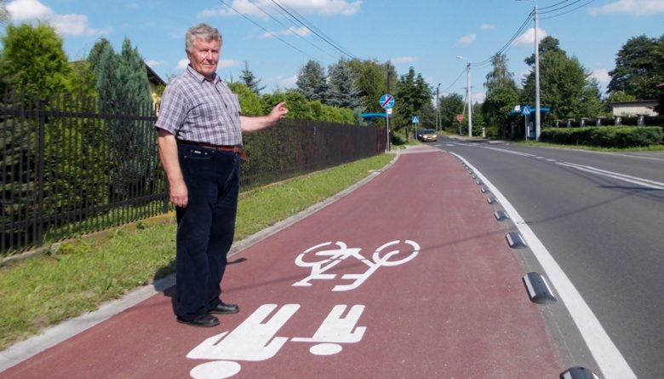

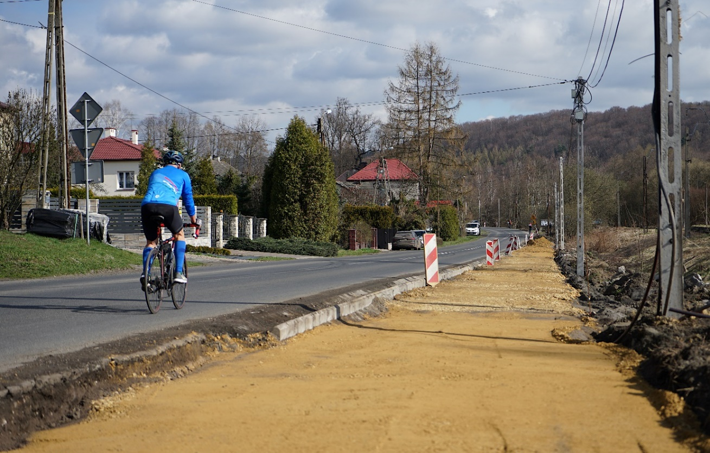

W 2022 roku została przygotowana dokumentacja projektowa na realizację dwóch zadań dotyczących separowanego od jezdni ciągu pieszo-rowerowego wzdłuż DP 1055K ul. Prusa w Alwerni oraz na DP 1029K ul. Słowackiego w Trzebini.

Wydział Komunikacji i Paszportów Starostwa Powiatowego w Chrzanowie
Do podstawowych zadań Wydziału Komunikacji i Paszportów należą m.in. sprawy objęte ustawami takimi jak Prawo o ruchu drogowym, Ustawą o kierujących pojazdami, Prawem przedsiębiorców czy ustawą o transporcie drogowym. W zakresie ewidencji pojazdów tj. m.in. prowadzeni spraw związanych ze stałą i czasową rejestracją pojazdów, wydawanie dowodów
i tablic rejestracyjnych.
W 2022 roku zarejestrowano 8 532 pojazdy, wydano 11 492 dowody rejestracyjne i 5 674 tablice rejestracyjne.

Ewidencja kierowców, w tym wydawanie praw jazdy oraz cofanie i zatrzymywanie uprawnień do kierowania pojazdami
W 2022 roku wydano 3 030 uprawnień do kierowania pojazdami, 245 decyzji o zatrzymaniu praw jazdy oraz 63 zezwolenia na kierowanie pojazdem uprzywilejowanym i pojazdem przewożącym wartości pieniężne. Wymieniono 58 dokumentów stwierdzających uprawnienia do kierowania pojazdami wydane poza terytorium Rzeczpospolitej Polskiej.

Ośrodki Szkolenia Kierowców i Stacje Kontroli Pojazdów
Na koniec 2022 roku zgłoszonych do ewidencji OSK było 14 Ośrodków Szkolenia Kierowców i funkcjonowało 19 Stacji Kontroli Pojazdów.

Współfinansowanie i dofinansowanie zadań drogowych i transportowych
Powiat Chrzanowski w 2022 roku udzielił:
- 35 018,90 zł pomocy finansowej w formie dotacji celowej dla Województwa Małopolskiego z przeznaczeniem na przygotowanie zadania „Budowa obwodnicy
m. Olszyny i Jankowice w/c DW781 – opracowanie dokumentacji projektowej, pełnienie nadzoru autorskiego”
- 19 532,40 zł zł pomocy finansowej w formie dotacji celowej dla Województwa Małopolskiego z przeznaczeniem na przygotowanie zadania „Przebudowa skrzyżowania drogi wojewódzkiej nr 791 z drogą powiatową nr 1043K oraz drogą gminną nr G101109K w m. Myślachowice”
- 40 000 zł pomocy finansowej w formie dotacji celowej dla Gminy Chrzanów
na współfinansowanie zadania pn. „Przewóz pasażerski na liniach komunikacyjnych komunikacji ponadlokalnej łączącej powiat chrzanowski z powiatem olkuskim
i miastem Katowice”
- 25 000 zł pomocy finansowej w formie dotacji celowej dla Powiatu Wadowickiego
z przeznaczeniem na współfinansowanie kosztów utrzymywania i eksploatacji przeprawy promowej Drogowiec

Rozdział XV. Ochrona środowiska

Wydział Ochrony Środowiska Starostwa Powiatowego w Chrzanowie realizował zadania wymienione w Ustawie Prawo Ochrony Środowiska.
Powiat Chrzanowski dysponował kwotą 1 236 078,90 zł z tytułu opłat i kar za korzystanie
ze środowiska, z tego 867 416,22 zł wykorzystano na zadania z zakresu ochrony środowiska, które wymienione są w Ustawie Prawo Ochrony Środowiska jako zadania własne Powiatu:
- kwotą 29 899,99 zł dofinansowano zadania remontowe na rowach melioracyjnych w Gminie Alwernia
- kwotą 60 000 zł dofinansowano zadanie remontowe na rowach melioracyjnych w Gminie Babice
- 2 000 zł przeznaczono na pielęgnację zieleni, nasadzanie nowych drzew i krzewów oraz wycinkę chorych, zagrażających wywrotem drzew na terenach będących własnością Powiatu Chrzanowskiego
- 561 213,57 zł przekazano do innych dysponentów środków budżetowych, w tym
do Powiatowego Zarządu Dróg w Chrzanowie - 100 000 zł, Wydziału Promocji, Inwestycji i Obsługi Starostwa – 248 697,58 zł, Powiatowego Domu Pomocy Społecznej w Płazie – 18 000 zł, Powiatowego Centrum Kształcenia Ustawicznego
w Chrzanowie - 2 000 zł, I LO w Chrzanowie – 6 999,77 zł , Komendy Powiatowej PSP w Chrzanowie - 59 000 zł, Powiatowego Ośrodka Wsparcia Dziecka i Rodziny
- 40 000,00 zł, Powiatowego Ośrodka Szkolono – Wychowawczego w Chrzanowie
– 37 495,54 zł, Powiatowego Urzędu Pracy w Chrzanowie - 46321,28 zł oraz Zespołu Szkół Ekonomiczno – Chemicznych w Trzebini – 2699,40 zł
- 11 737,93 zł wydatkowano na realizację programu „Czysty Powiat”

Pozostałe zadania:
- Zimowe dokarmianie zwierzyny leśnej i utrzymanie poletek łowieckich i pasów zaporowych - dla 9 Kół Łowieckich zakupiono kukurydzę, pastuchy elektryczne
i środki ochrony roślin. Przeznaczono na ten cel 58 983,07 zł. Dodatkowo, Starosta Chrzanowski, jako wydzierżawiający obwody łowieckie polne, pobrał od trzech kół 15 062,11 zł tytułem dzierżawy. Kwota ta została w całości rozdzielona pomiędzy właścicielami terenów, na których znajdują się obwody łowieckie.
- Zarybianie - na Program Zmiany Struktury Zarybiania przekazano 55 401,69 zł. Działania kół wędkarskich wspierały Społeczne Straże Rybackie, które w ramach środków powiatowych w wysokości 8 489,97 zł doposażono w odzież ochronną, podstawowy sprzęt i urządzenia służące prowadzeniu działań statutowych.
- Pszczelarstwo - prowadzono działania edukacyjne oraz szkolenia. Na zadania w tym zakresie wydatkowano w 2022 roku 15 430,20 zł. Zakupiono ponadto odkłady pszczele na potrzeby odbudowy populacji pszczoły miodnej, nękanej corocznie chorobami i pomorami. Koszt odkładów wyniósł 24 925,97 zł. Pszczelarze z własnych środków dopłacali natomiast do każdej rodziny pszczelej, którą otrzymywali w ramach programu. Kontynuowano również funkcjonowanie pasieki powiatowej utworzonej przy ul. Grzybowskiego 7 w Chrzanowie (siedziba Starostwa). Koszt realizacji tego zadania to 10 124,08 zł. Z pasieki pozyskano 45 litrów miodu, który przekazano na cele promocyjne do Wydziału PIOS.
- Organizacja eko-konkursów i wydarzeń ekologicznych: Przedszkole Samorządowe w Balinie , ZS Libiąż, ZSECH Trzebinia, SMOK czy SMOG LCK Libiąż - 6697,11 zł
- Monitoring wód Powiatu Chrzanowskiego – 11000 zł
- Rozbudowa ścieżki ekologicznej w Rozkochowie KW Karaś – 3000 zł
- Współorganizacja wydarzenia Hubertus Powiatowy - 3000 zł
- Szkolenia pracowników wydziału – 2640 zł
- Monitoring składowiska ul. Słowackiego w Trzebini – 1209,67 zł
- Wkład własny w realizację projektu Eko LIFE Małopolska – 1662,97 zł

Ponadto, Wydział realizował nadzór nad lasami niebędącymi własnością Skarbu Państwa – na to zadanie wydatkowano kwotę 48 279,60 zł ze środków własnych powiatu oraz ufundował nagrody na zawody wędkarskie szczebla powiatowego na co przeznaczono kwotę 1295,00 zł.

Wydział Ochrony Środowiska prowadzi działania administracyjne. W roku 2022 zarejestrowano łącznie 11 jednostek pływających za pośrednictwem systemu REJA24. Wydano 129 decyzje zezwalające na wycinkę drzew. Zatwierdzono 15 projektów prac geologicznych
i 17 dokumentacji geologicznych. Wydano 1 decyzję zatwierdzającą wykonaną rekultywację. Dokonano uzgodnień miejscowych planów zagospodarowania przestrzennego oraz 571 uzgodnień w zakresie zagrożenia wystąpieniem osuwisk. Wydano 31 decyzji z zakresu gospodarki odpadami (wytwarzanie, zbieranie, przetwarzanie odpadów). Przeprowadzono
6 interwencji dotyczących hałasu. Zaopiniowano 2 Gminne Programy Ochrony Środowiska. Prowadzono dwie sprawy z zakresu pozwoleń zintegrowanych. Wydano 1109 zaświadczeń
o objęciu działek Planem Urządzenia Lasu, 145 legitymacji SSR i kart wędkarskich, 32 zaświadczenia o rejestracji zwierząt egzotycznych oraz 3 decyzje na posiadanie psów rasy chart lub ich mieszańców. Zrealizowano przyjęcie 21 wyników pomiarów wielkości emisji zanieczyszczeń powietrza wprowadzanych przez określone zakłady. Ponadto wydano 8 pozwoleń na wprowadzanie gazów lub pyłów do powietrza oraz zarejestrowano 35 zgłoszeń eksploatacji instalacji nie wymagających pozwoleń.

Rozdział XVI. Realizacja uchwał Rady Powiatu Chrzanowskiego

W 2022 roku Rada Powiatu Chrzanowskiego uchwaliła 72 uchwały, w tym 11 w sprawie wprowadzenia zmian do budżetu Powiatu Chrzanowskiego i 11 w sprawie wprowadzenia zmian do wieloletniej prognozy finansowej Powiatu Chrzanowskiego.

W grudniu 2022 roku podjęto uchwały w sprawie: przyjęcia budżetu Powiatu Chrzanowskiego
na 2023 rok i wieloletniej prognozy finansowej Powiatu Chrzanowskiego na lata 2023-2034.

Rada Powiatu Chrzanowskiego:
- na wniosek Zarządu Powiatu podjęła 54 uchwały
- na wniosek Komisji Skarg, Wniosków i Petycji Rady Powiatu w Chrzanowie stwierdziła niezasadność 5 skarg:
- na działalność Dyrektora Powiatowego Zarządu dróg w Chrzanowie (2 skargi),
w tym 1 to kontynuacja rozpatrzenia skargi z roku 2021
- na działalność Dyrektora II Liceum Ogólnokształcącego w Chrzanowie
- na działalność Dyrektora Zespołu Szkół Technicznych „Fablok” w Chrzanowie
- na działalność Dyrektora Zespołu Szkół Techniczno-Usługowych w Trzebini
- na wniosek Przewodniczącego Rady Powiatu podjęła 13 uchwał, w tym m.in. zmiany Statutu Powiatu Chrzanowskiego, nadania tytułu Zasłużony dla Powiatu Chrzanowskiego, uzupełnienia składów Komisji Rady Powiatu, zatwierdzenia planu pracy Rady, zatwierdzenie planów pracy Komisji

20 uchwał Rady Powiatu opublikowano w Dzienniku Urzędowym Województwa Małopolskiego. Wszystkie przekazano do Wojewody Małopolskiego i Regionalnej Izby Obrachunkowej, które nie wydały żadnego rozstrzygnięcia nadzorczego.
Wykonano 59 uchwał. Na bieżąco realizowano uchwały dotyczące: regulaminów, statutów, programów, opłat, wieloletniej prognozy finansowej oraz budżetu Powiatu na rok 2022.

Współpraca z innymi JST
Jedną z form współpracy Powiatu z Samorządowymi Jednostkami Terytorialnymi jest podejmowanie uchwał o udzielaniu pomocy finansowej. Uchwały te stanowią podstawę
do zawierania umów na dofinansowanie realizowanych zadań.

W 2022 roku podjęto 7 Uchwał Rady Powiatu Chrzanowskiego dotyczących pomocy finansowej:
- Uchwałę Nr XLV/254/2022 Rady Powiatu Chrzanowskiego z dnia 29.03.2022 roku w sprawie udzielenia pomocy finansowej dla Gminy Babice w formie dotacji celowej
z przeznaczeniem na finansowanie zadania z zakresu ochrony środowiska (dot. przekazania 60 000 zł w 2022 roku z przeznaczeniem na realizację zadań związanych wykonaniem modernizacji, konserwacji i bieżącego utrzymania urządzeń melioracji wodnej na urządzeniach dministrowanych przez Gminną Spółkę Wodną oraz robót
na rowie melioracyjnym w miejscowości Jankowice)
- Uchwałę Nr XLV/257/2022 Rady Powiatu Chrzanowskiego z dnia 29.03.2022 roku w sprawie udzielenia pomocy finansowej dla Województwa Małopolskiego
na współfinansowanie zadania zlokalizowanego na terenie Gminy Babice (dot. przekazania 100 054 zł, w tym w 2022 roku – 75 040,50 zł i w 2023 roku - 25 013,50 zł z przeznaczeniem na współfinansowanie zadania „Budowa obwodnicy m. Olszyny
i Jankowice w/c DW 781 - opracowanie dokumentacji projektowej, pełnienie nadzoru autorskiego”)
- Uchwałę Nr XLVI/261/2022 Rady Powiatu Chrzanowskiego z dnia 22.04.2022 roku w sprawie udzielenia pomocy finansowej dla Powiatu Wadowickiego (dot. przekazania
25 000 zł w 2022 roku z przeznaczeniem na koszty utrzymywania i eksploatacji przeprawy promowej Drogowiec na rzece Wiśle)
- Uchwałę Nr XLVI/262/2022 Rady Powiatu Chrzanowskiego z dnia 22.04.2022 roku w sprawie udzielenia pomocy finansowej dla Gminy Chrzanów (dot. przekazania
40 000 zł w 2022 roku z przeznaczeniem na zadanie „Przewóz pasażerski na liniach komunikacyjnych komunikacji ponadlokalnej łączącej powiat chrzanowski z powiatem olkuskim i miastem Katowice”)
- Uchwałę Nr LII/301/2022 Rady Powiatu Chrzanowskiego z dnia 29.11.2022 roku w sprawie udzielenia pomocy finansowej dla Województwa Małopolskiego
na współfinansowanie zadania zlokalizowanego na terenie Gminy Trzebinia (dot. przekazania 48 831,00 zł w podziale: 14 649,30 zł w 2021 roku - sfinansowane,
19 532,40 zł w 2022 roku, 14 649,30 zł w 2023 roku z przeznaczeniem dla wspólnego przygotowania zadania inwestycyjnego „Przebudowa skrzyżowania drogi wojewódzkiej nr 791 z drogą powiatową nr 1043K oraz droga gminną nr G101109K
w m. Myślachowice”)
- Uchwałę Nr LII/302/2022 Rady Powiatu Chrzanowskiego z dnia 29.11.2022 roku w sprawie udzielenia pomocy finansowej dla Województwa Małopolskiego
na współfinansowanie zadania zlokalizowanego na terenie Gminy Trzebinia (dot. przekazania 100 054 zł w podziale: 35 018,90 zł w 2022 roku, 65 035,10 zł w 2023 roku z przeznaczeniem dla wspólnego przygotowania zadania inwestycyjnego „Budowa obwodnicy m. Olszyny i Jankowice w/c DW 781 - opracowanie dokumentacji projektowej, pełnienie nadzoru autorskiego”)
- Uchwałę Nr LIII/308/2022 Rady Powiatu Chrzanowskiego z dnia 29.11.2022 roku w sprawie udzielenia pomocy finansowej dla Powiatu Wadowickiego (dot. przekazania 25 000 zł w 2023 roku z przeznaczeniem na koszty utrzymywania i eksploatacji przeprawy promowej Drogowiec na rzece Wiśle)

Uchwały Rady Powiatu są zamieszczone w Biuletynie Informacji Publicznej w zakładce Rada/Uchwały/Kadencja 2018-2024/rok 2022.

Powierzenie realizacji zadań publicznych:
W 2022 roku Powiat Chrzanowski zgodnie z art. 5 ust. 2 Ustawy o samorządzie powiatowym, Uchwałą Nr LII/304/2022 Rady Powiatu Chrzanowskiego z dnia 29.11.2022 roku powierzył Gminie Chrzanów realizację zadania publicznego w zakresie prowadzenia środowiskowego domu samopomocy dla osób z zaburzeniami psychicznymi (dot. porozumienie pomiędzy Powiatem Chrzanowskim a Gminą Chrzanów w celu powierzenia Gminie Chrzanów realizacji zadania publicznego o zasięgu ponadlokalnym w zakresie prowadzenia środowiskowego domu samopomocy dla 44 osób z zaburzeniami psychicznymi w okresie 1.01.2023 -31.12.2023).

Rozdział XVII. Administracja samorządowa

Konwent Starosty Chrzanowskiego, Burmistrzów i Wójta
Konwent pełni funkcję forum wspomagającego partnerskie współdziałanie między samorządami Gmin i samorządem Powiatu Chrzanowskiego.
W 2022 roku odbyły się 2 posiedzenia Konwentu w dniach: 25.02.2022 roku i 05.10.2022 roku. Podejmowana tematyka spotkań dotyczyła m.in. powołania grupy zakupowej dla zbiorowego zaopatrzenia w gaz, realizacji zadań z zakresu utrzymania dróg powiatowych, poprawy bezpieczeństwa mieszkańców na terenie Powiatu oraz podjęcia współpracy z Biurem Inicjatyw Społecznych.
Ponadto, Starosta Chrzanowski i Wicestarosta w 2022 roku reprezentowali Powiat Chrzanowski między innymi w pracach Związku Powiatów Polski - szczegóły https://www.zpp.pl/.

Działalność Zarządu Powiatu Chrzanowskiego
Starosta Chrzanowski oraz Wicestarosta uczestniczyli w pracach Związku Powiatów Polskich tj. w Zgromadzeniu Związku Powiatów Polskich oraz w Zespole ds. Ustrojowych Komisji Wspólnej Rządu i Samorządu Terytorialnego.
Warto podkreślić, że Starosta Chrzanowski Andrzej Uryga jest przedstawicielem Konwentu Powiatów Województwa Małopolskiego. W ramach tej funkcji reprezentuje stronę samorządową w Małopolskiej Wojewódzkiej Radzie do spraw Potrzeb Zdrowotnych. W 2022 roku Starosta aktywnie uczestniczył w szeregu spotkań tejże Rady poświęconych przygotowaniu Planu Transformacji dla Województwa Małopolskiego na lata 2022-2026.

Biuro Audytu i Kontroli
Zadania w obszarze administracji samorządowej realizują Wydziały Starostwa Powiatowego
w Chrzanowie. Dla zapewnienia realizacji celów i zadań w sposób zgodny z prawem, efektywny, oszczędny i terminowy Wydziały wykonują również zalecenia wynikające
z kontroli zarządczej, którą sprawuje Biuro Audytu i Kontroli.

Biuro Audytu i Kontroli Starostwa Powiatowego w Chrzanowie w 2022 roku prowadziło kontrole wewnętrzne oraz audyt wewnętrzny w oparciu o plany sporządzone z wykorzystaniem analizy ryzyka oraz zatwierdzone przez Starostę Chrzanowskiego. Prowadzono również czynności doraźne zlecone przez Starostę. Przeprowadzono zadania zapewniające i czynności doraźne w obszarach, dla których ustalono wysoki poziom ryzyka: zarządzanie technologiami informatycznymi i ochroną danych, zarządzanie zasobami ludzkimi i środowiskiem pracy, gospodarka finansowa.

W 2022 roku Audytor Wewnętrzny kontrolował system zarządzania bezpieczeństwem informacji i ochroną danych w Starostwie Powiatowym w Chrzanowie, pracę zdalną, w tym przestrzeganie regulacji wewnętrznych oraz system wynagrodzeń i nagród w Powiatowym Urzędzie Pracy w Chrzanowie.
Na podstawie prowadzonych czynności audytowych (ustalenia stanu faktycznego oraz analiza przyczyn i skutków uchybień), badając mechanizmy zarządzania i kontroli, Audytor wydał oceny pozytywne/pozytywne z uchybieniami. Zalecenia rekomendowane do realizacji poddano procesowi monitoringu i sprawdzenia.

Ponadto, Audyt Wewnętrzny systematycznie i w uporządkowany sposób poddaje ocenie procesy ładu organizacyjnego oraz zarządzania ryzykiem i kontroli, czym przyczynia się
do poprawy ich działania, a tym samym pomaga jednostce osiągać zamierzone cele.

Kontrolą wewnętrzną w roku 2022 objęto komórki organizacyjne Starostwa Powiatowego
w Chrzanowie (2 kontrole), publiczne i niepubliczne jednostki oświatowe, którym Powiat Chrzanowski udzielił dotacji (2 kontrole) oraz jednostki organizacyjne Powiatu Chrzanowskiego.
Kontrole przeprowadzono w oparciu o standardy kontroli zarządczej dla sektora finansów publicznych jako zadania planowane. Protokoły z przeprowadzonych czynności kontrolnych wraz z projektem wystąpień pokontrolnych przedstawiono Staroście Chrzanowskiemu, a po ich akceptacji (wystąpienia pokontrolne) przekazywano osobom upoważnionym do realizacji. Dyrektorzy/ Kierownicy odpowiedzialni za wykonanie zaleceń pokontrolnych pisemnie informowali Starostę Chrzanowskiego o sposobie i terminie ich wykonania.
Zgodnie ze standardami w Starostwie Powiatowym w Chrzanowie przeprowadzono w formie ankiet samoocenę systemu kontroli zarządczej przez osoby zarządzające i pracowników. Badaniem objęto 60 pracowników oraz 17 osób zajmujących stanowiska kierownicze.
Na podstawie otrzymanych wyników przeprowadzono szczegółową analizę, w wyniku której potwierdzono, że w Starostwie Powiatowym w Chrzanowie w wystarczającym stopniu funkcjonuje adekwatna, skuteczna i efektywna kontrola zarządcza.

Pełnomocnik ds. Ochrony Informacji Niejawnych
Pełnomocnik realizuje zadania przewidziane przepisami Ustawy o ochronie informacji niejawnych. Do jego podstawowych zadań należy w szczególności:
- zapewnianie ochrony informacji niejawnych, w tym stosowanie środków bezpieczeństwa fizycznego,
- zapewnienie ochrony systemów teleinformatycznych, w których są przetwarzane informacje niejawne,
- kontrola ochrony informacji niejawnych oraz przestrzegania przepisów o ochronie tych informacji, w szczególności okresowa kontrola ewidencji, materiałów i obiegu dokumentów
- opracowywanie i aktualizowanie planu ochrony informacji niejawnych i nadzorowanie jego realizacji,
- przeprowadzanie szkoleń pracowników w zakresie ochrony informacji niejawnych
- prowadzenie zwykłych postępowań sprawdzających oraz kontrolnych postępowań sprawdzających,
- sprawowanie nadzoru nad pracą komórki zwanej „kancelarią dokumentów niejawnych”, w której są wytwarzane, przetwarzane i przechowywane dokumenty niejawne.

W Starostwie Powiatowym w Chrzanowie informacje niejawne są chronione zgodnie
z obowiązującymi przepisami w tym zakresie. Pomieszczenia, w których są wytwarzane
i przetwarzane informacje niejawne, są objęte certyfikatem ochrony elektromagnetycznej, zgodnie z Certyfikatem Ochrony Nr 183/2018 z dnia 22.03.2018 r. wydanym przez Departament Bezpieczeństwa Teleinformatycznego Agencji Bezpieczeństwa Wewnętrznego w Warszawie. Dokumenty niejawne zgodnie z przepisami ustawy przetwarzane były na Komputerowym Systemie Przetwarzania Informacji Niejawnych zgodnie ze Świadectwem Akredytacji Bezpieczeństwa Systemu Teleinformatycznego nr 302/KAT/2021 wydanym w dniu 18.10.2021r. przez Agencję Bezpieczeństwa Wewnętrznego, Delegatura w Katowicach.
W 2022 roku przeprowadzono 4 postępowania sprawdzające zakończone wydaniem poświadczeń bezpieczeństwa do dostępu do informacji niejawnych o klauzuli poufne, wydano 28 upoważnień do dostępu do informacji niejawnych o klauzuli zastrzeżone oraz przeszkolono 32 osoby z zakresu ochrony informacji niejawnych.
Przeprowadzono również kontrolę stanu informacji niejawnych w Kancelarii Dokumentów Niejawnych. Kontrola nie wykazała nieprawidłowości (protokół z dnia 22.12.2022r., znak POIN.1411.12.2022).

Inspektor ochrony danych
Do podstawowych zadań Inspektora ochrony danych należy w szczególności:
- informowanie Administratora Danych oraz osób przetwarzających dane w Urzędzie o obowiązkach spoczywających na nich, wynikających z przepisów o ochronie danych osobowych i doradztwo w tym zakresie,
- monitorowanie przestrzegania przepisów o ochronie danych osobowych oraz polityk Administratora Danych w dziedzinie ochrony danych, w tym podział obowiązków, działania zwiększające świadomość, szkolenia personelu uczestniczącego w operacjach przetwarzania oraz powiązane z tym audyty,
- nadzorowanie opracowywania i aktualizowania dokumentacji opisującej sposób przetwarzania danych u Administratora Danych oraz środki techniczne i organizacyjne zapewniające ochronę przetwarzanych danych osobowych odpowiednią do zagrożeń oraz kategorii danych objętych ochroną oraz przestrzegania zasad w niej określonych,
- udzielanie na żądanie zaleceń co do oceny skutków dla ochrony danych oraz monitorowanie jej wykonania,
- współpraca z organem nadzorczym,
- pełnienie funkcji punktu kontaktowego dla organu nadzorczego w kwestiach związanych
z przetwarzaniem, w tym uprzednimi konsultacjami określonymi w art. 36 RODO oraz w stosownych przypadkach,
- prowadzenie konsultacji we wszelkich innych sprawach,
- przeprowadzanie audytów zgodności przetwarzania danych osobowych z przepisami o ochronie danych osobowych oraz opracowanie w tym zakresie sprawozdania
dla Administratora Danych Osobowych,
- zapewnianie zapoznania nowych pracowników przed dopuszczeniem do pracy przy przetwarzaniu danych osobowych z przepisami o ochronie danych osobowych oraz uregulowaniami wewnętrznymi w zakresie bezpieczeństwa danych osobowych,
- prowadzenie we współpracy z Administratorem Systemów Informatycznych rejestru czynności przetwarzania w Urzędzie zgodnie z wymogami przepisów o ochronie danych osobowych.

Wykaz spraw załatwionych w 2022 roku przez Inspektora ochrony danych:
- informowanie Administratora Danych oraz osób przetwarzających dane w Urzędzie
o obowiązkach spoczywających na nich, wynikających z przepisów o ochronie danych osobowych i doradzanie im w tych sprawach,
- nadzorowanie opracowywania i aktualizowania dokumentacji opisującej sposób przetwarzania danych u Administratora Danych - w Starostwie obowiązują niżej wymienione dokumentacje określające sposób przetwarzania danych, wprowadzone Zarządzeniami Starosty Chrzanowskiego:
- Zarządzenie nr 86/2022 Starosty Chrzanowskiego z dnia 14 lipca 2022 roku w sprawie wprowadzenia „Instrukcji zarządzania systemem informatycznym”
w Starostwie Powiatowym w Chrzanowie
- aktualizowany Rejestr czynności przetwarzania wprowadzony Zarządzeniem nr 3/2023 Starosty Chrzanowskiego z dnia 12 stycznia 2023 roku w sprawie : wprowadzenia rejestru czynności przetwarzania danych osobowych w Starostwie Powiatowym w Chrzanowie,
- aktualizowana w 2021 roku Polityka Ochrony Danych wprowadzona Zarządzeniem nr 32/2022 Starosty Chrzanowskiego z dnia 3 marca 2022 roku w sprawie określenia „Polityki Ochrony Danych Osobowych” w Starostwie Powiatowym w Chrzanowie
- przeprowadzanie audytów zgodności przetwarzania danych osobowych z przepisami
o ochronie danych osobowych oraz opracowanie w tym zakresie sprawozdania
dla Administratora Danych Osobowych.

Przeprowadzone audyty:
- audyt w zakresie weryfikacji „Instrukcji zarządzania systemami informatycznymi”
w Starostwie Powiatowym w Chrzanowie,
- zapoznanie nowych pracowników przed dopuszczeniem do pracy przy przetwarzaniu danych osobowych z przepisami o ochronie danych osobowych oraz uregulowaniami wewnętrznymi w zakresie bezpieczeństwa danych osobowych - przeszkolono 23 osoby,
- uczestniczenie w procedurze nadawania upoważnień do przetwarzania danych osobowych
- przygotowanie 67 upoważnień dla osób przetwarzających dane osobowe,
- zgłoszenie naruszenia ochrony danych osobowych do Prezesa Urzędu Ochrony Danych Osobowych.

Rozdział. XVIII. Informacja o realizacji strategii, polityk
i programów
Powiat Chrzanowski realizuje zadania nie tylko poprzez realizację bieżących obowiązków w wydziałach i jednostkach, ale także w oparciu o programy i strategie. Są to przede wszystkim:
- Strategia Rozwoju Powiatu Chrzanowskiego na lata 2015-2023
- Program Współpracy Powiatu Chrzanowskiego z organizacjami pozarządowymi oraz innymi podmiotami prowadzącymi działalność pożytku publicznego
- Program Ochrony Środowiska dla Powiatu Chrzanowskiego na lata 2019-2022
z perspektywą do roku 2026
- Program Ochrony Zdrowia Psychicznego dla Powiatu Chrzanowskiego na lata 2017 – 2022,
- Plan Zrównoważonego Rozwoju Publicznego Transportu Zbiorowego dla Powiatu Chrzanowskiego
- Projekt systemowy „Z pomocą rodzinie”
- Powiatowy Program Rozwoju Pieczy Zastępczej w Powiecie Chrzanowskim na lata
2021 - 2023
- Projekt Eko-Life Małopolska
- Program „Bezpieczny Powiat”
- Program „Eko Powiat Chrzanowski”

Każdy z w/w programów i strategia podlega corocznemu monitoringowi i śródokresowej ewaluacji. Zadania te realizują wydziały i jednostki Powiatu.
Poniżej przedstawiamy podsumowanie realizacji wymienionych strategii i programów w roku 2022.
Monitoring Strategii Rozwoju Powiatu Chrzanowskiego za rok 2022
Raport z monitoringu Strategii Rozwoju Powiatu Chrzanowskiego na lata 2015-2023 dostępny jest na stronie: https://www.powiat-chrzanowski.pl/powiat/strategia-rozwoju.html

Strategia Rozwoju Powiatu Chrzanowskiego na lata 2015 – 2023 składa się z czterech obszarów strategicznych. Dla każdego z nich sformułowano cel strategiczny, z którego wynikają cele operacyjne. Dla ich urzeczywistnienia wyodrębniono natomiast kierunki interwencji – kluczowe zadania i projekty do realizacji.
W ramach realizacji poszczególnych kierunków interwencji większość z działań realizowanych jest w trybie ciągłym, jako zadania długofalowe związane z nieprzerwalną realizacją zadań ustawowych bądź nałożonych na jednostki, dla których realizacji zostały powołane. W szczególności zalicza się tu działalność w zakresie opieki i pomocy społecznej, zdrowia, edukacji, rynku pracy i aktywizacji osób bezrobotnych, ochrony środowiska, poprawy jakości i dostępności komunikacyjnej, a także działalności kulturalnej i przemysłu czasu wolnego.

I. Obszar strategiczny: Gospodarka, Edukacja i Rynek Pracy

GOSPODARKA

W obszarze wzrostu atrakcyjności inwestycyjnej powiatu Gmina Trzebinia prowadziła prace nad poszerzeniem istniejących Stref Aktywności Gospodarczej – SAG przy węźle autostrady A4
w Trzebini, natomiast Gmina Chrzanów kontynuuje nabywanie nieruchomości dotyczących terenu objętego MPZP strefy przemysłowo – usługowej na terenie Chrzanowa, Balina
i Luszowic - w 2022 roku nabyte zostały nieruchomości bądź udziały w nieruchomościach
o łącznej pow. 2,7859 ha.
Większość JST z Powiatu Chrzanowskiego uczestniczyło w projekcie „Standardy obsługi inwestora w Małopolsce”, którego operatorem był Krakowski Park Technologiczny. Projekt ma na celu podnoszenie kompetencji kadry urzędów w zakresie obsługi inwestorów poprzez udział w szkoleniach, a także podnoszenie standardów obsługi inwestora poprzez utworzenie Punktów Obsługi Inwestora (POI). Wytyczne projektu usystematyzowały sposób prezentacji oferty inwestycyjnej przez poszczególne JST. Na stronach internetowych urzędów powstały zakładki skierowane do inwestorów prezentujące potencjał poszczególnych samorządów, jak również oferty inwestycyjne.
Agencja Rozwoju Małopolski Zachodniej S.A. realizowała kompleksowy projekt obejmujący wsparcie małopolskiej branży kreatywnej i ICT na rynkach międzynarodowych oraz wsparcie JST
w pozyskiwaniu inwestorów. W ramach projektu przedstawiciele JST i instytucji okołobiznesowych brali udział w Międzynarodowych Targach Urbanistyki i Środowiska TECMA w Madrycie. Misja gospodarcza połączona była z możliwością uczestnictwa w seminariach dla samorządowców dotyczących m.in. smart city - tworzenia obszarów miejskich opartych na zróżnicowanym rozwoju, a także branży inwestycyjnej czy ekologicznych rozwiązań stosowanych w innych miastach świata. Odbyła się też wizyta studyjna w jednym z najnowocześniejszych zakładów gospodarki odpadami komunalnymi.

RYNEK PRACY
Na koniec grudnia 2022 roku w Powiatowym Urzędzie Pracy w Chrzanowie zarejestrowanych było 2 440 osób bezrobotnych (w tym 1 355 kobiet). W porównaniu do analogicznego okresu roku poprzedniego liczba bezrobotnych zmalała o 398 osób. Na koniec grudnia 2022 stopa bezrobocia
w Powiecie Chrzanowskim wyniosła 6,4 proc. Najwięcej zarejestrowanych bezrobotnych było wśród mieszkańców miasta i Gminy Chrzanów - 42 proc. (1 031 osób). Najmniej bezrobotnych z Powiatu Chrzanowskiego stanowili mieszkańcy Gminy Babice
– 6 proc. (156 osób).
W IV kwartale 2022 roku opracowano przez PUP Chrzanów i WUP Kraków badanie dotyczące raportu „Barometr zawodów". To prognoza zapotrzebowania na pracowników w 2023 roku.
Jej wyniki dla wszystkich województw i powiatów można znaleźć w serwisie internetowym: www.barometrzawodow.pl
W 2022 roku PUP aktywnie współpracował z podmiotami rynku pracy, w tym również z pracodawcami. W ramach programu refundacji kosztów wyposażenia lub doposażenia stanowiska pracy umowy z urzędem zawarło 51 podmiotów. Pozostałe realizowane usługi i instrumenty wpływające na rozwój przedsiębiorczości to: pośrednictwo pracy, giełdy pracy, poradnictwo zawodowe, szereg instrumentów, obniżających koszty zatrudnienia pracowników m.in: prace interwencyjne, w ramach których pracę podjęło 100 osób bezrobotnych oraz prace interwencyjne
z projektu INTERWENCJA 30+ (z oferty skorzystało 67 osób). W 2022 roku Powiatowy Urząd Pracy w Chrzanowie skierował do obycia stażu łącznie 506 osób (w tym jedną osobę
w ramach bonu stażowego).
Dzięki udzielanym przez PUP dotacjom na podjęcie dzielności gospodarczej w 2022 roku
na terenie Powiatu powstało 145 nowych firm.
W ramach Światowego Tygodnia Przedsiębiorczości prowadzone było poradnictwo grupowe
z udziałem specjalistów z Urzędu Skarbowego w Chrzanowie.
W rejestrze pracodawców prowadzonym przez PUP na koniec grudnia 2022 roku figurowało blisko 3 487 firm i instytucji, z czego 99 to nowi pracodawcy, którzy po raz pierwszy w 2022 roku korzystali z usług pośrednictwa pracy PUP w Chrzanowie. W 2022 roku dokonano ponad 1 036 kontaktów telefonicznych, w wyniku czego pozyskano 387 miejsc pracy.
W obszarze wspierania edukacji w zakresie przedsiębiorczości placówki oświatowe podejmowały współpracę z przedsiębiorstwami. Realizowane były praktyki zawodowe, staże czy wyjazdy zawodoznawcze. W szkołach prowadzone były zajęcia z zakresu podstaw przedsiębiorczości
i doradztwa zawodowego. Uczniowie uczestniczyli w olimpiadach i konkursach.

EDUKACJA
W ramach funkcjonowania stałej płaszczyzny współpracy różnych sektorów
tj. przedsiębiorstwa - szkolnictwo zawodowe – samorząd kontynuowana była działalność Centrum Kompetencji Zawodowych w Chrzanowie (CKZ) z udziałem Zespołu Szkół Technicznych Fablok oraz Zespołu Szkół w Libiążu, które to funkcjonowało w związku
z realizacją projektu „Poprawa edukacji zawodowej w PCE w Chrzanowie i ZS w Libiążu poprzez rozwój CKZ i oferty kształcenia zawodowego”. W CKZ realizowane były kursy kwalifikacyjne , kursy umiejętności zawodowych, staże, kursy językowe i matematyczne oraz wsparcie edukacyjno- zawodowe.
W zakresie promocji podejmowania nauki na kierunkach zawodowych, ale również szeroko rozumianej promocji podejmowania nauki w szkołach ponadpodstawowych, prowadzone były liczne przedsięwzięcia takie jak: dni otwarte szkół, udział w targach edukacyjnych, wizyty
w szkołach podstawowych, stoiska promocyjne szkół podczas różnych wydarzeń kulturalnych/sportowych. Zrealizowana została kolejna edycja kampanii promocyjnej „Dobra szkoła blisko Ciebie”, w ramach której wydano informatory edukacyjne oraz publikowano informacje na stronach internetowych i portalach społecznościowych szkół oraz Powiatu chrzanowskiego.
W obszarze doskonalenia bazy szkół i placówek oświatowych realizowane były liczne inwestycje i remonty zarówno szkół powiatowych, jak i gminnych jednostek edukacyjnych. Dzięki realizacji projektów ze środków krajowych oraz unijnych placówki zostały doposażone w nowy sprzęt i pomoce dydaktyczne.

INFRASTRUKTURA DROGOWA I DOSTĘPNOSĆ KOMUNIKACYJNA
W 2022 roku Powiatowy Zarząd Dróg w Chrzanowie zrealizował następujące zadania wpisujące się w niniejszą strategię:
- Kontynuacja przebudowy DP 1020K ul. Piastowskiej w Babicach
- Wykonanie części ciągu pieszo-rowerowego przy DP 1026K, ul. Krakowskiej w Pile Kościeleckiej
- Remont drogi powiatowej 1002K w km od 0+024 do km 0+882 w miejscowości Libiąż, Powiat Chrzanowski
- Remont części DP 1035K ul. Krzeszowickiej w Brodłach
- Przebudowa części DP 1024K ul. Zakopiańskiej w Bolęcinie
- Kontynuacja budowy chodnika DP 1034K w Grojcu ul. Głowackiego
- Przebudowa DP 1040K ul. Dygasińskiego w Luszowicach
- Wykonanie dokumentacji przebudowy części DP 1022K ul. Powiśle w Okleśnej oraz
ul. Belwender w Porębie Żegoty
- Dokumentacja projektowa odwodnienia DP 1024K ul. Bolęcińskiej w Płazie (PFU)
- Dokumentacja projektowa przebudowy DP 1010K pomiędzy Babicami a Mętkowem (PFU)
Działanie dotyczące rewitalizacji i rozwoju sieci dróg na terenie Powiatu było też realizowane przez samorządy gminne, które przeprowadziły liczne budowy, przebudowy remonty dróg gminnych.
W zakresie infrastruktury kolejowej PKP PLK S.A prowadziło prace na linii kolejowej nr 93
na odcinku Trzebinia – Oświęcim - Czechowice Dziedzice oraz zadanie dotyczące modernizacji linii kolejowej E30, odcinek Zabrze – Katowice – Kraków.

II. Obszar strategiczny: Bezpieczeństwo Publiczne, Społeczne i Zdrowotne Mieszkańców

ZDROWIE
W obszarze bezpieczeństwa publicznego, społecznego i zdrowotnego zauważa się szeroką działalność Szpitala Powiatowego w Chrzanowie. W ramach działalności profilaktycznej
w szpitalu realizowanych było 7 programów profilaktycznych.
Na szczególną uwagę zasługują działania dotyczące modernizacji i rozwoju bazy lokalowej i sprzętowej, diagnostyki i wdrażania nowoczesnych technologii oraz rozwoju systemów informatycznych w chrzanowskiej lecznicy. Głównymi obszarami przedsięwzięć inwestycyjnych były: modernizacja budynków w celu rozwijania zakresu udzielanych świadczeń oraz poprawy warunków leczenia i pobytu pacjentów, zakup nowych urządzeń diagnostycznych i zabiegowych umożliwiający wdrożenie nowoczesnych technologii medycznych, odtworzenie zasobów aparatury technicznej i medycznej, a także wdrożenie nowoczesnych rozwiązań informatycznych. Poczyniono liczne nakłady na maszyny
i urządzenia techniczne oraz środki transportu, a także aparaturę medyczną.

POLITYKA SPOŁECZNA
Powiatowe Centrum Pomocy Rodziny w Chrzanowie realizowało zadania w ramach Strategii Rozwiązywania Problemów Społecznych.
W dziedzinie działalności prorodzinnej realizowana była promocja rodzicielstwa zastępczego, pozyskiwanie kandydatów na rodziny zastępcze, szkolenie i kwalifikacja kandydatów, szkolenia
dla funkcjonujących rodzin czy poradnictwo specjalistyczne. Realizowany był również projekt
„Z pomocą rodzinie” finansowany ze środków unijnych. Rozpoczęto realizację kampanii „Podziel się miłością”, która ma na celu zachęcanie do zostania rodziną zastępczą.
Powiatowy Ośrodek Wsparcia Dziecka i Rodziny w Chrzanowie zapewniał całodobową opiekę
i wychowanie 30 wychowankom.
Powiatowy Ośrodek Interwencji Kryzysowej w Chrzanowie udzielał porad psychologicznych, pedagogicznych, rodzinnych, prawnych i socjalnych. Udzielano schronienia w mieszkaniu interwencyjnym POIK. W związku z konfliktem zbrojnym w Ukrainie ośrodek poszerzył swoją ofertę o pomoc psychologiczną dla osób z Ukrainy, zaangażował się w organizowane zbiórki.
Powiatowy Dom Pomocy Społecznej w Płazie realizował zadania statutowe poprzez zapewnienie 101 mieszkańcom całodobowej opieki oraz zaspokojenie niezbędnych potrzeb.
Różne formy pomocy społecznej świadczone były przez samorządy gminne, w tym OPS-y oraz CUS. Wśród nich realizowane były zadania z zakresu asystentury, pogłębionej pracy socjalnej, wsparcia dla rodzin, mieszkań chronionych, działań pomocowych (finansowe, rzeczowe,
w formie usług opiekuńczych), w formie pracy socjalnej, poradnictwa psychologicznego, rodzinnego, prawnego, w formie udziału w grupie wsparcia oraz telefonu zaufania.
Wszystkie JST aktywnie realizowały też zadania z zakresu integracji i wyrównywania szans osób niepełnosprawnych, w tym realizowano projekty polegające na likwidacji barier architektonicznych czy transportowych, wsparciu asystentów osób niepełnosprawnych, a także organizacji wydarzeń kulturalnych, integracyjnych.
Zauważa się liczne działania w obszarze starzenia się społeczeństwa. W aspekcie opieki zdrowotnej od 1 lipca 2022 roku Szpital Powiatowy w Chrzanowie realizuje kontrakt z NFZ w 15 - łóżkowym Oddziale Medycyny Paliatywnej. OPS-y realizowały programy wspierające seniorów, w tym działania z zakresu teleopieki, usług opiekuńczych.
Na terenie Powiatu funkcjonowały Uniwersytety Trzeciego Wieku, kluby seniora, koła seniora oraz stowarzyszenia zrzeszające seniorów. Organizowane były wydarzenia kulturalne
i artystyczne skierowane do seniorów. Nie zabrakło też działań z zakresu integracji międzypokoleniowej.

BEZPIECZEŃSTWO PUBLICZNE
W obszarze bezpieczeństwa publicznego podkreślić należy bieżącą działalność PCZK, a także współdziałanie JST, Policji, Straży Pożarnej oraz pozostałych służb. Zrealizowane zostały spotkania Powiatowego Zespołu Zarządzania Kryzysowego i Powiatowej Komisji Bezpieczeństwa. Powiatowe służby, inspekcje i straże prowadziły swoją działalność w sposób ciągły. Na stronach internetowych oraz portalach społecznościowych prowadzono działania informacyjne i podnoszące świadomość społeczną w zakresie szeroko rozumianego bezpieczeństwa. Funkcjonował też System Sms-owego Powiadamiania Mieszkańców. Realizowane były kampanie społeczne, prelekcje, spotkania dotyczące bezpieczeństwa. Kontynuowana była realizacja wykładów z zakresu bezpieczeństwa w ramach programu Bezpieczny Powiat. Na obszarze Powiatu prowadzono monitoring wizyjny centrów miast
/obszarów wiejskich. Działały również fotopułapki oraz monitoring wizyjny na składowisku opon w Trzebini. W szkołach realizowano wykłady i prelekcje z zakresu bezpieczeństwa. Gmina Alwernia oraz Powiat Chrzanowski sfinansowały zakup radiowozu dla KP Policji
w Alwerni. Powiat udzielił dotacji celowej na zakup samochodu operacyjnego dla KP PSP
w Chrzanowie. Gminy współfinansowały doposażenie jednostek OSP, remonty, zakup narzędzi
czy ubrań specjalistycznych.
III. Obszar strategiczny: Ochrona Środowiska i Oferta Czasu Wolnego
OCHRONA ŚRODOWISKA
W zakresie ochrony środowiska duży nacisk kładziony był na edukację ekologiczną mieszkańców. Środki z opłat i kar przeznaczone zostały na finansowanie konkursów ekologicznych, działań Powiatowej Rady Bartniczej w zakresie edukacji ekologicznej, Społecznych Straży Rybackich z Powiatu Chrzanowskiego, wyjazdów podopiecznych POWDIR w Chrzanowie oraz SOSW w Chrzanowie na zieloną szkołę, organizację warsztatów ekologicznych, wspieranie dziecięcych kół turystycznych, szkolenia z zakresu ochrony środowiska, inicjatywy realizowane przez Wydziału OŚR we współpracy ze stowarzyszeniami, przedszkolami i szkołami. Nastąpiła kontynuacja realizacji projektu Czysty Powiat, w ramach którego środki finansowe przeznaczono na utrzymanie pasieki powiatowej. Zorganizowano konkurs fotograficzny "Wiosna, ach to Ty". Powiat włączył się również w organizację Powiatowego Hubertusa. Prowadzona była działalność edukacyjna Doradcy
ds. Klimatu i Środowiska w ramach projektu EKO-LIFE MAŁOPOLSKA. Wydział OŚR udzielił jednostkom powiatowym wsparcia na modernizację oświetlenia na energooszczędne
i remont budynku warsztatowego KP PSP.
Gminy kontynuowały działania związane ze wsparciem i promocją OZE. Dzięki funduszom unijnym samorządy gminne udzielały dotacji dla mieszkańców na montaż instalacji odnawialnych źródeł energii. Prowadziły również inwestycje z zakresu termomodernizacji, modernizacji oświetlenia, wymiany źródeł ciepła. Jednostki oświatowe, JST, NGO’s prowadziły akcje i wydarzenia podnoszące świadomość mieszkańców w zakresie zdrowego
i ekologicznego stylu życia.

OFERTA CZASU WOLNEGO
W tym obszarze wyróżniły się liczne inwestycje JST w infrastrukturę rekreacyjną i sportową.
Powiat Chrzanowski zakończył realizację inwestycji „Budowa obiektu budowlanego w postaci zadaszenia sezonowego lodowiska i kortu tenisowego, przebudowa istniejącego boiska
na boisko do piłki nożnej, koszykówki i streetball, bieżnię, trójskok i skok w dal, pole do gry w bule wraz z infrastrukturą i zagospodarowaniem terenu przy ul. Kardynała Wyszyńskiego 19 w Chrzanowie”. Wykonano drugi etap zadania. Rozpoczęto realizację zadania „Budowa boiska wielofunkcyjnego przy ZST Fablok w Chrzanowie”, a także wykonano dokumentację techniczną na budowę boiska wielofunkcyjnego przy ZSTU w Trzebini.
Szereg inwestycji w infrastrukturę rekreacyjno - sportową wykonały Gminy. Nastąpiła budowa/modernizacja obiektów sportowych, placów zabaw, siłowni plenerowych .
Na terenie Powiatu organizowano liczne wydarzenia kulturalne i rekreacyjno –sportowe adresowane do mieszkańców.

IV. Obszar strategiczny: Nowoczesne Zarządzanie Publiczne

WSPÓŁPRACA MIĘDZYSAMORZĄDOWA I MIĘDZYSEKTOROWA
Dla wzmocnienia współpracy międzysamorządowej warte uwagi jest funkcjonowanie w trybie ciągłym Konwentu Starosty Chrzanowskiego, Burmistrzów i Wójta, co pozwala na wymianę informacji oraz podejmowanie wspólnych działań i ważnych decyzji w odniesieniu do całego Powiatu.
W ramach współpracy samorządów, funkcjonowało utworzone w 2020 roku Stowarzyszenie Powiatów, Miast i Gmin „Forum Małopolski Zachodniej”, a także stowarzyszenie „Aglomeracja Chrzanowska”.
W obszarze współpracy z organizacjami pozarządowymi, zadania realizowane były
na zasadach określonych w programach współpracy JST z organizacjami pozarządowymi.
Powiat Chrzanowski po raz pierwszy zorganizował Piknik Organizacji Pozarządowych
w Libiążu. Odbyła się też kolejna edycja Powiatowego Forum Organizacji Pozarządowych.
W ramach małych grantów organizacje pozarządowe zrealizowały 18 projektów. Przyznano też Nagrody Starosty Chrzanowskiego Bonum Facere - dla osoby zasłużonej w budowie społeczeństwa obywatelskiego Powiatu Chrzanowskiego oraz Optimo Modo - dla organizacji pozarządowej wyróżniającej się w działaniach na rzecz społeczności lokalnej, prowadzącej działalność na terenie Powiatu Chrzanowskiego. Szczegółowe sprawozdanie z współpracy
z NGO’s zamieszczone jest na stronie: https://www.powiat-chrzanowski.pl/organizacje
-pozarzadowe/programy-wspolpracy-powiatu-chrzanowskiego-z-organizacjami
-pozarzadowymi-oraz-innymi-podmiotami-prowadzacymi-dzialalnosc-pozytku-publicznego
-sprawozdania.html.

SPRAWNOŚĆ ADMINISTRACYJNA
W obszarze cyfryzacji Powiat udostępnia e-usługi w geodezji dla mieszkańców i interesantów załatwiających sprawy w PODGiK. W Starostwie Powiatowym w Chrzanowie funkcjonował elektroniczny system zarządzania dokumentów Edok, a także system kolejkowy w Wydziale Komunikacji i Paszportów. We wszystkich urzędach działały elektroniczne skrzynki podawcze EPUAP, odbywały się transmisje online sesji rad powiatu i gminnych. Wszystkie JST prowadziły strony internetowe. Były aktywne na portalach społecznościowych.
Początkiem 2022 roku zakończono budowę i uruchomiono pomieszczenia nowej serwerowni
w budynku Starostwa Powiatowego przy ul. Partyzantów 2 w Chrzanowie. W ramach projektu Cyfrowy Powiat, Powiat Chrzanowski pozyskał dotację na rozbudowę sieci LAN. Z tych środków zostaną także zakupione zestawy komputerowe.
W zakresie podnoszenia kompetencji kadr administracji samorządowej odnotować można ciągłe podnoszenie wiedzy i kwalifikacji pracowników JST poprzez udział w szkoleniach, seminariach, warsztatach, forach oraz studiach podyplomowych.

Program Współpracy Powiatu Chrzanowskiego z organizacjami pozarządowymi oraz innymi podmiotami prowadzącymi działalność pożytku publicznego (realizowany przez Wydział Promocji, Inwestycji i Obsługi Starostwa Powiatowego w Chrzanowie). Jest uchwalany do 30 listopada roku poprzedzającego okres obowiązywania programu, a sprawozdanie z programu sporządzane jest do 31 maja roku następującego po jego realizacji i przedstawiane Radzie Powiatu.
Podstawą Programu Współpracy Powiatu Chrzanowskiego z organizacjami pozarządowymi
na rok 2021, zwanego dalej „Programem” jest art. 5a ust. 1 ustawy z dnia 24 kwietnia 2003 roku o działalności pożytku publicznego i o wolontariacie i art. 12 pkt 1 ustawy z dnia 5 czerwca 1998 r. o samorządzie powiatowym.
Celem głównym programu jest zwiększenie udziału podmiotów programu w realizacji zadań publicznych. Cele szczegółowe programu to: rozwój współpracy administracji samorządowej Powiatu z sektorem pozarządowym, wspieranie rozwoju instytucjonalnego, profesjonalizacji oraz integracji sektorowej organizacji pozarządowych, szersze zaspokajanie potrzeb społecznych mieszkańców służące poprawie ich życia, wspieranie aktywności organizacji pozarządowych w realizacji zadań zmierzających do podniesienia jakości życia mieszkańców Powiatu Chrzanowskiego oraz wspieranie i upowszechnianie wolontariatu.
Sposób realizacji oceny programu w oparciu o następujące wskaźniki:
- liczba ogłoszonych otwartych konkursów – 2
- liczba ofert złożonych przez podmioty programu do konkursów na realizację zadań publicznych – 3
- liczba podmiotów programu, które zwróciły się o wsparcie lub powierzenie realizacji zadań publicznych z pominięciem otwartych konkursów ofert –18
- liczba zawartych umów na realizację zadań publicznych – 20
- liczba skonsultowanych z podmiotami programu projektów aktów prawa miejscowego – 1
- podmioty programu biorące udział w konsultacjach – 1
- liczba podmiotów programu korzystających z pozostałych form współpracy – 29
- liczba inicjatyw realizowanych przez podmioty Programu objętych patronatem Starosty – 22
- wartość realizowanych zadań z budżetu Powiatu – 665 484,67 zł
- wartość realizowanych zadań z innych źródeł – 229 085,40 zł
- wartość realizowanych zadań z Małopolskiego Urzędu Wojewódzkiego – 886 226,84 zł
- wartość realizowanych zadań ze środków PFRON – 80 844,73 zł
SUMA: 1 981 931,64 zł.

Program Ochrony Środowiska dla Powiatu Chrzanowskiego na lata 2019-2022 z perspektywą do roku 2026 (realizowany przez Wydział Ochrony Środowiska Starostwa Powiatowego w Chrzanowie).
Program realizowany jest zgodnie z uchwałą Rady Powiatu Chrzanowskiego z 2020 roku. Nadrzędnym jego celem jest wynikająca z polityki ochrony środowiska troska o zapewnienie bezpieczeństwa ekologicznego na terenie Powiatu (dla mieszkańców, zasobów przyrodniczych i infrastruktury).
Program jest dokumentem planowania strategicznego o charakterze doradczym, wspomagającym procesy decyzyjne i aktywne zarządzanie środowiskiem. Umożliwia podjęcie zintegrowanych działań w celu zapewnienia mieszkańcom bezpieczeństwa ekologicznego
i stałej poprawy warunków życia, chroniąc przy tym stan zasobów przyrodniczych
i kulturowych.
Realizacja programu to cały szereg przedsięwzięć wymagających wspólnego działania wszystkich jednostek samorządowych, instytucji, podmiotów gospodarczych oraz mieszkańców. Realizacja założonych celów środowiskowych jest jednoznacznie związana
z zakresem jego kompetencji stanowiących i wykonawczych.
Program prezentuje działania przewidziane do realizacji w latach 2019-2026 w tym także
te, które nie wynikają z bezpośrednich kompetencji Starostwa Powiatowego w Chrzanowie. Jest więc dokumentem kompleksowo traktującym zadania ochrony środowiska poprzez określone priorytety i najistotniejsze kierunki działań. Rada Powiatu Chrzanowskiego, uchwalając program, przyjęła do realizacji wytyczone w nim cele i priorytety oraz kierunki działań interwencyjnych, skoncentrowane na wskazanych w programie obszarach interwencji, w dziedzinach zapewniających maksymalne korzyści dla środowiska.
Obszary interwencji

Działania systemowe - wszystkie obszary interwencji
- współpraca i wspieranie działań edukacyjnych służących ochronie środowiska, w tym konkursów i wyjazdów edukacyjnych, programów edukacji ekologicznej dla szkół, współudział w organizowaniu konkursów ekologicznych
- profilaktyka zdrowotna dzieci zamieszkałych na obszarach, na których występują przekroczenia standardów jakości środowiska, w tym dofinansowanie wyjazdu śródrocznego uczniów i podopiecznych placówek powiatowych
- opracowanie Raportu z realizacji Programu Ochrony Środowiska dla Powiatu Chrzanowskiego za lata 2019 – 2020.

Ochrona zasobów przyrodniczych
- urządzanie i utrzymanie terenów zieleni, zakrzewień oraz parków, w tym zakup urządzeń służących utrzymaniu terenów zielonych
- dokarmianie zimowe zwierząt
- nadzór nad lasami niestanowiącymi własności Skarbu Państwa
- utrzymanie poletek łowieckich oraz pasów zaporowych celem ograniczenia szkód
od zwierzyny
- dofinansowanie zakupu odkładów pszczelich dla pszczelarzy zrzeszonych w kołach pszczelarskich.

Poprawa gospodarowania wodami – ochrona wód
- bieżące utrzymanie, konserwacja zbiorników wodnych oraz rowów melioracyjnych
- monitoring akwenów
- działania w zakresie poprawy bioróżnorodności ekosystemów wodnych.

Ochrona klimatu i jakości powietrza, adaptacja do zmian klimatu
- wykorzystanie odnawialnych źródeł energii w obiektach powiatowych
- poprawa stanu nawierzchni dróg, dbałość o czystość dróg (zadanie realizowane przez Powiatowy Zarząd Dróg w Chrzanowie)
- budowa i rozbudowa tras rowerowych, wspieranie akcji promujących korzystanie z rowerów.

Gospodarowanie odpadami, zapobieganie powstawaniu odpadów
- współfinansowanie likwidowania miejsc potencjalnego, nielegalnego gromadzenia odpadów i ich monitoring
- realizacja działań związanych z usuwaniem odpadów z terenów będących we władaniu powiatu oraz z terenów Skarbu Państwa będących w zarządzie Starosty.

Edukacja ekologiczna
- współpraca Wydziału Ochrony Środowiska z organizacjami, szkołami, przedszkolami, instytucjami kultury w ramach szeroko rozumianej edukacji ekologicznej (pomocą finansową objęto wiele konkursów, imprez o charakterze ekologicznym, finansowano szkolenia, zakupiono materiały służące przeprowadzeniu imprez oraz nagrody)
- wspieranie działań w zakresie edukacji ekologicznej prowadzonej przez organizacje społeczne (Rada Bartnicza, Koła Łowieckie i Wędkarskie)
- finansowanie szkoleń pracowników Wydziału Ochrony Środowiska z zakresu ochrony środowiska.

Program Ochrony Zdrowia Psychicznego dla Powiatu Chrzanowskiego na lata 2017 – 2022 (realizowany przez Powiatowy Ośrodek Interwencji Kryzysowej w Chrzanowie). Program w oparciu o uchwałę Zarządu Powiatu Chrzanowskiego z dnia 7 grudnia 2017 roku.
Cele programu:
- upowszechnianie środowiskowego modelu psychiatrycznej opieki zdrowotnej
- upowszechnianie zróżnicowanych form pomocy i oparcia społecznego
- udzielanie wsparcia psychologiczno – pedagogicznego uczniom, rodzicom i nauczycielom.

Sposób realizacji i kierunki działań:
- prowadzenie Ośrodka Interwencji Kryzysowej z możliwością udzielenia schronienia
- prowadzenie poradnictwa i konsultacji (pracownicy socjalni, specjaliści pracy socjalnej, prawnik, psycholog)
- szkolenia, konferencje na temat przemocy
- działania informacyjno – edukacyjne: plakaty, ulotki, strona internetowa
- wdrożenie i organizacja grup wsparcia dla osób doświadczających przemocy
- pomoc rodzinie w radzeniu sobie w sytuacjach kryzysowych poprzez poradnictwo specjalistyczne, wsparcie psychologiczne, rozmowy terapeutyczne
- współpraca z rodziną – kształtowanie odpowiednich postaw wobec osoby z zaburzeniami psychicznymi
- prowadzenie Warsztatów Podnoszenia Kompetencji Wychowawczych dla Rodziców i Opiekunów będących treningiem umiejętności wychowawczych rodziców w relacji z dziećmi i młodzieżą
- kształtowanie zachowań i stylów życia korzystnych dla zdrowia psychicznego w procesie terapii rodzin – prowadzone systematycznie w ramach spotkań z rodzicami i indywidualnych z młodzieżą
- udzielanie porad rodzicom i nauczycielom w obszarze pracy z dziećmi i młodzieżą prezentującą trudności w rozwoju emocjonalno – społecznym.

Plan Zrównoważonego Rozwoju Publicznego Transportu Zbiorowego dla Powiatu Chrzanowskiego (realizowany przez Wydział Komunikacji i Paszportów Starostwa Powiatowego
w Chrzanowie).
W 2022 roku współpracowano z przewoźnikami w zakresie:
- powiatowego publicznego transportu zbiorowego na linii komunikacyjnej Źródła
-Trzebinia oraz Grojec-Chrzanów-Trzebinia – 200 000 zł
- powiatowego publicznego transportu zbiorowego na linii komunikacyjnej Zagórze
-Chrzanów-Zagórze – 121 940,00 zł
Ponadto, Wydział Komunikacji i Paszportów obsługuje przedsiębiorców posiadających licencje
na transport drogowy osób i rzeczy, zezwolenia na wykonywanie zawodu przewoźnika drogowego oraz zaświadczenia na przewozy na potrzeby własne. Mowa o 579 przedsiębiorcach. Na podstawie ustawy Prawo o ruchu drogowym realizowane są sprawy związane z usuwaniem pojazdów z dróg, ich holowaniem oraz parkowaniem.

Projekt systemowy „Z pomocą rodzinie” (realizowany przez Powiatowe Centrum Pomocy Rodzinie w Chrzanowie).
W ramach Projektu Systemowego „Z pomocą rodzinie” w okresie od stycznia do marca 2022 roku wsparcie objęte zostały osoby wywodzące się z Powiatu Chrzanowskiego, a zagrożone marginalizacją społeczną z uwagi na wiodący problem niepełnosprawności. Uczestnikami projektu były również dzieci niepełnosprawne oraz dzieci z pieczy zastępczej. W tym okresie zrekrutowano 25 osób niepełnosprawnych i 9 dzieci niepełnosprawnych. Ponadto, 3 dzieci niepełnosprawnych,
9 dzieci z pieczy zastępczej i 30 osób niepełnosprawnych, które były rekrutowane w 2021 roku kontynuowały udział w projekcie do grudnia 2022 roku.

Zrealizowane formy wsparcia dla osób niepełnosprawnych:
- 2 szkolenia wyjazdowe w maju i wrześniu do Ośrodka Szkoleniowo-Wypoczynkowego „Limba” w Poroninie, rehabilitacja stacjonarna, wsparcie psychologa

Zrealizowane formy wsparcia dla rodzin zastępczych wraz z dziećmi:
- 1 szkolenie wyjazdowe do Ośrodka Szkoleniowo-Wypoczynkowego „Limba”
w Poroninie w czerwcu 2022 roku, rehabilitacja stacjonarna dla dzieci, wsparcie psychologa, oligofrenopedagoga, neurologopedy

Zrealizowane formy wsparcia dla dzieci niepełnosprawnych:
- Wsparcie psychologa, neurologopedy, oligofrenopedagoga, terapia wodna, mikropolaryzacja, trening personalny, psychoterapia, rehabilitacja stacjonarna
dla dzieci, hipoterapia

Powiatowy Program Rozwoju Pieczy Zastępczej w Powiecie Chrzanowskim na lata 2021 – 2023 (realizowany przez Powiatowe Centrum Pomocy Rodzinie w Chrzanowie)

Cel programu: Zwiększenie liczby zawodowych rodzin zastępczych i rodzinnych domów dziecka w zależności od potrzeb.

W 2022 roku w Powiecie Chrzanowskim funkcjonowało 9 zawodowych form rodzinnych
(w tym 1 rodzinny dom dziecka). Liczba rodzin mieściła się w limicie zgodnie z Powiatowym Programem Rozwoju Pieczy Zastępczej w Powiecie Chrzanowskim na lata 2021 – 2023.

Utworzenie miejsc interwencyjnych w placówce opiekuńczo-wychowawczej
Zgodnie z wymogami Ustawy o wspieraniu rodziny i systemie pieczy zastępczej zreorganizowano Powiatowy Ośrodek Wsparcia Dziecka i Rodziny w Chrzanowie powołując dwie placówki opiekuńczo – wychowawcze typu socjalizacyjnego po 14 miejsc każda, które rozpoczęły działalność w nowym kształcie 1 stycznia 2021 roku. Placówki te przyjmują dzieci również w trybie interwencyjnym.

Tworzenie warunków do powstawania i działania rodzin zastępczych, rodzinnych domów dziecka i rodzin pomocowych.
W PCPR w Chrzanowie funkcjonuje Zespół ds. Rodzinnej Pieczy Zastępczej, w ramach którego zatrudnieni są koordynatorzy pieczy zastępczej, pracownicy socjalni, pedagog, dwóch psychologów, prawnik. W ramach Zespołu realizowane jest: poradnictwo prawne dla rodzin, zwłaszcza z zakresu prawa rodzinnego i opiekuńczego, poradnictwo psychologiczne, poradnictwo pedagogiczne oraz nadzór nad kontaktami rodziców biologicznych z dziećmi umieszczonymi w pieczy zastępczej.

Organizacja szkoleń
- nabór kandydatów na szkolenie do pełnienia funkcji rodziny zastępczej, pozyskano
11 rodzin (18 osób)
- przeszkolenie kandydatów do pełnienia funkcji rodziny zastępczej (IX edycja odbyła się w drugiej połowie 2022 roku). Do szkolenia przystąpiło 9 rodzin (14 osób),
a ukończyło 8 rodzin (11 osób)
- szkolenia podnoszące kompetencje opiekuńczo – wychowawcze dla funkcjonujących rodzin zastępczych – uczestniczyły 54 osoby.

Organizowanie wsparcia dla rodzinnej pieczy zastępczej
- grupy wsparcia – odbyły się 2 spotkania, z których skorzystało 5 rodzin
- poradnictwo specjalistyczne - 13 porad prawnika, 10 porad pedagoga, 15 porad psychologa, 29 rodzin objętych pomocą, 22 dzieci objętych pomocą
- 5 rodzin pomocowych zapewniły opiekę 16 dzieciom z łącznie 5 rodzin, w tym:
1 rodzinnego domu dziecka, 2 pogotowi rodzinnych i 2 zawodowych rodzin zastępczych w trakcie korzystania z urlopu wypoczynkowego
- organizacja wypoczynku wakacyjnego - dofinansowanie wyjazdu wakacyjnego dla
14 dzieci z rodzin zastępczych – 2 950 zł.

Wolontariat dla rodzinnej pieczy zastępczej
Zawarto 1 porozumienie o wolontariacie. Ponadto obowiązywało również 9 porozumień
o wolontariacie zawartych w 2021 roku na rok szkolny 2021/2022. Wsparciem objęto 5 dzieci
w 3 rodzinach zastępczych (korepetycje, organizacja czasu wolnego dla małoletnich).

Sprawozdanie koordynatorów rodzinnej pieczy zastępczej
Czterech koordynatorów rodzinnej pieczy zastępczej zatrudnionych w PCPR w Chrzanowie objęło opieką 64 rodziny zastępcze oraz 119 umieszczonych w nich dzieci. Koordynator dokonywał oceny sytuacji każdego dziecka umieszczonego w pieczy zastępczej ( w przypadku dzieci w wieku poniżej 3 lat co 3 miesiące, a w przypadku dzieci starszych co 6 miesięcy).
Po dokonaniu oceny sytuacji każdego dziecka koordynator formułował na piśmie opinię dotyczącą zasadności dalszego pobytu dziecka w pieczy zastępczej, a następnie przekazywał
ją do właściwego Sądu. Ponadto koordynator przygotowywał we współpracy z rodzinami zastępczymi, z asystentem rodziny, z pedagogiem, z prowadzącym rodzinny dom dziecka oraz z prowadzącym pogotowie rodzinne – plan pomocy dziecku – 19 planów.
Wspólnie z psychologiem i pedagogiem koordynatorzy oceniali rodzinę zastępczą, prowadzących rodzinny dom dziecka oraz prowadzących pogotowie rodzinne – 30 ocen.
Ponadto koordynatorzy dokonywali analizy gotowości kandydatów do pełnienia funkcji rodziny zastępczej zgodnie z art.42 Ustawy z dnia 9 czerwca 2011 roku o wspieraniu rodziny
i systemie pieczy zastępczej – 9 analiz.
Na terenie PCPR-u odbywały się spotkania rodziców biologicznych z dziećmi, które umieszczone
są w rodzinnych domach dziecka lub w zawodowych rodzinach zastępczych o charakterze pogotowia rodzinnego, w obecności koordynatora i pedagoga. W sumie odbyły się 233 spotkania.
Koordynatorzy zgłaszali do ośrodków adopcyjnych informacje o dzieciach z uregulowaną sytuacją prawną – 10 zgłoszeń.
Zapewniali rodzinom zastępczym oraz prowadzącym rodzinny dom dziecka dostęp do pomocy specjalistycznej (psychologicznej, pedagogicznej, prawnej) i udzielali wsparcia pełnoletnim wychowankom, którzy wydłużyli sobie pobyt w rodzinie zastępczej.
Utrzymywali regularne kontakty z pracownikami ośrodków pomocy społecznej, kuratorami, policją, sądami, szkołami (kontakt z pedagogiem, z wychowawcą), poradniami psychologiczno
-pedagogicznymi, pracownikami Ośrodka Adopcyjnego „PRO FAMILIA”.
Brali udział w superwizji organizowanej przez ROPS w Krakowie oraz w szkoleniach.

Program korekcyjno-edukacyjny dla sprawców przemocy w rodzinie (realizowany przez Powiatowe Centrum Pomocy Rodzinie w Chrzanowie).
Przemoc to intencjonalne działanie lub zaniechanie jednej osoby wobec drugiej, które wykorzystując przewagę sił narusza prawa i dobra osobiste jednostki, powodując cierpienia
i szkody.
O przemocy możemy mówić wtedy, gdy zostaną spełnione 4 warunki:
- jest to intencjonalne działanie lub zaniechanie działania,
- jedna osoba ma wyraźną przewagę nad drugą,
- działanie lub zaniechanie jednej osoby narusza prawa i dobra osobiste drugiej,
- osoba wobec której stosowana jest przemoc, doznaje cierpienia i szkód fizycznych
i psychicznych.
Program korekcyjno-edukacyjny dla sprawców przemocy w rodzinie finansowany
był z budżetu państwa. Przeprowadzili go terapeuci: Dorota Chamerska i Grzegorz Kołacz.
Liczba osób objętych programem:
- zakwalifikowano 10 osób
- program ukończyło 6 osób

Powiatowy Program Zapobiegania Przestępczości oraz Porządku Publicznego
i Bezpieczeństwa Obywateli w Powiecie Chrzanowskim na lata 2019-2028 „Bezpieczny Powiat Chrzanowski”.

Wiodącą rolę przy realizacji programu pełni Starosta Chrzanowski jako Przewodniczący Powiatowej Komisji Bezpieczeństwa i Porządku. Komisja, w skład której wchodzą
m. in. przedstawiciele Policji, Państwowej Straży Pożarnej i Prokuratury, wspiera Starostę przy realizacji tego programu. Formalną bazę służącą realizacji programu stanowią regularne
i specjalistyczne działania (zaplanowane i doraźne) prowadzone przez jednostki organizacyjne, służby, inspekcje i straże działające na rzecz Powiatu.

Cele programu
- Bezpieczeństwo na przejściach dla pieszych
- Bezpieczeństwo w miejscach publicznych
- Przeciwdziałanie zjawiskom patologii oraz ochrona dzieci i młodzieży
- Edukacja dla bezpieczeństwa
- Bezpieczeństwo oraz aktywizacja zawodowa i edukacyjna uchodźców wojennych
z Ukrainy

W ramach programu „Bezpieczny Powiat Chrzanowski” realizowane są następujące działania:
- Bezpieczna droga do szkoły
- Bezpieczny przedszkolak na drodze
- Bezpieczne wakacje
- Bezpieczne ferie
- Bezpieczny senior

Powyższe działania realizuje Etatowy Członek Zarządu Przemysław Rejdych, który prowadzi prelekcje na temat bezpieczeństwa m.in. w przedszkolach, szkołach, domach kultury, świetlicach środowiskowych. Podczas spotkań przestrzega przed zagrożeniami
i przestępstwami, których ofiarami mogą być dzieci i młodzież. Organizuje także spotkania z seniorami m.in. słuchaczami uniwersytetów trzeciego wieku, stowarzyszeniami zrzeszającymi seniorów, radami sołeckimi i osiedlowymi. Zajęcia polegają na pogadankach, jak radzić sobie w sytuacjach trudnych, nieprzewidywalnych, a w głównej mierze na ostrzeżeniach o czyhających niebezpieczeństwach utraty majątku. Zarząd Powiatu Chrzanowskiego corocznie przeznacza środki finansowe na zakup materiałów odblaskowych takich jak: opaski, kamizelki, zawieszki. Odblaski rozprowadzane
są do szkół podstawowych, ponadpodstawowych i przedszkoli oraz przekazywane są seniorom i organizacjom pozarządowym. W 2022 roku Powiat Chrzanowski wydatkował na ten cel 15 318,42zł. 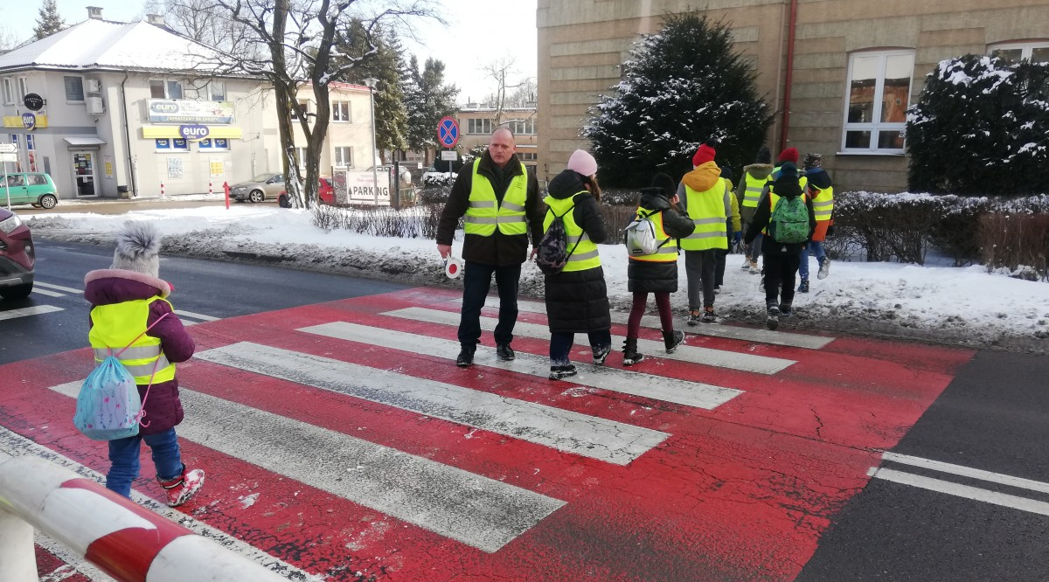
Gdzie nie wolno jeździć na łyżwach i na sankach? Dlaczego nie należy wsiadać do obcych samochodów, ani częstować się gumami czy lizakami od obcych? – wyjaśniał dzieciom Przemysław Rejdych, Członek Zarządu Powiatu podczas spotkań z uczniami szkół podstawowych i ponadpodstawowych w ramach akcji „Bezpieczne ferie”, która jest częścią całorocznego projektu pod hasłem „Bezpieczny Powiat Chrzanowski.

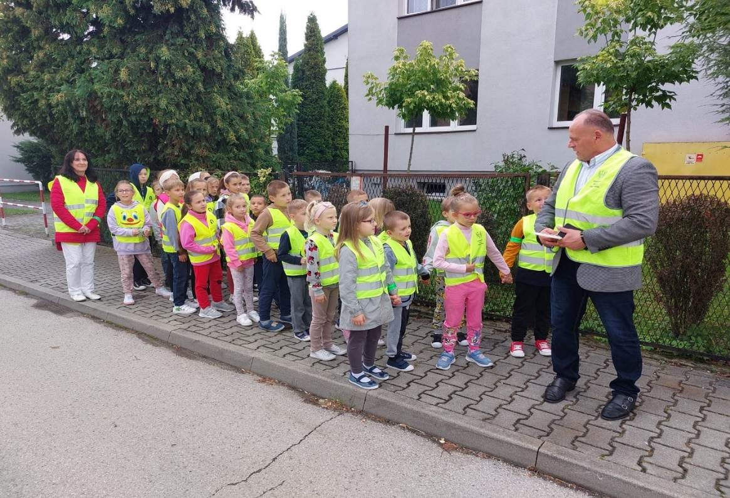

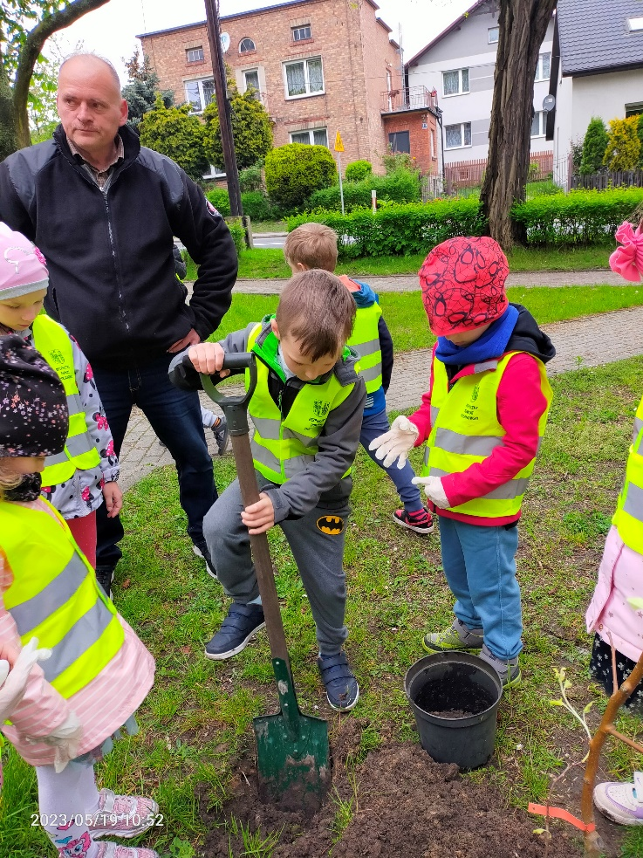

W ramach programu Bezpieczny Powiat realizowane są działania profilaktyczne dotyczące kontroli pustostanów, w których mogą przebywać osoby postronne (bezdomne). W ramach kontroli osoby bezdomne kierowane są do noclegowni, szpitala oraz ośrodków wyznaczonych przez OPS-y z danej Gminy. Ośrodki te zapewniają terapię i pomoc medyczną. Ustalani
są właściciele posesji, w których przebywają bezdomni, którym nakazuje się zabezpieczenie budynków przed dostępem osób trzecich. Akcja ta prowadzona jest całorocznie,
ze szczególnym nasileniem w okresie zimowym. Dzięki takim działaniom niejednokrotnie udało się zapobiec utracie zdrowia i życia bezdomnych.

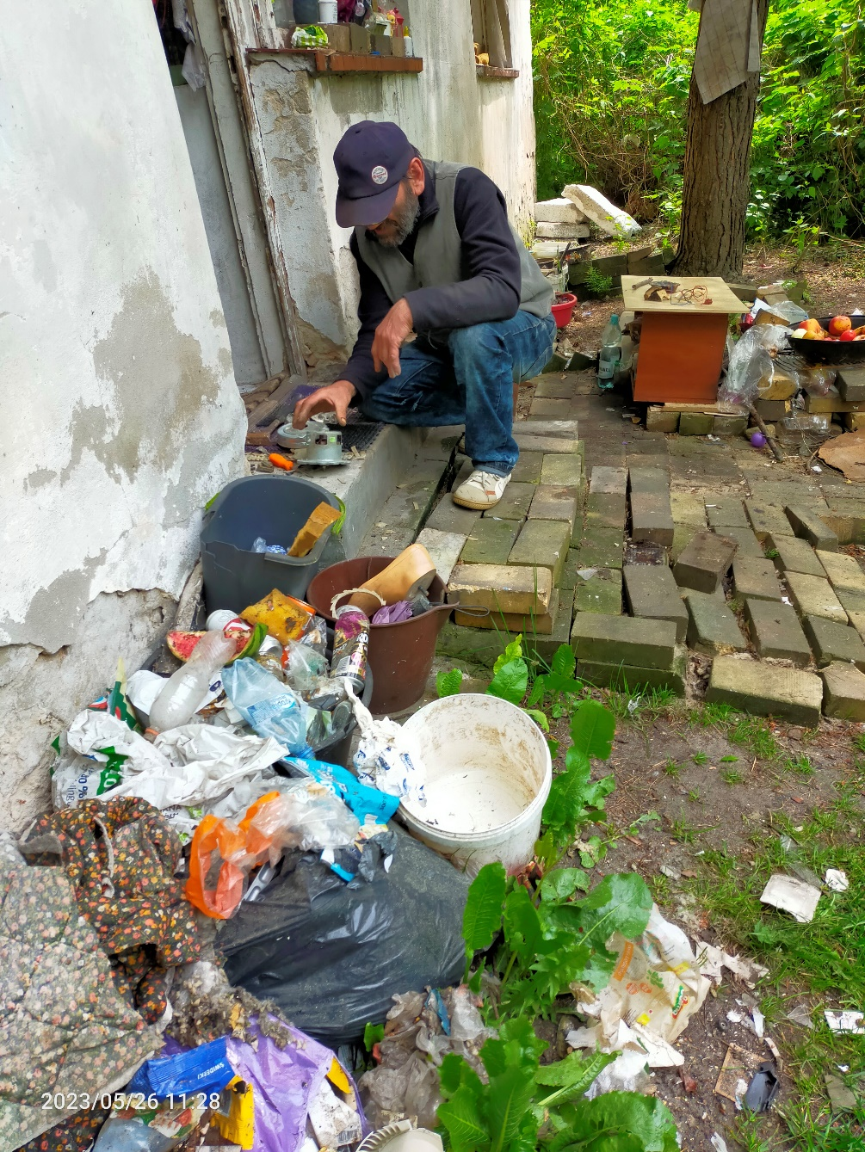

Program „Eko Powiat Chrzanowski”

Realizatorem programu jest Powiat Chrzanowski we współpracy z Gminami: Trzebinia, Alwernia, Babice. Za jego realizację odpowiedzialny jest Etatowy Członek Zarządu- Przemysław Rejdych. Program dotyczy współdziałania Powiatu i Gmin w likwidacji
i zapobieganiu powstawania tzw. „dzikich wysypisk śmieci”. Akces do realizacji programu złożyły Gminy: Alwernia, Babice i Trzebinia, z którymi Powiat zawarł stosowne porozumienia. Chrzanów i Libiąż nie wyraziły chęci podpisania porozumienia.
W ramach programu prowadzona jest inwentaryzacja miejsc nielegalnego porzucania odpadów. Etatowy Członek Zarządu wspólnie z sołtysami i przewodniczącymi rad osiedlowych dokonuje wizji lokalnych w miejscach, gdzie zlokalizowane są dzikie wysypiska. Finalnie podejmuje działania w celu ustalenia sprawcy i nakazuje właścicielowi sprzątanie zanieczyszczonego terenu. Współpraca obejmuje również prowadzenie akcji medialnych wraz z młodzieżą trzech w/w Gmin.
W porozumieniu z Gminami, na ich terenie prowadzona jest również akcja „Sprzątanie świata”.
W akcję angażowana jest społeczność lokalna. Powiat Chrzanowski przeznacza środki
na zakup worków i rękawiczek, tabliczek informujących o zakazie wyrzucania śmieci oraz uczestniczy w organizowanych akcjach sprzątania świata.

Projekt LIFE EKOMALOPOLSKA
W 2021 roku w Starostwie Powiatowym w Chrzanowie rozpoczął działalność Eko-doradca. Zadanie zrealizowano w oparciu o Projekt LIFE EKOMALOPOLSKA współfinansowany przez Unię Europejską, Narodowy Fundusz Ochrony Środowiska oraz budżet Powiatu.
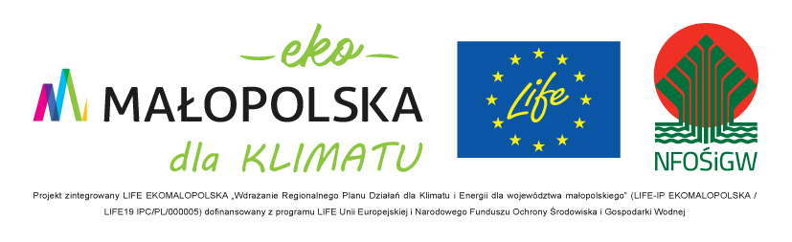
LIFE-IP EKOMAŁOPOLSKA "Wdrażanie Regionalnego Planu Działań dla Klimatu i Energii dla województwa małopolskiego"

Projekt LIFE-IP umożliwia wdrożenie Małopolskiego Regionalnego Planu Działań dla Klimatu i Energii poprzez uzupełnienie braków w możliwościach instytucjonalnych na szczeblu lokalnym i stymulowanie zmian zachowań, co przełoży się na uruchamianie publicznych i prywatnych funduszy na ochronę klimatu i inwestycje łagodzące zmiany klimatu.
Główne cele LIFE-IP EKOMAŁOPOLSKA to:
- większa świadomość mieszkańców Małopolski i Śląska na temat zmian klimatu
- większe zaangażowanie samorządów we wdrażanie RPDKE i kolejnych aktualizacji Planu
- większy know-how i kompetencje wszystkich władz lokalnych
- zmiana postaw behawioralnych w celu zapewnienia szerokiego wsparcia i zaangażowania w środki ochrony klimatu
- niskoemisyjna transformacja rynku urządzeń grzewczych i związane z tym tworzenie zielonych miejsc pracy
- wzmocniona współpraca oraz wymiana doświadczeń na szczeblu lokalnym, regionalnym i międzynarodowym w dziedzinie łagodzenia skutków zmian klimatu
Na początku 2022 roku z Gminami Powiatu Chrzanowskiego podpisano porozumienia
o współpracy w zakresie wsparcia realizacji projektu zintegrowanego LIFE-IP EKOMAŁOPOLSKA. Odbyły się spotkania dotyczące współpracy ze stowarzyszeniami
i instytucjami w zakresie projektu.

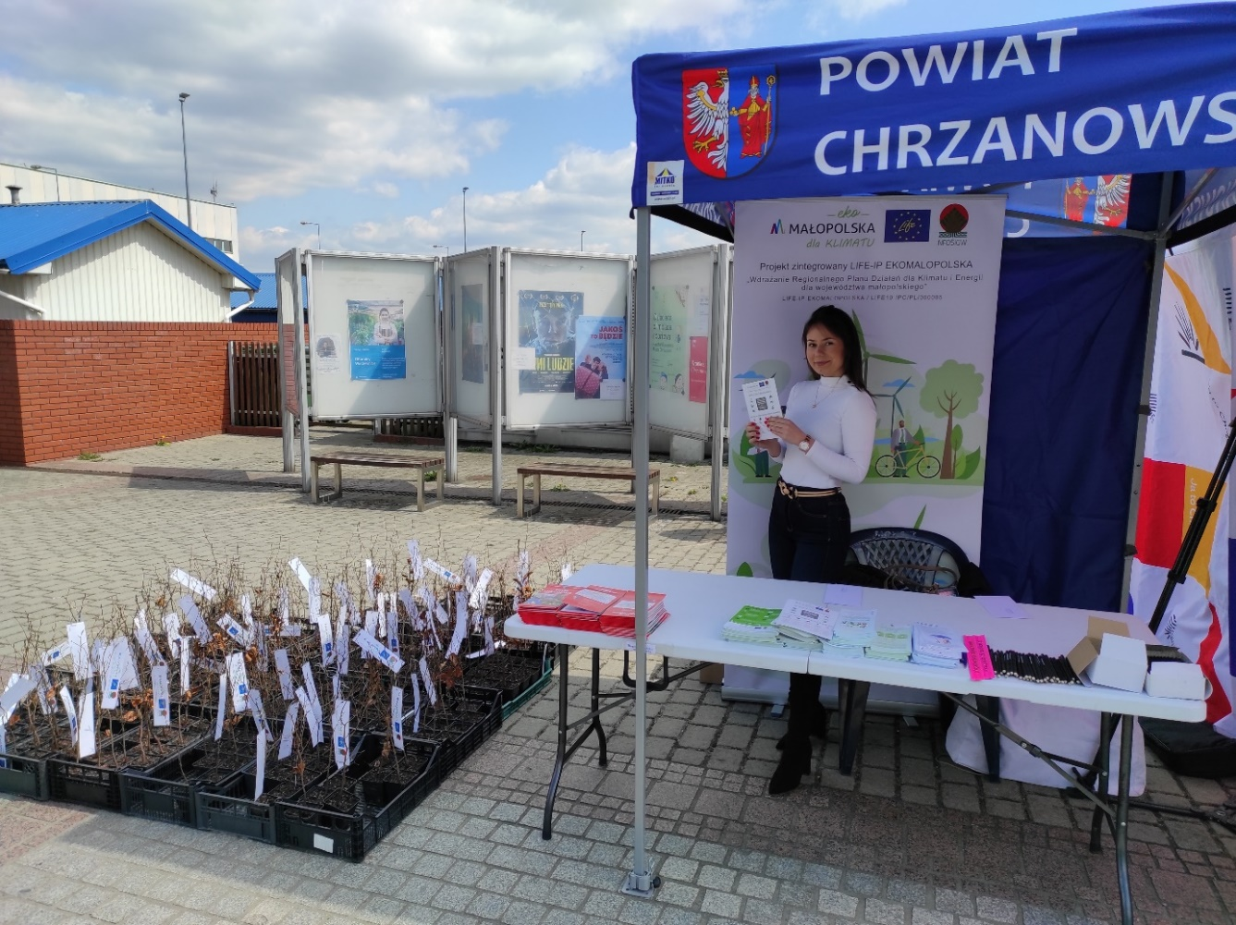
Eko-doradca Anna Łatka-Cieplik
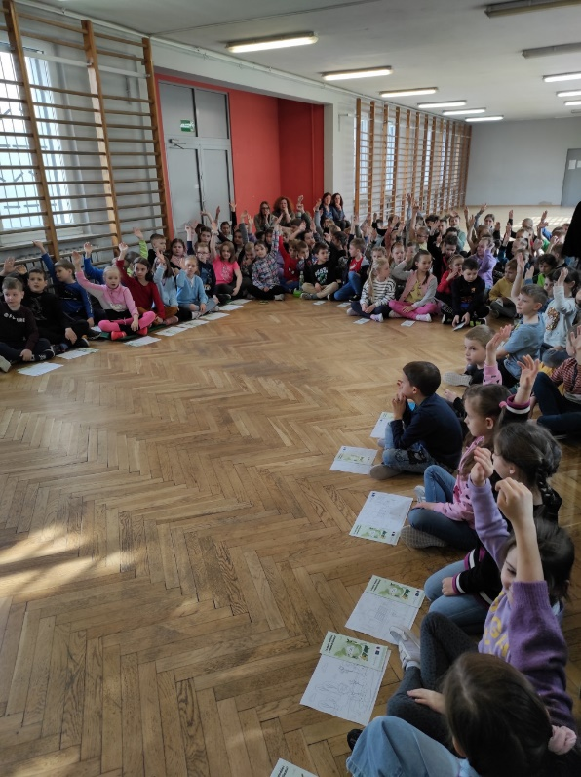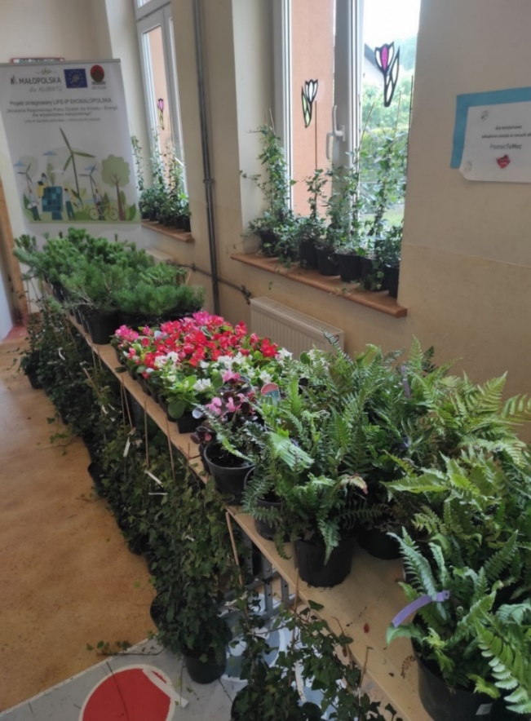
W kwietniu zorganizowano kilkudniową kampanię „Drzewo dla klimatu”. Mieszkańcom przekazywano sadzonki drzew. Organizowano spotkania i warsztaty w szkołach i placówkach.
Dla szkół podstawowych i ponadpodstawowych zorganizowano prelekcje o tematyce ekologicznej. Przekazano również zestawy do segregacji odpadów.
W sierpniu odbyła się kampania „Oszczędzaj wodę”, a we wrześniu kampania „Oszczędzaj energię”. W mediach były umieszczane artykuły oraz ulotki promocyjne dotyczące projektu oraz ochrony środowiska. W październiku Gminom Powiatu Chrzanowskiego oraz placówkom i instytucjom przekazano plakaty w ramach kampanii „Klimat dla pokoleń”. Pod koniec roku wykonano dwie ekspertyzy ochrony środowiska.

Powiatowego Programu Przeciwdziałania Przemocy w Rodzinie oraz Ochrony Ofiar Przemocy w Rodzinie na lata 2016-2022 i Programu Ochrony Zdrowia Psychicznego dla Powiatu Chrzanowskiego na lata 2017-2022.
W 2022 roku Powiatowy Ośrodek Interwencji Kryzysowej w Chrzanowie realizował zadania w wynikające z następujących dokumentów strategicznych: Strategii Rozwoju Powiatu Chrzanowskiego 2015-2023, Powiatowego Programu Przeciwdziałania Przemocy w Rodzinie oraz Ochrony Ofiar Przemocy w Rodzinie na lata 2016-2022 i Programu Ochrony Zdrowia Psychicznego dla Powiatu Chrzanowskiego na lata 2017-2022.

Celem działania POIK jest realizowanie zadań z zakresu pomocy społecznej obejmujących
w szczególności zapewnienie kompleksowej pomocy, w tym: psychologicznej, pedagogicznej, prawnej osobom i rodzinom znajdującym się w kryzysie. Oferta pomocy POIK adresowana jest
do wszystkich mieszkańców Powiatu Chrzanowskiego znajdujących się w sytuacjach kryzysowych takich jak: przemoc w rodzinie, problemy rodzinne, kryzysy małżeńskie/w związku, rozwód, problemy opiekuńczo-wychowawcze, kryzys wieku adolescencji, myśli
i próby samobójcze, utrata bliskiej osoby, wypadki, nagłe zdarzenia losowe, dyskryminacja, mobbing.

Rozdział XIX. Podsumowanie
Podsumowując, 2022 rok był bogaty w wydarzenia i inicjatywy, ale też w spotkania i rozmowy. Niezwykle cenne okazały się wszystkie wspólne przedsięwzięcia i aktywności. Choć też był
to rok niełatwy, bo naznaczony wydarzeniami w Ukrainie, po raz kolejny społeczność lokalna pokazała, że można na niej polegać.
Wojna w Ukrainie
Powiat Chrzanowski niemal natychmiast włączył się w pomoc. Starosta Chrzanowski uruchomił Powiatowy Magazyn Pomocy Humanitarnej, a także oddziały przygotowawcze
w szkołach ponadgimnazjalnych dla uczniów z Ukrainy. Organizowany był również transport z żywnością za wschodnią granicę. Ukraińcy mogli także korzystać z bezpłatnej pomocy prawnej, ze świadczeń medycznych w Szpitalu Powiatowym w Chrzanowie oraz z usług Powiatowego Urzędu Pracy w Chrzanowie. Wojna trwa nadal. Samorząd powiatowy nieustannie organizuje miejsca noclegowe na swoim terenie dla uchodźców. Władze jednocześnie deklarują dalszą pomoc Ukrainie.

Przebudowa dróg
Powiat Chrzanowski nieustannie wnioskuje o dofinansowania na realizację ważnych inwestycji drogowych. To nam się udaje. Niewątpliwym sukcesem jest pozyskanie środków na nowy układ komunikacyjny Chrzanów-Trzebinia: przebudowę i rozbudowę ul. Wodzińskiej
i ul. Sikorskiego wraz z budową nowego połączenia do firmy Orlen Południe, ale także
na przebudowę poszczególnych dróg powiatowych. Jedną z największych tego typu inwestycji jest dwuletnia przebudowa ul. Dąbrowskiego w Libiążu.

Szkoły w remoncie
Szkoły ponadpodstawowe, których organem prowadzącym jest Powiat Chrzanowski,
są systematycznie modernizowane i remontowane. Podobnie baza sportowo-rekreacyjna,
nie tylko oświatowa, ale dostępna dla szerokiego grona odbiorców. W 2022 roku rozpoczęła się m.in. duża inwestycja w budynku I Liceum Ogólnokształcącego im. St. Staszica w Chrzanowie za blisko 1 200 000 zł. Remontowane było nowe skrzydło. Zakres prac obejmował m.in. renowację posadzek, malowanie ścian, układanie płytek. Remont zakończył się w 2023 roku.

Stawiamy na sport
Kompleks sportowy przy ul. Wyszyńskiego w Chrzanowie otwarto w 2022 roku. Powiat sfinansował trzymilionową inwestycję po połowie z Gminą Chrzanów. Na terenie obiektu funkcjonuje: boisko do koszykówki i street ball, boisko do piłki nożnej, bieżnia, trójskok i skok w dal oraz pierwsze w powiecie profesjonalne pole do gry w bule. Jest też, istniejące wcześniej, boisko do siatkówki plażowej. Pod zadaszeniem funkcjonują kort tenisowy oraz boisko do piłki ręcznej, które w sezonie zimowym zastąpi lodowisko, które odwiedziło ponad 50 tysięcy osób.
Powiat zawarł umowę z wykonawcą na budowę boiska wielofunkcyjnego przy Zespole Szkół Technicznych Fablok w Chrzanowie. Kompleks sportowy od sierpnia 2022 roku jest
w budowie. To jedno z najważniejszych zadań Powiatu Chrzanowskiego. Prace mają się zakończyć w pierwszym półroczu 2023 roku. Oprócz boiska wielofunkcyjnego o nawierzchni poliuretanowej powstaną tam: boisko do piłki ręcznej, dwa boiska do koszykówki, dwa boiska do siatkówki, 5 - torowa bieżnia prosta i skocznia do skoku w dal. Będzie również siłownia zewnętrzna, a teren zielony wokół zostanie zagospodarowany i wyposażony w ławeczki. Koszt inwestycji to ponad 2 600 000 zł.

Zdrowie i bezpieczeństwo
Niezwykle ważnym obszarem dla Powiatu jest zdrowie i bezpieczeństwo. To kluczowe zadania.
W 2022 roku rozpoczęły się prace remontowe w Oddziale Onkologii Klinicznej i Chemioterapii oraz w Oddziale Medycyny Paliatywnej Szpitala Powiatowego w Chrzanowie. Koszt całkowity remontu wyniósł 500 000 zł.
5 000 0000 zł przekazał Wojewoda Małopolski Szpitalowi Powiatowemu w Chrzanowie na zakup aparatury i sprzętu medycznego, karetki oraz łóżek. W ramach środków z Funduszu Przeciwdziałania COVID-19 zakupiono m.in. aparat RTG z ramieniem C dla Oddziału Kardiologii, aparat rentgenowski pełnocyfrowy dwudetektorowy dla Zakładu Diagnostyki Obrazowej, laser wysokoenergetyczny dla Zakładu Rehabilitacji, 5 aparatów EKG dla oddziałów szpitalnych, ambulans i 31 łóżek elektrycznych dla oddziałów szpitalnych.
Powiat Chrzanowski współuczestniczył w zakupie pojazdu służbowego z wyposażeniem dla Komisariatu Policji w Alwerni. Przekazał na ten cel 10 000 zł.
Szpital Powiatowy w Chrzanowie przekazał ambulans Ochotniczej Straży Pożarnej w Libiążu Wielkim. Volkswagen Crafter jest wykorzystywany do działań promocyjnych w całym Powiecie. Działalność OSP Libiąż Wielki jest bardzo szeroka. Wpisuje się w nią także zabezpieczenie przedmedyczne.
Po miesiącach walki mieszkańców Libiąża, samorządowców i posłów w sprawie planowanej likwidacji siedziby Komisariatu Policji w Libiążu udało się zatrzymać mundurowych w Libiążu
w dotychczasowej siedzibie do momentu wybudowania nowej. Wspólne działania w słusznej sprawie zawsze mają sens i przynoszą oczekiwane rezultaty społeczne.

Wspólne wydarzenia
Po przerwie spowodowanej pandemią COVID-19 Powiat powrócił do organizacji wydarzeń adresowanych do mieszkańców organizując m.in. Powiatowy Dzień Seniora oraz realizując nowe przedsięwzięcia adresowane do społeczności lokalnej takie jak I Piknik Organizacji Pozarządowych w Libiążu. Wybór miejsca był nieprzypadkowy. Libiąskie Szyjki docenione zostały przez mieszkańców, którzy tłumnie pojawili się na tej sztandarowej imprezie Powiatu Chrzanowskiego.

Dziękujemy za lekturę Raportu o stanie Powiatu za 2022 rok i zachęcamy do odwiedzania stron internetowych prowadzonych przez tutejsze Starostwo, na których zamieszczane są informacje
o bieżących działaniach Powiatu Chrzanowskiego:
- www.powiat-chrzanowski.pl
- https://bip.malopolska.pl/spchrzanow/Article/id,240898.html

